«Ақмола облысы білім басқармасының Зеренді ауданы бойынша
білім бөлімі Зеренді ауданыны «Елікті ауылының ЖОББМ» коммуналдық мемлекеттік мекемесінің
2022-2023 оқу жылы бойынша өзін-өзі бағалауының
ҚОРЫТЫНДЫСЫ

1-параграф. Мектепке дейінгі тәрбие мен оқытудың жалпы білім беретін оқу бағдарламаларын іске асыратын білім беру ұйымдарын бағалау өлшемшарттары

«Ақмола облысы білім басқармасы Зеренді ауданы бойынша білім бөлімі Елікті ауылының жалпы орта білім беретін мектебі» коммуналдық мемлекеттік мекемесі жанындағы «Арман» шағын орталығы
2022-2023 оқу жылына арналған Оқу жұмыс жоспарлары, білім беру салалары және ұйымдастырылған оқу қызметі МЖМБС талаптарына және Қазақстан Республикасы Білім және ғылым министрінің 2012 жылғы 20 желтоқсандағы №557 бұйрығымен бекітілген мектепке дейінгі тәрбие мен оқытудың үлгілік оқу жоспарлары негізінде құрылған. 2022-2023 оқу жылына арналған Зеренді ауданы «Білім бөлімі» мемлекеттік мекеме басшысы Д.Ш.Нуровамен келісіліп, «Елікті ауылының ЖОББМ» КММ директоры Каймульдина Б.Б-мен бекітілген шағын орталығының оқу жұмыс жоспары салынды.
«Елікті ауылының ЖОББМ» КММ-нің жанындағы шағын орталықта 2022-2023 оқу жылы төрт тәрбиеші қызмет атқарды.
Шағын орталығының тәрбиешілері: 1.Рашатхан Г –Ж. Мусин атындағы педогикалық колледж 2014 аяқтаған.мамандығы «Мектепке дейінгі оқыту мен тәрбие» туралы диплом көшірмесі ұсынылды. Санаты ІІ-ші 2016ж берілді, ТКБ № 0590233.
2.Жунусова Карлыгаш Жаксылыковна 2015ж «қазақ гуманитарлық техникалық колледж» мектепке дейінгі тәрбие мен оқыту туралы диплом көшірмесі ұсынылды, ТКБ № 1198720. Санаты жоқ
3. Камбарова Айжан Асхатовна 2015ж Ж. Мусин атындағы «Көкшетау жоғары қазақ педогикалық колледж» «Мектепке дейінгі тәрбие мен оқыту»туралы диплом көшірмесі ұсынылды, ТКБ № 0130495. Санаты жоқ.
4. Сабит Арайлым 2017ж Қостанай мемелекеттік педогикалық инстиуты «Мектепке дейінгі оқыту және тәрбиелеу» туралы бакалавр акемедиялық дәрежесі берілген диплом көшірмесі ұсынылды, ЖБ-Б № 0205992. Санаты жоқ.
http://sc0007.zerenda.aqmoedu.kz/content/diplom-vospitatelya-mini-centra
http://sc0007.zerenda.aqmoedu.kz/content/ocenochnyy-list-mini-centra

Балабақшада 2 топ бар
Балалардың жасы 2-4 ке дейін.
Жас ерекшеліктеріне қарай 2 топқа бөлінген.
2022- 2023 оқу жылдары
30 бала, 2 топ
№ | Топтар атауы | Балалардың саны 30
1 | Кіші «Балапан» тобы | 15
2 | Ересек «Балдырған» тобы | 15
http://sc0007.zerenda.aqmoedu.kz/content/spisok-gruppa-eresek
http://sc0007.zerenda.aqmoedu.kz/content/spisok-mladshey-gruppy
Барлық пайыз саны: 100%
2022-2023 оқу жылы

Жеке даму картасы http://sc0007.zerenda.aqmoedu.kz/content/7259-30-06-23-16-43-30-karta-lichnogo-razvitiya

Әдістемелік жоспар http://sc0007.zerenda.aqmoedu.kz/content/metodicheskiy-plan

Ересек топ перспективалық жоспар http://sc0007.zerenda.aqmoedu.kz/content/5725-30-06-23-16-53-30-vzroslaya-gruppa-perspektivnyy-plan

Ересек топ циклограмма http://sc0007.zerenda.aqmoedu.kz/content/vzroslaya-gruppa-ciklogramma

Келісімшарт ересек топ http://sc0007.zerenda.aqmoedu.kz/content/kontrakt-vzroslaya-gruppa

Кіші топ перспективалық жоспары http://sc0007.zerenda.aqmoedu.kz/content/perspektivnyy-plan-mladshey-gruppy

Кіші топ циклограмма http://sc0007.zerenda.aqmoedu.kz/content/mladshaya-gruppa-ciklogramma
Келісімшарт кіші топ http://sc0007.zerenda.aqmoedu.kz/content/dogovor-mladshaya-gruppa

Инклюзив http://sc0007.zerenda.aqmoedu.kz/content/inklyuziv

Өзін-өзі бағалау http://sc0007.zerenda.aqmoedu.kz/content/samoocenka

Сауалнама http://sc0007.zerenda.aqmoedu.kz/content/opros

Мини-центр санитариялық-эпидемиологиялық қорытынды http://sc0007.zerenda.aqmoedu.kz/content/mini-centr-sanitarno-epidemiologicheskoe-zaklyuchenie

Ата - аналармен жұмыс жоспары http://sc0007.zerenda.aqmoedu.kz/content/plan-raboty-s-roditelyami

"Арман" шағын орталығы суреттері http://sc0007.zerenda.aqmoedu.kz/content/fotografii-mini-centra-arman

Мектепалды даярлық сыныбы-2 комлект.Оқушылар саны-17.Оқу тілі қазақша-орысша.

ҚР Білім және ғылым министрінің 19.11.2021 № 568 және ҚР Еңбек және халықты әлеуметтік қорғау министрінің 22.11.2021 № 432 бірлескен бұйрығы негізінде Мемлекеттік білім беру ұйымдарының педагогтерін лауазымға тағайындау бойынша өткен 10.01.2023 жылдағы конкурстың №52 хаттамасының шешіміне сәйкес 2020 жылдың 1 желтоқсаннан бастап даярлық сынып мұғалімі міндетіне Жанболатова Самал Канатовна еңбек шарты негізінде қабылданды.
Білімі-арнаулы орта, «Астана қ. Менеджмент және бизнес КМиБ колледжі», мамандығы – «Мектепке дейінгі тәрбиелеу және оқыту», 2019 жыл. ТКБ № 1285091
Еңбек өтілі- 4 жыл
2021 жылдың 18 қазаннан бастап даярлық сынып мұғалімі міндетіне Балкожинова Адема Кулынтаевна еңбек шарты негізінде қабылданды.
Білімі-арнаулы орта, «Азаматтық қорғаныс жоғары көпсалалы колледжі» мекемесінің, мамандығы – «Мектепке дейінгі тәрбиелеу және оқыту», 2021 жылы. ОБКБ №0006739
Еңбек өтілі- 0,8 жыл

http://sc0007.zerenda.aqmoedu.kz/content/diplom-predshkola

http://sc0007.zerenda.aqmoedu.kz/content/prikaz

http://sc0007.zerenda.aqmoedu.kz/content/karta-lichnogo-razvitiya

2- параграф. Бастауыш, негізгі орта және жалпы орта білім берудің жалпы білім беретін
оқу бағдарламаларын іске асыратын білім беру ұйымдарына өзін-өзі бағалауды ұйымдастыру және жүргізу

- Білім беру ұйымдарының жалпы сипаттамасы
Білім беру ұйымы туралы мәлімет. «Ақмола облысы білім басқармасының Зеренді ауданы бойынша білім бөлімі Елікті ауылының жалпы орта білім беретін мектебі» коммуналдық мемлекеттік мекемесі (бұдан әрі-Мектеп) білім беру қызметін жасауға құрылған, заңды тұлға мәртебесі бар ұйым. Мектептің орналасқан жері:021207, Қазақстан Республикасы, Ақмола облысы, Зеренді ауданы, Елікті ауылы, Мектеп көшесі, 12 үй. Мектептің байланыс телефоны 8-(716-32) 53-0-38, электрондық пошта: shkola.bereznyakovskaya@mail.ru, білім беру ұйымының ашықтығын, баршаға қолжетімділігін қамтамасыз ету мақсатында мектеп сайты мен әлеуметтік желілік парақшалар (инстаграмм, фейсбук) ұдайы жаңартылып, жүргізіліп отырады. Бұл парақшалардың даму концепциясы мен құрылымы, жалпы өмірі жайлы кез келген мәлімет көзіне айналуы тиіс екендігін басты назарда ұстаймыз. Оны пайдаланатын әр адам сайтта көрсетілген беттер мен бөлімдерге сәйкес өзін қызықтыратын сұрақтарға кедергісіз жауап ала алады. Сайт беттері үнемі мектептегі атқарылып жатқан жұмыс көлемі мен түрлеріне қарай жаңартылып, толықтырылып отырады. инстаграмм elikti_school, фейсбук https://www.facebook.com/profile.php?id=100067166803279
web-сайт: http://sc0007.zerenda.aqmoedu.kz/
Мекеме 1973 жылы салынған, мектептің жобалық қуаты-320 орынға арналған. 2 қабатты типтік ғимаратта орналасқан, онда 15 сынып-комплект (барлығы 108 оқушы) оқиды.
Мектеп оқу-тәрбие жұмысын мемлекеттік тілде жүзеге асырады. Оқу аптасы 5 күндік.
http://sc0007.zerenda.aqmoedu.kz/content/ustav-shkoly
Заңды өкілі туралы мәлімет. Мектеп директоры Каймульдина Ботагоз Бекеновна 1963 жылы «31» тамызда туған, жеке куәлігі №040580178, берілген күні 11.02.2016 ж. Берген орган Қазақстан Республикасының ІІМ,ЖСН:630831450527, тұратын мекен-жайы: Зеренді ауданы, Елікті ауылы, Жастар көшесі 11 үй, 2 пәтер. Каймульдина Ботагоз Бекеновна 2016 жылдың 29 қарашанан бастап заңды тұлғаның уәкілетті органының №106 бұйрығымен мектеп директоры болып тағайындалған.(байланыс телефоны: 87021501287)
http://sc0007.zerenda.aqmoedu.kz/content/5841-21-06-23-16-44-55-prikaz-o-naznachenii-rukovoditelya
Құрылтайшы құжаттардың болуы. Ақмола облысы әкімдігінің 2021 жылғы 5 қаңтардағы №А-1/3 қаулысымен бекітілген мекеменің жарғысын Қазақстан Республикасының әділет министрлігі Ақмола облысының әділет департаменті Бурабай ауданаралық әділет басқармасы жарғыға өзгерістер мен толықтырулар енгізу бойынша 2021 жылдың «15» қаңтарында қайта тіркеуді жүргізген. Алғашқы тіркелген күні 1997 жылдың «03» ақпаны. БИН 970240003973.
http://sc0007.zerenda.aqmoedu.kz/content/spravka-o-gosudarstvennoy-pereregistracii-yuridicheskogo-lica
Білім беру қызметін жүзеге асыруға рұқсат берілген құжаттардың болуы.
Жалпы орта білім беру саласындағы білім беру қызметімен айналысу құқығын 2021 жылы «27» қаңтарда № KZ79LAA00020507 (алғашқы берілген күні 2019 жылы «15» тамыз, №001) мемлекеттік лицензиясын Қазақстан Республикасы Білім және ғылым министрлігінің Білім және ғылым саласындағы бақылау комитеті Ақмола облысының Білім саласындағы бақылау департаменті берген.
http://sc0007.zerenda.aqmoedu.kz/content/licenziya

- Кадрлық әлеуетті талдау

2022-23 оқу жылында мектеп бойынша 26 мұғалім (оның ішінде Көкшетау қаласының 19-мектеп гимназиясының 1 мұғалімі қоса атқарады- совместитель),ол- Касымов Естай Тлектесович. 7-11- сыныптарда физика пәнінен 8 сағат сабақ береді.
http://sc0007.zerenda.aqmoedu.kz/content/sovmestitely еңбек атқарады, 26 мұғалім жоғары білімді 96% құраса, 1 мұғалім арнаулы орта білімді 4%-ды құрайды.
Барлық пән бойынша мамандар жеткілікті, маман тапшылығы жоқ.

http://sc0007.zerenda.aqmoedu.kz/content/priloghenie-7
Оқу жылы | Педагогтердің жалпы саны | Жоғары кәсіптік білімі бар педагогтер саны | Пайызы | Арнаулы орта білімді | Пайызы
2022-2023 | 26 | 25 | 96,% | 1 | 4%

Ғылыми академиялық дәрежесі бар педагогтердің үлесі
2022-23 оқу жылында 3 мұғалім (11,53%)
Белгибаева Н.Т 7м01608-Тарих білім беру бағдарламасы бойынша педагогика ғылымдарының магистрі дәрежесін алды. Бағыты:ғылыми-педагогикалық.
Сатубаева А.У 6м010300- педагогика және психология мамандығы бойынша педагогика ғылымдарының магистрі дәрежесін алды. Бағыты: ғылыми-педагогикалық.
Каймульдина С.А 7м01101- педагогика және психология мамандығы бойынша педагогика ғылымдарының магистрі дәрежесін алды. Бағыты: ғылыми-педагогикалық.
Оқу жылдары | Педагогтердің жалпы саны | Ғылыми академиялық дәрежесі бар педагогтердің үлесі | Пайызы
2022-2023 | 26 | 3 | 11,53%

http://sc0007.zerenda.aqmoedu.kz/content/diplomy

http://sc0007.zerenda.aqmoedu.kz/content/shtatnoe-raspisanie-i-tarifikaciya
Қорытынды:Мектеп бойынша педагог-мамандар жеткілікті,маман тапшылығы жоқ.
Шешім:
Біліктілік санатының деңгейін кемінде бес жылда бір рет көтерген/растаған педагогтердің болуы (оның ішінде 3 жылда кемінде 1 рет басшылар)
Білім беру ұйымы педагогтерінің жалпы санынан «педагог-зерттеуші», «педагог-сарапшы», «педагог-модератор», жоғары санатты мұғалім, бірінші санатты педагогтердің үлесі
Оқу жылы | Педагог  тердің жалпы саны | «педагог-зерт  теуші» | % | «педагог-сарапшы» | % | «педагог-модератор» | %
2022-2023 | 26 | 7 | 26,9%; | 6 | 23,1%; | 1 | 3,8%

Жоғары санатты | % | Бірінші | % | Санат  сыз | %
1 | 0 | 1 | 3,8% | 11 | 42,3%
Мектеп мұғалімдері біліктілік санаттарын өз уақытында көтеріп отырады.
Директор Каймульдина Ботагоз Бекеновна 2021 жылы «Екінші санатты басшы» біліктілік санаты бойынша аттестациясынан өтті. («Ақмола облысы білім басқармасы» мемлекеттік мекемесінің 29.01.2021 ж. № 16-ж/қ бұйрығы қоса беріледі).
Директордың оқу-іс жөніндегі орынбасары Байшураева Сана Энбековна 2021 жылы «Үшінші санатты директордың орынбасары» санаты бойынша аттестациясынан өтті. («Зеренді ауданының білім бөлімі» мемлекеттік мекемесінің 01.02.2021 ж. № 13 бұйрығы қоса беріледі)
Директордың тәрбие жөніндегі орынбасары Аменова Асем Кайырбековна бұл қызметте 6 жыл жұмыс істеп келеді. 2023 жылдың бірінші жартыжылдығында аттестациядан өтуді жоспарлайды.
Мектеп мұғалімдері аттестациялаудың бекітілген кестесіне сәйкес, 2023 жылдың екінші жартыжылдығында аттестациядан өтуді жоспарлады:
Білім беру ұйымы педагогтерінің жалпы санынан «педагог-зерттеуші», «педагог-сарапшы», жоғары және бірінші санатты мұғалімдер үлесі-53,8%
http://sc0007.zerenda.aqmoedu.kz/content/podtverghdenie-kvalifikacionnoy-kategorii
Кемінде үш жылда бір рет педагогтердің (оның ішінде басшылардың, басшының орынбасарларының) біліктілігін арттыру курстарынан өткен педагогтердің болуы
Педагогикалық шеберлікті жетілдірудің бір жолы-біліктілікті арттыру . Жыл сайын білім бөліміне мектеп мұғалімдерінің курстық дайындықтан өтуіне өтінімдер беріледі және кестеге сай барлық курстардан өтеді.
http://sc0007.zerenda.aqmoedu.kz/content/sertifikaty
Қорытынды:
Мектептің педагогикалық ұжымының сапалық және сандық құрамының анализі мектептің қажетті оқу-педагогикалық потенциалымен толық қамтылған. Мектепте ҚР мемлекеттік стандартымен қарастырылған барлық пәндер жүргізіледі. Педагогтердің жеке іс-құжаттары, еңбек кітапшалары талапқа сай келеді, мектепте мамандар есебі жүргізіледі. Мұғалімдердің жеке істері, еңбек және санитарлық кітапшалары талаптарға сәйкес. Педагогикалық ұжымның сапалық және сандық құрамның талдауы мектепте қажетті оқу-педагогикалық потенцалдың барлығын көрсетеді, мектепте тұрақты ұжым құрылған.

ҚР БҒМ 17.06.2015 ж. №391 бұйрығына сәйкес бастауыш білім беру деңгейіндегі педагогтердің жалпы санынан лицензиат негізгі жұмыс орны болып табылатын жоғары және бірінші санатты педагогтердің, «сарапшы-педагогтардың», «зерттеуші-педагогтардың», «шебер-педагогтардың» үлесі

Бастауыш білім беру деңгейіндегі педагогтердің сапалық құрамы
Оқу жылы | Барлық мұғалімдер саны | Жоғары біліктілік санаты | % | Бірінші біліктілік | % | Екінші біліктілік санаты | % | Педагог-шебер | % | Педагог-зерттеуші | % | Педагог-сарапшы | % | Педагог- модератор | % | педагог | % | Сапа
2022-2023 | 6 | - | - | - | - | - | - | - | - | 2 | 33% | 3 | 50% | - | - | 1 | 17% | 83%
Бастауыш білім беру деңгейіндегі педагогтердің жалпы санынан жоғары және бірінші санаттағы педагогтердің,педагог-сарапшылардың, педагог-зерттеушілердің, педагог-шеберлердің үлесі 83%
Негізгі орта, жалпы орта білім беру педагогтерінің жалпы санынан лицензиат негізгі жұмыс орны болып табылатын жоғары және бірінші санатты педагогтердің, сарапшы-педагогтардың, зерттеуші-педагогтардың, шебер-педагогтардың үлесі
Негізгі орта білім беру, жалпы орта білім беру деңгейіндегі педагогтердің сапалық
құрамы
Оқу жылы | Барлық мұғалімдер саны | Жоғары біліктілік санаты | % | Бірінші біліктілік | % | Екінші біліктілік санаты | % | Педагог-шебер | % | Педагог-зерттеуші | % | Педагог-сарапшы | % | Педагог- модератор | % | педагог | % | Сапа
2022-2023 | 20 | - |  | 1 | 5 | 1 | 5 | - | - | 5 | 40% | 3 | 60% | 1 | 5% | 10 | 26% | 45

Негізгі орта білім беру, жалпы орта білім беру деңгейіндегі педагогтердің жалпы санынан жоғары және бірінші санаттағы педагогтердің, педагог-сарапшылардың, педагог-зерттеушілердің, педагог-шеберлердің үлесі - 45 %.
Педагог кадрлардың біліктілік арттырудан және қайта даярлаудан өткені туралы мәліметтер саны (2022 ж -2023ж)
Оқу жылы | Барлық педагогтар | Базалық | Жаңартылған білім беру | Инклюзив | Тренер | Бағалауға арналған тапсырмалар | Функционалдық сауаттылық | Математикалық сауаттылық
2022-2023 | 26 | 6 | 2 | 7 | 1 | 5 | 2 | 1
http://sc0007.zerenda.aqmoedu.kz/content/sertifikaty

Педагогикалық еңбек өтілі

№ | 3 жылға дейін | 3 жылдан 15 жылға дейін | 15 жылдан 30 жылға дейін | 30 жылдан жоғары
2022-23 | 2 | 9 | 4 | 11

Қорытынды: Педагогтердің жалпы санынан жоғары және бірінші санаттағы педагогтердің, педагог-сарапшылардың, педагог-зерттеушілердің, педагог-шеберлердің үлесі - 53,68%. Педагогикалық ұжымда кадрлар қозғалысы тұрақты, педагогтардың білімі талапқа сай жетілдіреді және санаттарын мерзімінде қорғайды, әрі қайта дәлелдейді.

Оқу жылы көлемінде мектеп ұжымы және оқушылары түрлі сайыстар мен олимпиадаларға қатысып, өз білімдері мен ой ұшқырлықтарын, шығармашылық деңгейлерін төмендегідей дәрежеде көрсете білді:
2022/2023 оқу жылында
мұғалімдердің конкурс, олимпиада, іс-шараларға
қатысуын қадағалау.
№ | Конкурс атауы | Педагогтың аты-жөні | Конкурс/олимпиада деңгейі
 |  |  | аудандық | қалалық | республикалық | халықаралық
1 | «Үздік бастауыш сынып мұғалімі» | Смагулова А.Х | Аудандық | - | - | -
2 | «Математика, физика және информатика мұғалімдерінің Х аудандық шығармашылық конкурсы» | Ертаева С.Д. | Аудандық | - | - | -
3 | «Үздік автор» | Бекбаева С.Ж. | - | - | Республикалық | -
4 | «Заманауи мұғалім» | Тологон З. | - | - | Республикалық | -
2022/2023 оқу жылындағы оқушылардың олимпиада, интеллектуалдық ойындарға, іс-шараларға қатысу
нәтижелері
№ | Дарындылықтың түрі  Пәндік байқаулар |  | пән | Оқушылардың аты- жөні | сынып | Жетістік  тері мектепішілік | аудандық |  | облыстық | Республикалық | халықаралық | Жетекші
1 | интеллектуал | Пәндік олимпиада  Пәндік олимпиада | Математика | Каймульдин  Мансур | 5 б | 1-орын | 3-орын |  |  |  |  | Ертаева С.Д
2 |  |  | Математика | Хозедиясов  Шернияз. | 6 а | 1-орын | 3-орын |  |  |  |  | Жусупова Г.А
3 |  |  | Математика | Қазез Жасұлан | 8 а | 1-орын | 3-орын |  |  |  |  | Жусупова Г.А
 |  |  | Ағылшын тілі | Кокина Сағыныш | 6 а | 1-орын |  |  |  |  |  | Сатубаевак А Ө
3
4 |  |  | Орыс тілі | Ахметжанова Аружан | 6 а | 1-орын | 2-орын |  |  |  |  | Койшыбаева Г.Б
5 |  |  | Орыс тілі | Кулахметова Тамила | 9 а | 1-орын | 3-орын |  |  |  |  | Койшыбаева Г.Б
6 |  |  | Қазақ тілі | Рахман Айша | 6 а | 1-орын | 2-орын |  |  |  |  | Байшураева С.Э
7 |  |  | Қазақ тілі олимпиадасы | Кабщдулина Айлина | 6 а | 1-орын |  |  |  |  |  | Байшураева С.Э
8 |  |  | Қазақ тілі | Каримжан Тамирис | 7 а | 1-орын |  |  |  |  |  | Байшураева С.Э
9 |  |  | тарих | Смагулова Акерке | 6 а | 1-орын | 2-орын |  |  |  |  | Бельгибаева Н.Т
10 |  |  | тарих | Тулегенова Жанель | 7 а | 1-орын | 1-орын |  |  |  |  | Бельгибаева Н.Т
11 |  |  | тарих | Қапар Айгерім | 8 а | 1-орын | 2-орын |  |  |  |  | Бельгибаева Н.Т
12 |  |  | Биология | Балтагулова Сабина | 9 а | 1-орын | 2-орын |  |  |  |  | Тогжанов Д.Қ
13 |  | Менің кіші Отаным атты республикалық интеллектуалдық конкурсы  Менің кіші Отаным | Тарих | Балтагулова Сабина | 9 а |  | 1-орын |  | сертификат |  |  | Аменова А.Қ
14 |  | Менің кіші Отанымның тарихы | тарих | Балкожин Нурхан | 9 а |  | 2-орын |  |  |  |  | Аменова А.Қ
 |  | «Ақберен» аудандық байқау | Қазақ тілі мен әдебиеті | Балкожин Нурхан | 9 а |  | 1-орын |  | сертификат |  |  | Байшураева С.Э
15
 |  | «Ақберен» аудандық байқау  М Мақатаев оқулары байқауы «Жыр эстофетасы» номинациясы | Қазақ тілі мен әдебиеті | Мустафина Алжан | 9а |  | 1-орын |  | сертификат |  |  | Байшураева С.Э
16
 |  |  | Қазақ тілі мен әдебиеті | Кулахметова Тамила | 9 а |  | 1-орын |  | 3-орын |  |  | Байшураева С.Э
 |  | Республикалық оқырмандар сайысының аудандық туры | Қазақ тілі мен әдебиеті | Тулегенова Жанель | 7 а |  | 1-орын |  | грамота |  |  | Байшураева С.Э
 |  | Қазақстан тарихы бойынша IХ халықаралық олимпиаданың( III кезеңі) онлайн | Қазақстан тарихы | Рахман Айша | 6 а |  |  |  |  |  | 1-орын | Бельгибаева Нургуль Тезекбаевна
 |  | География пәнібойынша IХ халықаралық олимпиаданың( III кезеңі) онлайн | география | Кәрімжан Тамирис | 7 а |  |  |  |  |  | 1-орын | Бельгибаева Нургуль Тезекбаевна
 |  | Жарқын болашақ «Білгірлер бәйгесі» бағыты бойынша | Қазақ тілі әдебиеті | Мустафина Алжан | 9 а |  | 2-орын |  |  |  |  | Байшураева С.Э
 |  | Жарқын болашақ «Сөз шебері» бағыты бойынша | Қазақ тілі мен әдебиеті | Балгожин Нұрхан | 9 а |  | 1-орын | сертификат |  |  |  | Байшураева С.Э
 |  | Туған өлкенің табиғи байлықтары | география | Қапар Айгерім | 8 а |  | 3-орын
 |  | «Күрес» | Дене шынықтыру | Габдул Марат Ерали | 5а |  | 2-орын |  |  |  |  | Мухатов Алтынбек
 |  | аудандық іріктеу
 | спорт |  | Дене шынықтыру | Тоғанасов Нұрдаулет | 5 а |  | 2-орын |  |  |  |  | Мухатов Алтынбек
 |  |  | Дене шынықтыру | Сайранбек Бауыржан | 7 а |  | 2-орын |  |  |  |  | Мухатов Алтынбек
 |  |  | Дене шынықтыру | Мухат Ерназ | 9 а |  | 2-орын |  |  |  |  | Мухатов Алтынбек
 |  |  | Дене шынықтыру | Адильбек Бекболат | 8 а |  | 2-орын |  |  |  |  | Мухатов Алтынбек
 |  |  | Дене шынықтыру | Мустафин Нурман | 5 а |  | 3-орын |  |  |  |  | Мухатов Алтынбек
 |  | Ақмола облыстық турнирі  ҚР Тәуелсіздігінің 30 жылдығына арналған аудандық турнир | Дене шынықтыру | Мухат Ерназ |  |  |  |  | 4 -орын |  |  | Мухатов Алтынбек
 |  |  | Дене шынықтыру | Мустафин Нурман |  |  |  |  | 3-орын |  |  | Мухатов Алтынбек
 |  |  | Дене шынықтыру | Габдул Марат Ерали |  |  |  |  | 3-орын |  |  | Мухатов Алтынбек
 |  |  | Дене шынықтыру | Тоғанасов  Нурдаулет |  |  |  |  | 2-орын |  |  | Мухатов Алтынбек
 |  |  | Дене шынықтыру | Хозедияс Шернияз |  |  |  |  | 3-орын |  |  | Мухатов Алтынбек
 |  | Ақмола облысының қазақ күресінен ашық чемпионаты М Габдуллин турнирі | Дене шынықтыру | Тоғананасов Нұрдаулет | 5 а |  |  |  | 2-орын |  |  | Мухатов Алтынбек
 |  | Балалар жылына арналған Зеренді ауданының қазақ күресінен іріктеу турнирі  Самбо күресінен облыстық турнир | Дене шынықтыру | Мустафин Нұрман | 5 а |  | 2-орын |  |  |  |  | Мухатов Алтынбек
 |  |  | Дене шынықтыру | Тоғанасов Нұрдаулет | 5а |  | 2-орын |  |  |  |  | Мухатов Алтынбек
 |  |  | Дене шынықтыру | Сарманов Мейрамбек | 5 а |  | 3-орын |  |  |  |  | Мухатов Алтынбек
 |  |  | Дене шынықтыру | Ғабдул-Марат Ерали | 5 а |  | 3-орын |  |  |  |  | Мухатов Алтынбек
 |  |  | Дене шынықтыр | Хозедияс Шернияз | 6 а |  | 3-орын |  |  |  |  | Мухатов Алтынбек
 |  |  | Дене шынықтыр | Рукштель Анна | 8 а |  |  |  | 1-орын |  |  | Мухатов Алтынбек
 |  |  | Дене шынықтыр | Тоғанасова Ақерке | 8 а |  |  |  | 3-орын |  |  | Мухатов Алтынбек
 |  |  | Дене шынықтыр | Хозедияс Шернияз | 6 а |  |  |  | 2-орын |  |  | Мухатов Алтынбек
 |  | Дзюдо күресінен 2007-2008 жылғы жас өспірімдер арасындағы қалалық турнир | Дене шынықтыр | Мұхатов Ернар |  |  |  |  | 2-орын |  |  | Мухатов Алтынбек
 |  | Жарқын болашақ «Әнші бұлбұлдар» бағыты бойынша | музыка | Тоғанасова Ақерке | 7 а |  | 3 орын |  |  |  |  | Аят Жардембек

Қорытынды: Оқу жылы көлемінде педагогтар мен оқушылар жетістігі 514- бұйрыққы сай аудан көлемінде айтарлықтай болғанымен, облыс, республикалық деңгейде жетістіктер аз, сол себепті келесі оқу жылы облыс, республика көлеміндегі жетістіктерге қол жеткізу мақсатында нәтижелі жұмыс жасау көзделіп отыр.
Шешім: 514- бұйрықта көрсетідген облыс және республика көлемінде оқушылар мен педагогтардың жетістігін көрсету және пән олимпиадалар резервін даярлау мақсатында жоспарлы, нәтижеге бағытталған жүйелі жұмыс жасалсын.

3. Білім алушылар контингенті
1. Білім алушылар контингентінің сандық құрамы.
2022/2023 оқу жылының басында мектепте 108 оқушы оқыды. Оқу жылының соңында оқушылар саны – 108, оның ішінде
Даярлық сыныбы – 17 оқушы;
1–4 сыныптар – 39 оқушы;
5–9 сыныптар – 48 оқушы;
11- сынып 4 оқушы;
_0__ үйде оқитын оқушы;
_0__ ЕБҚ бар оқушы.
2022/2023 оқу жылында сынып жиынтықтарының саны – 10
Сыныптардың орташа толымдылығы:
8–10 оқушы - 1–4 сынып;
8–11 оқушы - 5–9 сынып;
4–5 оқушы - 10–11 сынып.

1 жылдағы оқушылар контингентінің динамикасы
(мектепалды даярлық сыныптарын есепке алмағанда)
Оқу жылы | 2022/2023  оқу жылы
Оқушылар контингенті | 108
Жыл сайын оқушылар саны артып келеді.

1 жыл ішінде білім алушылар контингентінің динамикасы
Оқыту кезеңдері | 2022/2023  оқу жылы
 | саны |  | орташа толымдылық
 | оқу-р | сынып
Мектеп алды | 17 | 0 | 10
Бастауыш мектеп | 39 | 1-4 | 10
Негізгі мектеп | 48 | 5-9 | 10
Орта мектеп | 4 | 10-11 | 4
Мектеп бойынша барлығы | 108 | 0-11 | 10

2.Деңгейлер бойынша, оның ішінде ерекше білім беру қажеттіліктері бар білім алушылар контингенті туралы мәліметтер. "Елікті ауылының ЖОББМ" КММ-сі бойынша ерекше білім беру қажеттіліктері бар білім алушылар котингенті саны: 13 бала, оның ішінде Абай Аяла Сұлтанқызы «Арман» шағын орталығында тәрбиеленеді, диагнозы: Психикалық функцияның бұзылуы. Сөйлеу бұзылыстары (сөйлеудің жалпы дамымауы 2 деңгейі) Қарым-қатынастағы қиындықтар. «Ақмола облыстық психологиялық-медициналық-педагогикалық кеңесі» КММ-нің 14-наурыз № 721 бұйрығына сәйкес балабақша бағдарламасы бойынша оқыту және тәрбиелеу 29.12.2018 ҚР БҒМ. Балабақша психологы, логопед көмегі, балабақшаны психологиялық-педагогикалық қамтамасыз ету қызметінің жұмыстары атқарылады.
Ибраев Тайман Курметұлы даярлық тобының оқушысы, диагнозы: Психикалық функцияның бұзылуы. Қарым-қатынас және әлеуметтік қиындықтар өзара әрекеттесулер. «Ақмола облыстық психологиялық-медициналық-педагогикалық кеңесі» КММ-нің 14-наурыз № 721 бұйрығына сәйкес балабақша бағдарламасы бойынша оқыту және тәрбиелеу 29.12.2018 ҚР БҒМ. Балабақша психологы, логопед көмегі, балабақшаны психологиялық-педагогикалық қамтамасыз ету қызметінің жұмыстары атқарылады.
Рахман Арнұр Болатұлы 1 сынып оқушысы, диагнозы: Сөйлеу бұзылыстары (2-3 деңгейлі сөйлеудің жалпы дамымауы). Оқыту және тәрбиелеу, түзеу-педагогикалық қолдау бойынша ұсынымдар: Жалпы білім беру бағдарламасы бойынша оқыту және тәрбиелеу. Мектептің логопедімен жұмыс жүргізілуде. «Ақмола облыстық психологиялық-медициналық-педагогикалық кеңесі» КММ-нің 14-наурыз 2023 жылы шешімі қабылданды.
Қалдыбаев Нұрислам Азаматұлы 1 сынып оқушысы, диагнозы: Сөйлеу бұзылыстары (2-3 деңгейлі сөйлеудің жалпы дамымауы). Оқыту және тәрбиелеу, түзеу-педагогикалық қолдау бойынша ұсынымдар: Жалпы білім беру бағдарламасы бойынша оқыту және тәрбиелеу. Мектептің логопедімен жұмыс жүргізілуде. «Ақмола облыстық психологиялық-медициналық-педагогикалық кеңесі» КММ-нің 25-қантар 2023 жылы шешімі қабылданды.
Жақып Шынғыс Ерланұлы 2 сынып оқушысы, диагнозы: Психикалық функцияның бұзылуы. Мінез-құлықтың бұзылуы. Оқыту және тәрбиелеу, түзеу-педагогикалық қолдау бойынша ұсынымдар: Жалпы білім беретін мектептің жалпы сыныбы жағдайында бастауыш білім берудің бейімделген жалпы білім беретін оқу бағдарламасы бойынша білім беру. Мектеп психологының көмегі. Психологиялық-педагогикалық қызметтің жұмыс жүргізілуде. «Ақмола облыстық психологиялық-медициналық-педагогикалық кеңесі» КММ-нің 14-наурыз 2023 жылы шешімі қабылданды.
Везгеем Игнат Николаевич 3 «б» сынып оқушысы, диагнозы: Мектеп дағдыларын қалыптастырудағы қиындықтар. Оқыту және тәрбиелеу, түзеу-педагогикалық қолдау бойынша ұсынымдар: Сараланған және вариативті тәсілмен жалпы білім беру бағдарламасы бойынша оқыту мен тәрбиелеу. Мектепті психологиялық-педагогикалық қамтамасыз ету қызметінің жұмысы. Мектеп психологының, мектептің логопедімен жұмыс жүргізілуде. «Ақмола облыстық психологиялық-медициналық-педагогикалық кеңесі» КММ-нің 14-наурыз 2023 жылы шешімі қабылданды.
Жандаулет Арман Мурсалинұлы 2 сынып оқушысы, диагнозы: Сөйлеу бұзылыстары (3 деңгейлі сөйлеудің жалпы дамымауы). Оқыту және тәрбиелеу, түзеу-педагогикалық қолдау бойынша ұсынымдар: Жалпы білім беру бағдарламасы бойынша оқыту және тәрбиелеу. Мектептің логопедімен жұмыс жүргізілуде. «Ақмола облыстық психологиялық-медициналық-педагогикалық кеңесі» КММ-нің 14-наурыз 2023 жылы шешімі қабылданды.
Айтбай Али Азаматұлы 2 сынып оқушысы, диагнозы: Сөйлеу бұзылыстары (дыбыстың айтылуының бұзылуы). Оқыту және тәрбиелеу, түзеу-педагогикалық қолдау бойынша ұсынымдар: Жалпы білім беру бағдарламасы бойынша оқыту және тәрбиелеу. Мектептің логопедімен жұмыс жүргізілуде. «Ақмола облыстық психологиялық-медициналық-педагогикалық кеңесі» КММ-нің 14-наурыз 2023 жылы шешімі қабылданды.
Тастыбай Жеңіс Бейбітұлы 2 сынып оқушысы, диагнозы: Сөйлеу бұзылыстары (сөйлеудің айқын көрінбейтін жалпы дамымауы, бұзылған дыбыстық айтылу). Оқыту және тәрбиелеу, түзеу-педагогикалық қолдау бойынша ұсынымдар: Жалпы білім беру бағдарламасы бойынша оқыту және тәрбиелеу. Мектептің логопедімен жұмыс жүргізілуде. «Ақмола облыстық психологиялық-медициналық-педагогикалық кеңесі» КММ-нің 14-наурыз 2023 жылы шешімі қабылданды.
Везгеем Егор Николаевич 3 «б» сынып оқушысы, диагнозы: Сөйлеу бұзылыстары (дисграфия, дыбысты айтудың бұзылуы). Оқыту және тәрбиелеу, түзеу-педагогикалық қолдау бойынша ұсынымдар: Жалпы білім беру бағдарламасы бойынша оқыту және тәрбиелеу. Мектептің логопедімен жұмыс жүргізілуде. «Ақмола облыстық психологиялық-медициналық-педагогикалық кеңесі» КММ-нің 14-наурыз 2023 жылы шешімі қабылданды.
Шаяхметов Арслан Рустамұлы 4 сынып оқушысы, диагнозы: Сөйлеу бұзылыстары (қос тілділік). Оқыту және тәрбиелеу, түзеу-педагогикалық қолдау бойынша ұсынымдар: Жалпы білім беру бағдарламасы бойынша оқыту және тәрбиелеу. Мектептің логопедімен жұмыс жүргізілуде. «Ақмола облыстық психологиялық-медициналық-педагогикалық кеңесі» КММ-нің 14-наурыз 2023 жылы шешімі қабылданды.
Тажиков Алишер Сырымбетұлы 4 сынып оқушысы, диагнозы: Ақыл-ой кемістігі Сөйлеу бұзылыстары (жеңіл сөйлеудің жалпы дамымауы). Оқыту және тәрбиелеу, түзеу-педагогикалық қолдау бойынша ұсынымдар: Бейімделген жалпы білім беретін оқу бағдарламасы бойынша білім беру жалпы білім беретін мектептің жалпы сыныбы жағдайында бастауыш білім беру. Мектепті психологиялық-педагогикалық қамтамасыз ету қызметінің жұмысы жүргізілуде. «Ақмола облыстық психологиялық-медициналық-педагогикалық кеңесі» КММ-нің 14-наурыз 2023 жылы шешімі қабылданды.
Шайкенова Томирис Талгатқызы 8 сынып оқушысы, диагнозы: Психикалық функцияның бұзылуы. Оқыту және тәрбиелеу, түзеу-педагогикалық қолдау бойынша ұсынымдар: Жалпы білім беретін мектептің жалпы сыныбы жағдайында негізгі орта білімнің бейімделген жалпы білім беретін оқу бағдарламасы бойынша оқыту. Оқыту нәтижелерін бағалаудың әдістері мен критерийлерін өзгерту жұмыстары жүргізілуде. «Ақмола облыстық психологиялық-медициналық-педагогикалық кеңесі» КММ-нің 14-наурыз 2023 жылы шешімі қабылданды.
2023 жылдың 14 наурызы күні Облыстың психологиялық – дәрігерлік – педагогикалық консультациясы мамандарының тексерісінен алдын ала анықталған 15 оқушы өткізілді, оның ішінде 13 оқушы тіл кемістіктері түзетілгендіктен тізімінен алынып, қалған 2 бала ерекше білім беруді қажет ететін оқушылар тізіміне енгізілді. Балаларға жұмыс жоспары құрылып, түзету сабақтары жүргізілді. Түзету сабақтары аптасына 2 рет, жеке және топтық сабақтар жүргізілді. Оқушылардың барлығына жеке даму картасы толтырылған. Оқушыларға сабақ жоспарлары құрылған
3.Сыныптардың толықтығы туралы мәліметтер.
2022-2023 оқу жылы мектепте 1-11 сыныптар бойынша барлығы 13 сынып-комплект құрылды. екі даярлық сыныбын қосқанда барлығы: 15 сынып-комплект.
Бастауыш сыныптардың саны: 6 сынып, 5-9-сыныптар аралығында 6 сынып, (оның ішінде 5 «а», 5 «б» 6 «а», 7 «а», 8 «а», 9«а» сыныптары ) 10-11 сыныптар 1 сынып. 10-сынып жоқ. Барлық сыныптарда оқушы саны талапқа сай толық.

р\с  cыныптар | 0  cынып | 1  cынып | 2  cынып | 3  cынып | 4  cынып | 5  cынып | 6  cынып | 7  cынып | 8  cынып | 9  cынып | 10  cынып | 11  cынып
Бала саны | 17 | 8 | 12 | 4 | 15 | 13 | 11 | 9 | 7 | 8 | - | 4

Мектеп директорының мөрімен бекітіп,қолы қойылған оқушылар тізімі беріледі.8-қосымша бірге жүктеледі
http://sc0007.zerenda.aqmoedu.kz/content/priloghenie-8
http://sc0007.zerenda.aqmoedu.kz/content/kontingent
Білім алушылар контингентінің қозғалысы туралы мәліметтер.
2022-2023 оқу жылы мектепте жыл көлемінде келген-кеткен оқушылар саны 2 оқушыны құрайды, келген оқушылар саны:12 оқушы,мектептен кеткен оқушы саны: 1оқушы.
1-тоқсанда келген оқушылар: 11-сыныпқа 1 оқушы
2-тоқсанда кеткен оқушылар 11-сыныптан 1 оқушы,
3-тоқсанда келген оқушылар: 0-сыныпқа 1 оқушы
4-тоқсанда білім алушылар контингентінің қозғалысы болған жоқ.
р/с | сыныптар | 1-тоқсан |  | 2-тоқсан |  | 3-тоқсан |  | 4-тоқсан |  | Жыл көлемінде
 |  | келді | кетті | келді | кетті | келді | кетті | келді | кетті | келді | Кетті
 | Даярлық сыныбы а,б |  |  |  |  | 1 |  |  |  | 1
 | 1-сынып
 | 2а,б-сынып
 | 3-сынып
 | 4а,б-сынып
 | 5а,б-сынып
 | 6-сынып
 | 7-сынып
 | 8-сынып
 | 9-сынып
 | 11-сынып | 1 |  |  | 1 |  |  |  |  | 1 | 1

4. Оқу-әдістемелік жұмыс
Өзін -өзі бағалау мазмұны
Оқыту нәтижелеріне бағдарлана отырып, білім беру мазмұнына критерийлер:
білім беру ұйымының басшысы бекіткен оқу жұмыс жоспарының,сабақ кестелерінің,
бастауыш, негізгі орта және жалпы орта білім берудің мемлекеттік жалпыға міндетті стандарттарының және бастауыш, негізгі орта және жалпы орта білім берудің үлгілік оқу жоспарларының болуы және оларға сәйкестігі жалпы білім беретін пәндер бойынша үлгілік оқу бағдарламаларына сәйкес жүзеге асырылатын оқу пәндерінің базалық мазмұнын игеру білім алушылардың субъективті жаңа білімді меңгеруі
- Білім беру ұйымының басшысы бекіткен оқу жұмыс жоспары
2022-2023 оқу жылына арналған оқу жұмыс жоспары даярлық сынып бойынша және 1-4«А,Б» – сыныптары,
5-9 «А,Б» сыныптары, 11- сыныптар үшін жасалды.
Даярлық сыныбының жұмыстық оқу жоспары Қазақстан Республикасының Әділет министрлігінде 2020 жылғы 12 мамырда № 20625 болып тіркелген Қазақстан Республикасы Білім және ғылым министрінің 2020 жылғы 12 мамырдағы № 195 бұйрығына 1-қосымша Қазақстан Республикасы Білім және ғылым министрінің 2012 жылғы 20 желтоқсандағы № 557 бұйрығына 1-қосымшасы 1 жастан бастап 1-сыныпқа қабылданғанға дейін балаларды оқыту қазақ тілінде және орыс тілінде жүргізілетін мектепке дейінгі тәрбие мен оқытудың үлгілік оқу жоспары негізінде құрылған.
1,2,3,4«а,б» –сыныптардың жұмыстық оқу жоспары Қазақстан Республикасы Білім және ғылым министрінің 2022 жылғы 12 тамыздағы №365 бұйрығының 1 қосымшасына негізделіп типтік оқу жоспары басшылыққа алынып жасалды.
5а,б- 9 «А» сыныптарында ҚР Білім және ғылым министрінің 2022 жылға 12 тамызындағы №365 бұйрығының 6-қосымшасына сәйкес жұмыстық оқу жоспары жасалды.
Жалпы орта білім берудің жұмыстық оқу жоспарлары 11 - сыныптар аралығында жаңартылған білім мазмұны бойынша төмендегі нормативтік құжаттарды негізге ала жасалды. Қазақстан Республикасы Білім және ғылым министрінің 2022 жылғы 12 тамыздағы № 365 бұйрығының 86 қосымшасы негізінде 10-11-сыныптардың жұмыстық оқу жоспары жасалды.
http://sc0007.zerenda.aqmoedu.kz/content/rabochiy-uchebnyy-plan
2022-2023 оқу жылына арналған оқу жұмыс жоспары негізінде сабақ кестесі жасалды және Қазақстан Республикасы Денсаулық сақтау министрінің 2021 жылғы 5 тамыздағы № ҚР ДСМ-76 бұйрығымен бекітілген
"Білім беру объектілеріне қойылатын санитариялық-эпидемиологиялық талаптар" санитариялық қағидаларының 71-тармағына сәйкес сабақтың ұзақтығы 45 минутпен бекітілді.
СанПИН-нің 72-тармағына сәйкес апталық оқу жүктемесі СанПИН-нің 3-қосымшасында көрсетілген нормалардан аспады. Кестедегі сабақтар саны ата-аналар комитетімен,қамқоршылық кеңес төрағасымен келісілді.
СанПИН-нің 73-тармағына сәйкес бастауыш мектепте қосарланған сабақтарды өткізуге жол берілген жоқ.
СанПИН-нің 74-тармағына сәйкес мектептің сабақ кестесі міндетті және факультативтік сабақтар үшін жеке жасалады. Факультативтік сабақтар міндетті сабақтардың саны барынша аз күндері жоспарланды.

http://sc0007.zerenda.aqmoedu.kz/content/raspisanie-zanyatiy сабақ кестесін жүктеу керек

2022-23 оқу жылында мектептің ғылыми-әдістемелік жұмысының тақырыбы:
«Білім берудің жаңа технологиялары педагогикалық үрдістегі тиімділікті арттыру негіздері.» тақырыбы бойынша жұмыс атқарды.
Алға қойылған мақсат: « Ұлттық және жалпыадамзаттық құндылықтарға бағдарланған,функционалдық сауаттылық дағдылары бар және оны қоршаған болмыста бәсекеге қабілетті бола алатын білім алушы тұлғасының үйлесімді қалыптасуы мен дамуы үшін қолайлы білім беру ортасын құру».
Осы мақсатта алға төмендегідей міндеттер қойылды:
- Білім алушылардың білімін толықтыру;
- Қауіпсіз және қолайлы білім беру ортасымен қамтамасыз ету;
- Білім алушыларға сапалы білімнің қолжетімділігін қамтамасыз ету;
- Ақпарттық технологияларды қолдану арқылы сабақ сапасын арттыру;
- Жас мамандардың кәсіби шеберлігін көтеру жұмытарын жүйелі жетілдіру;
- Инклюзивті білім беруді қамтамасыз ету;
- Шығармашылықпен жұмыс жасайтын ұстаздардың тәжіриьесін жинақтаутарату;
- Сабақтың барлық түрлерін жоғары әдістемелік деңгейде өтуін қамтамасыз ету;
Әдістемелік кеңестің құрамы
Кеңес төрайымы: Байшураева Сана
Энбековна – мектеп директорының ОТ жөніндегі орынбасары
Мүшелері:

 | Аты -жөні | бағыты | санаты | еңбек өтілі
1 | Сатубаева А.Ө. | гуманитарлық пәндер бірлестігінің жетекшісі | Эксперт | 11,4
2 | Әбілдаева Жайдаргүл Әбдірашқызы | Бастауыш сынып әдістеме  жетекшісі | Зерттеуші | 25
3 | Хайдарова Ләйлә Жеңісқызы | Жаратылыстану-математика  әдістеме бірлестігінің жетекшісі | Эксперт | 8
4 | Тологон Зоя | Сынып жетекші ӘБ жетекшісі | эксперт | 20

Мектептің әдістемелік жұмыс жоспары бойынша отырыс өтті, онда қаралған мәселелер: Жаңа тенология негізінде оқу процесін жетілдіру, пән апталықтарын өткізу, мұғалімдерді аттестациялау жұмыстары, оқушыларды мектепішілік, аудандық пән олимпиадаларына дайындау, жаңа технологияларды қолдану бағытындағы озат педагогикалық тәжірибені тарату, білім беруді нәтижеге бағыттау арқылы білім сапасын арттыру жолдары, оқытудың тиімді технологияларын мектеп практикасына ендіру бағытындағы тәжірибе алмасу жұмыстары, нормативті құжаттар мен педагогикалық – психологиялық әдебиеттерге шолу, тағы сол сияқты мәселелер, қажетті тақырыптарда әдістемелік баяндамалар тыңдалып, пікір алмасулар жүргізілді.
Әдістемелік жұмыс жоспары бойынша қыркүйек айында гуманитарлық пәндер бірлестігінің апталығы өтті. Пән апталығы барысында көптеген ұстаздар өте жоғарғы ұйымдастырушылық өнерін көрсете білді. Олар іс-шараларды жоғары деңгейде өткізді. Оқушылар білімдерінің тереңдігін, білімді тиісті жерде пайдалануды, тосын жағдайда дұрыс шешім таба алатындығын көрсетті. Пән апталықтары оқушылардың қызығушылығын арттырды.
Бастауыш әдістеме-бірлестігінің мұғалімдері де өз жұмысын жаңа оқу жылында атқарылатын жұмыстарды жоспарлаудан бастады. Әдістеме -бірлестігінің бірінші отырысында мұғалімдердің күнтізбелік жоспарлары және әдістеме-бірлестік жұмысының жаңа оқу жылының жоспары бекітілді. Бастауыш сынып мұғалімдері бекітілген күнтізбелік жоспарға сәйкес күнделікті сабақ жоспарын үнемі жазады, соған сәйкес сынып журналы уақытында толтырылды. Мектепішілік іс-шараларға белсене қатысты 1 -2 сынып оқушылары мен сынып жетекшілері атсалысты Мектепте «Тіл апталығына» сынып сағаттарын өткізді.
Мұғалімдеріміз де әртүрлі облыстық, республикалық байқауларға,түрлі қышықтық олимпиадаларға, байқауларға қатысып, сертификаттар мен жүлделі орындарды иеленді. Мектебімізде 4 әдістемелік бірлестік жұмыс жасайды.

Өз санаттарын көтеруге немесе қайта дәлелдеуге 8 педагог өтініш берді. Нәтижесінде ескі форматтағы бірінші санатты 1 мұғалім жаңа форматтағы екі мұғалім педагог-зерттеуші,екі мұғалім «педагог-срапшы» санатына және, бір мұғалім педагог-модератор санатына портфолио тапсырып, оң нәтиже көрсетті, біліктілік санатының расталуы мен берілуіне бұйрық күтудеміз. «Педагог- сарапша»,«Педагог-модератор» санатын алуға өтініш берген 4 педагогтің портфолиосы өтті, бірінші тест қорытындысы бойынша сәйкес балл жинай алмағандықтан 2 рет тест тапсыруға шілде айында барады.
Шығармашылық топ білім сапасын арттыру мақсатында жаңа технологиялармен жұмыс істей бастады. Аттестациядан өтетеін мұғалімдердің тізімі аудандық білім бөліміне жіберілді. Апталықтар, ашық сабақтар кестесі құрылды.
Жоспарға сай бастауыш 21.11-25.11аралығында сыныптарда «Біілім әлеміне саяхат» атты тақырыпта апталық өтті. Апталықтың мақсаты: «Жаңа әдіс-тәсілдерді пайдалана отырып, оқушылардың пәнге деген қызығушылығын арттыру». Осы апталықта жоспарға сәйкес 6 ашық сабақ , 4 сыныптан тыс іс- шара өтті.
Сонымен қатар, бұл апталықта ата-аналарды қатыстырып «Өнерлі отбасы» және «Әкем шешем және мен» атты сайыстар өткізілді. Жоспарланған іс-шаралар өз уақытында өткізіліп отырды.
Гуманитарлық әдістеме бірлестігінің
Мәселесі:Әр оқушыны тұлға ретінде дамыту арқылы оның өздігінен ізденіп, өз әркетін ұйымдастыру, біліктілігін қалыптастыру;
Мақсаты: «Жаңаша көзқарасы қалыптасқан,жаңа технологияны меңгерген өзіндік бағыты,ой-пікірі бар,мақсат қоя білетін және оған жету жолдарын таба алатын,жеке тұлға ретінде қалыптасқан оқушыларды дайындау».
Міндеттері.
- Мұғалімнің жеке басының білімділігін кәсіптік шеберлігін арттыруда әдістемелік жұмыстың белсенді түрлерін кеңінен қолдану;
- Әр мұғалімнің ішкі шығармашыл потенциялын ашуға көмектесу;
- Мұғалімнің жаңалыққа құлшынысын қолдап,оқытудың жаңа технологиясын енгізуде жеткен жетістіктерін бақылап,нәтижесін үлгі етіп тарату,ұжымда шығармашыл ахуал жасау;
- Білім сапасын басқаруда мониторингтік жүйені қолдану;
- Оқушыға берілетін білім дәрежесін,бағдарлама талабын,оқулықтағы берілген тақырып мәтінінің ғылыми мазмұндылығын,оқушының сол тақырыпты меңгеру мүмкіндігін ескеру.
Бірлестікте 10 мүше бар: үш қазақ тілі мұғалімі, екі орыс тілі мұғалімі, 3- тарихшы,2- ағылшын тілі мұғалімі бар.Оның төртеуі жоғарғы санатты, екеуі бірінші - санатты, екеуі екінші санатты ,бір жас маман санаты жоқ .Бірлестік жоспар бойынша жұмыс істеуде.Өткен оқу жылындағы жұмыстарға талдау жасап, жаңа оқу жылының жоспарын бекіту, графиктерді бекітіп әр мұғалім өз жұмыстарындағы төмен оқитын оқушылармен жұмыстары жайлы тоқталды.Оқу жылының басынан мұғалімдер өз пәндерінен ай сайын тест, қысқа бақылау жұмысы, бақылау жұмыстары, әр түрлі тәсілдермен оқушылардың білім сапасының мониторингін жасап нәтижелерді салыстырып бірлестік отырысында мектептің ай сайынғы мұғалімдер жиналысында оқу-ісі меңгерушісі сараптап, талдап отырады.
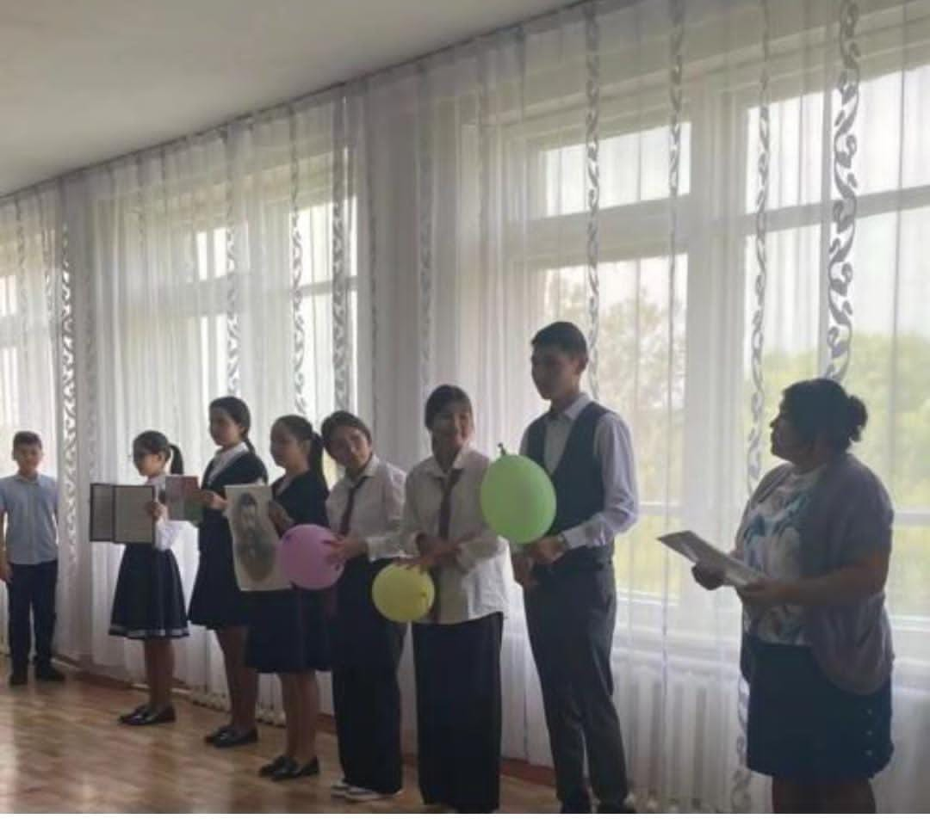
Қыркүйек айында гуманитарлық бағыттағы пән мұғалімдері карантиндік сақтықты сақтай отырып,Тілдер мерекесіне орай арнайы жоспар құрылып, барлық шаралар жоспар аясында өткізді
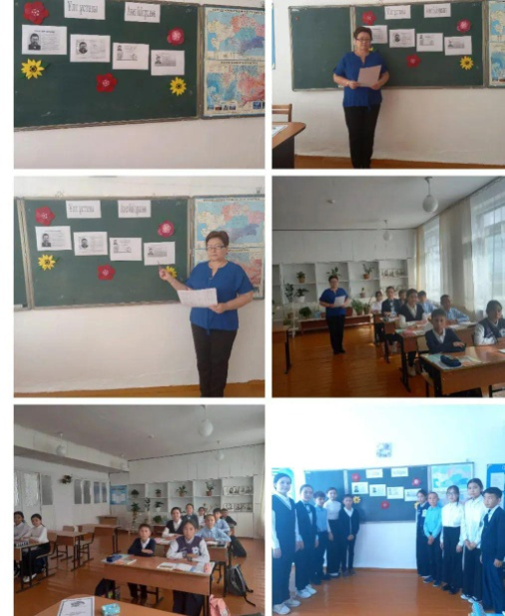
Қазақстан Республикамыздың Қазақстан халқының Тілдер күні мерекесіне орай 5-16қыркүйек аралығында «Ахмет және тіл тағылымы» он күндік атты іс шаралар жоспар бойынша өткізілді. Жоспар бойынша А.Байтұрсынұлының 150- жылдығына орай
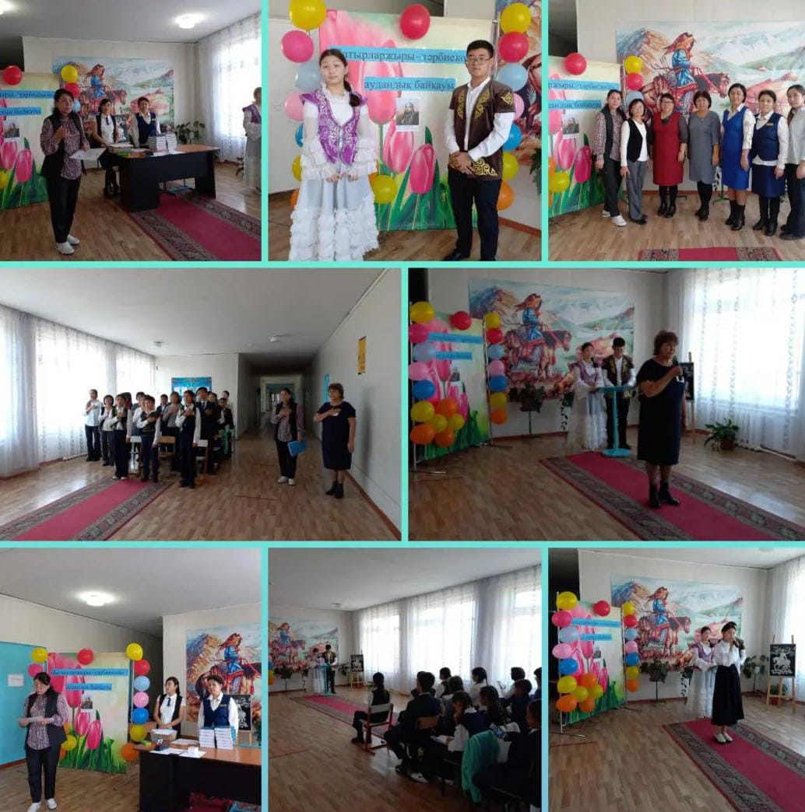
5-11 сынып аралығында конференция өткізілді,қатысқан оқушы саны -35,берілген тақырып бойынша эссе жұмыстары тапсырылып,әдеби кештер ,сурет көрмесі,сынып сағаттары өтілді.
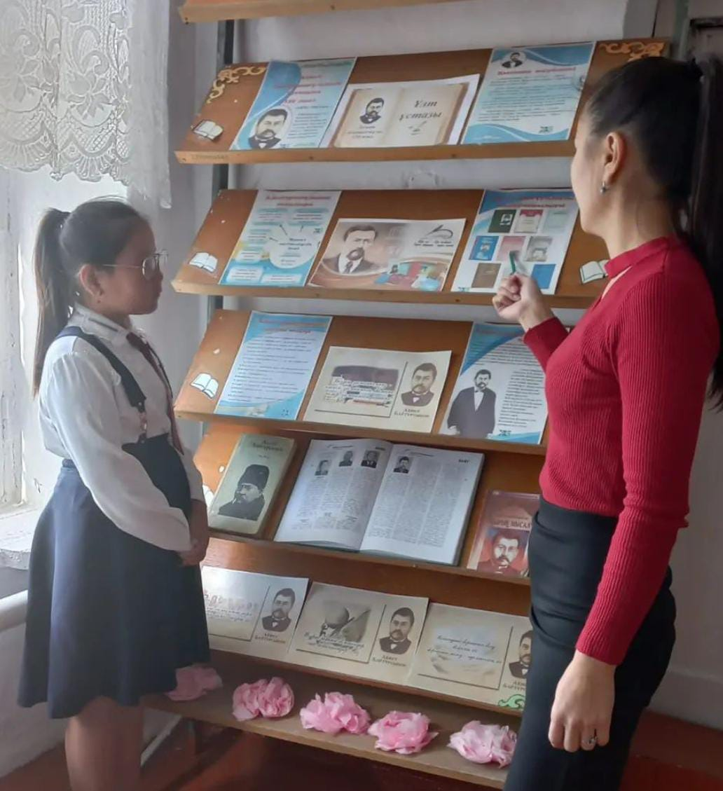
Мектеп әкімшілігі кіріспе бақылау жұмыстары гуманитарлық пәндерде алынып,тексеріліп,анықтама жазылынды.

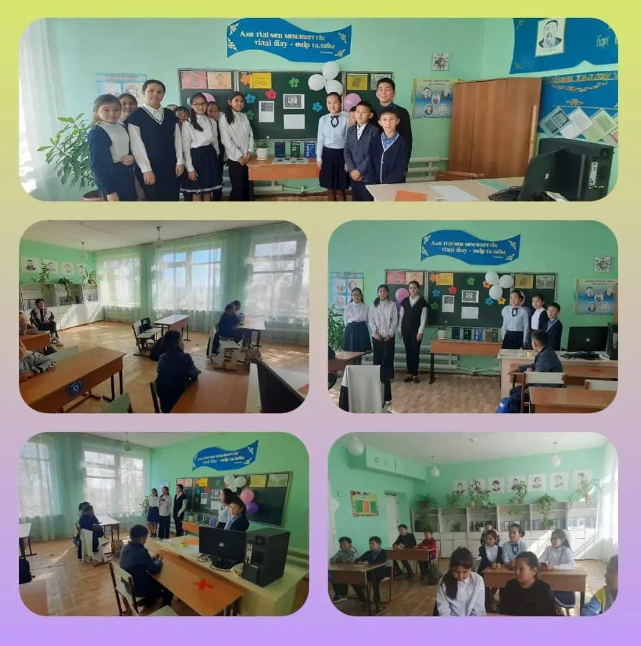
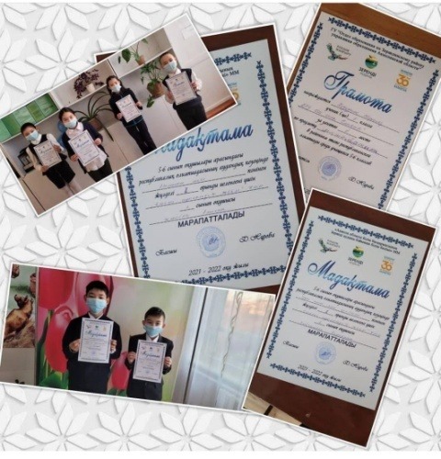
«Батырлар жыры тәрбие көзі» атты аудандық жыр сайысы біздің мектебімізде өтзіліп,жүлделі орын алған оқушылар марапатталды.
5-6 сынып оқушылары арасында республикалық олимпиада өткізіліп,қазақ тілі,қазақстан тарихы,орыс тілі мен ағылшын тілінен аудандық кезеңінде II , III орын алған оқушылар.Аудандық кезеңінен орыс тілінен Ахметжанова Аружан IIорынды иеленді Пән мұғалімі: Койшыбаева Г.Б.қазақстан тарихынан Смагулова Ақерке II орын пән мұғ: Белгібаева Н.Т.қазақ тілінен Рахманова Айша II орын иеленді.Пән мұғалімі:Байшураев С.Р.
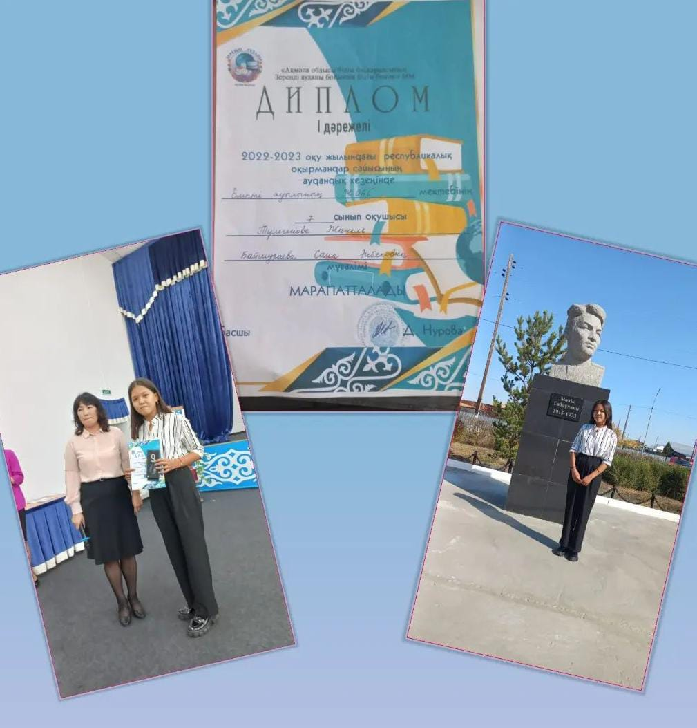
Республикалық оқырмандар байқауының 1орын иеленген Тулегенова Жанель облысқа жолдама алып,облыстан сертификатпен марапатталды.
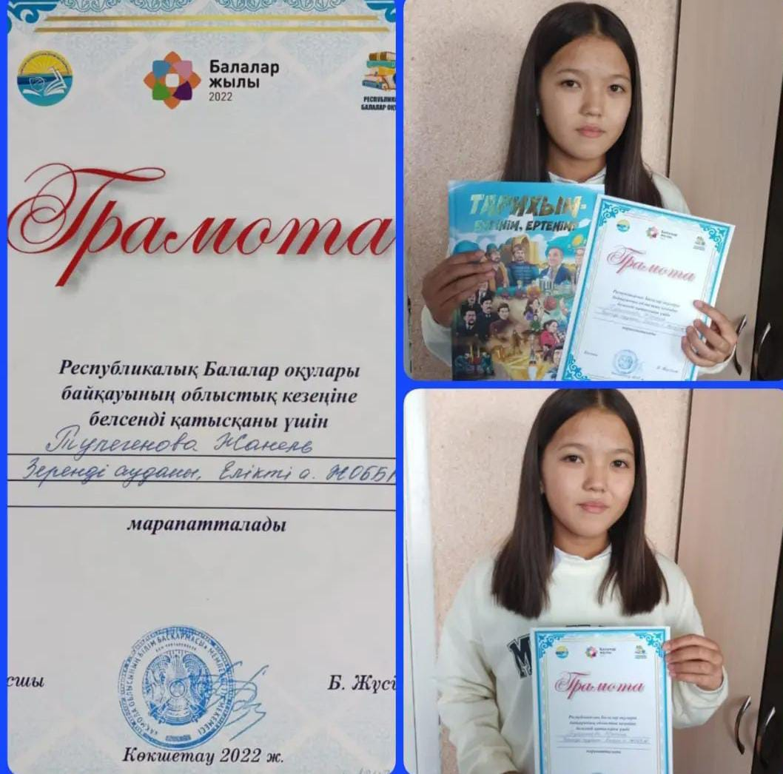
Мектепішілік олимпиада сегізінші қараша айында І-ші тур өтілді .Онда 9 - 11 сынып аралығында болды. Әр оқушы бір пәннен таңдады.Гуманитарлық бағыт бойынша 4 оқушы қатысып, әр оқушы өз тандаған пәніне байланысты тапсырмаларын алып орындады.Пән мұғалімдері тапсырманы түгелдей тексеріп, екінші турға өтетін оқушылардың тізімі ілінді,өткен оқушылар келесі турға дайындық жүргізілді .Пән мұғалімдерінің шешімі бойынша 3 оқушы ауданға өтті.

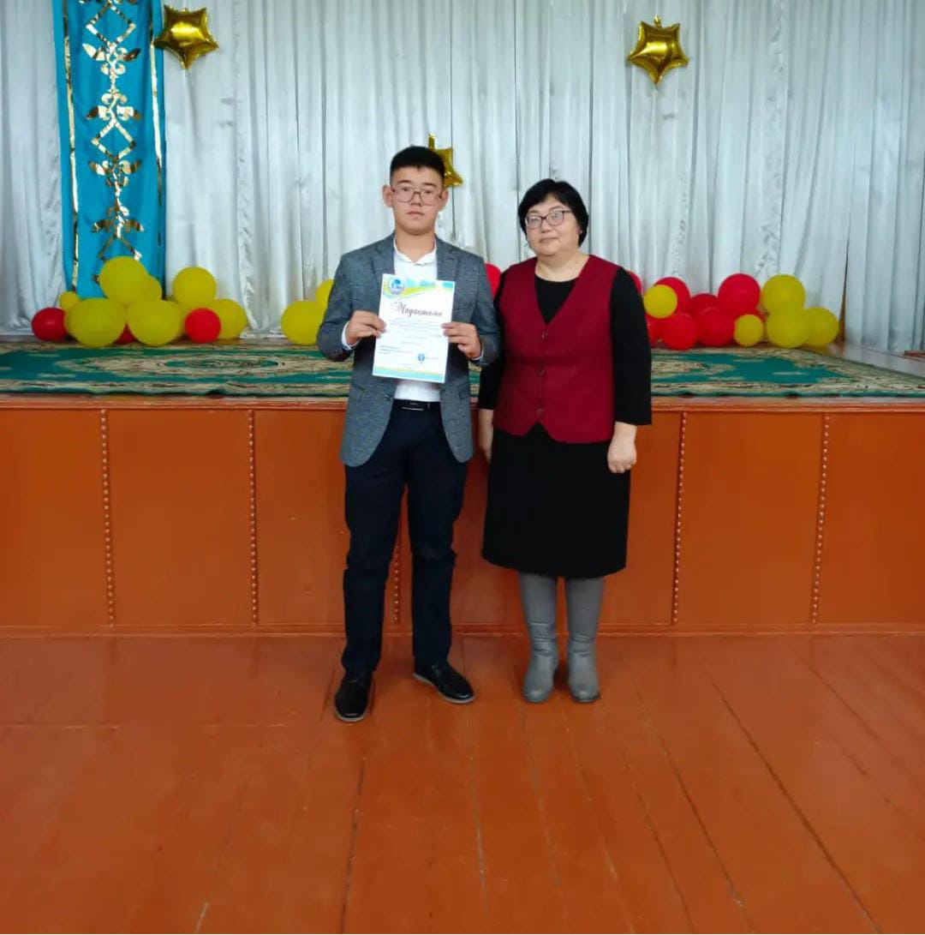
Аудандық олимпиадаға жолдама алған Кулахметова Т,орыс тілінен .Мустафина Алжан қазақстан тарихынан қатысады,олимпиада қаңтар айында өткізіледі. Шығармашыл 8-11 сынып оқушылары арасындағы «Ақберен»республикалық өнер байқауының аудандық кезеңінде 1 орын иеленген Балкожин Нұрхан,облысқа жолдама алды,облыстан сертификатпен марапаталды.Пән мұғалімі :Байшураева С.Э.
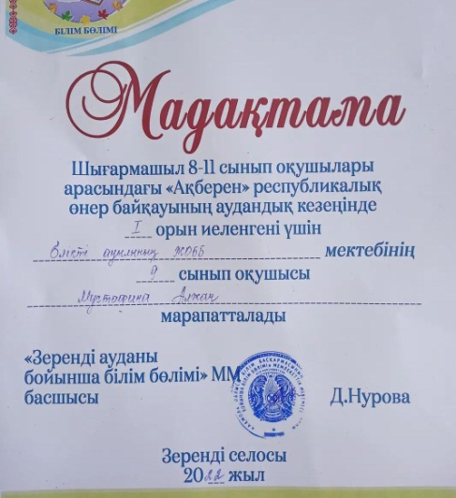
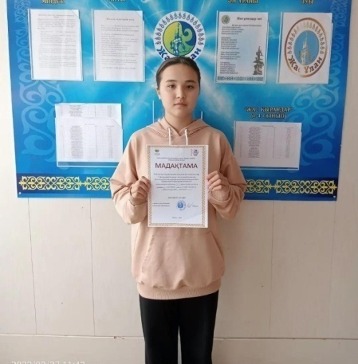
9-10сынып оқушыларына арналған жас тарихшылар «Менің кіші Отаным»атты республикалық интелектуалдық конкурсының аудандық кезенінде «Кішкентай Отанымның болашағы» номинациясы бойынша 1 орын иеленген Балтагулова Сабина.Пәнмұғалімі: Аменова А.К.

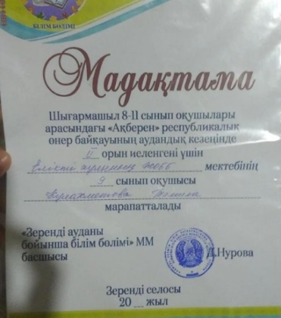
Шығармашыл 8-11 сынып оқушылары арасындағы «Ақберен»республикалық өнер байқауының аудандық кезеңінде 1 орын иеленген Мустафина Алжан ,облысқа жолдама алды,облыстан сертификатпен марапаталды.Пән мұғалімі :Байшураева С.Э.
Шығармашыл 8-11 сынып оқушылары арасындағы «Ақберен»республикалық өнер байқауының аудандық кезеңінде 2 орын иеленген Кулахметова Тамила.Пән мұғалімі :Байшураева С.Э
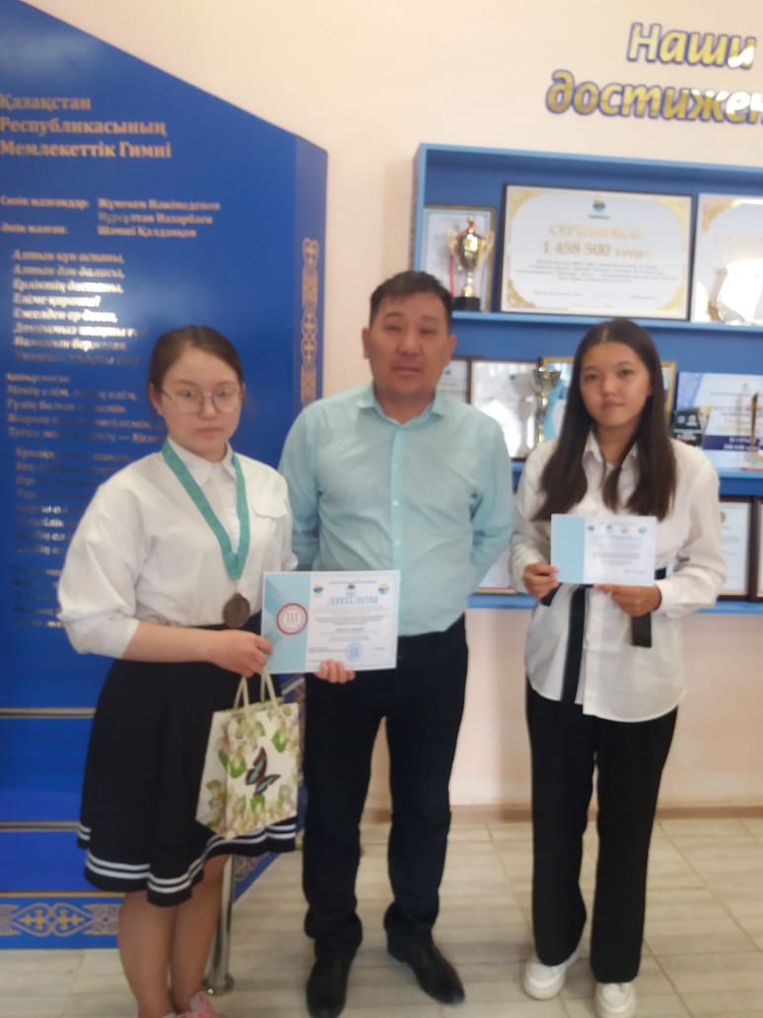
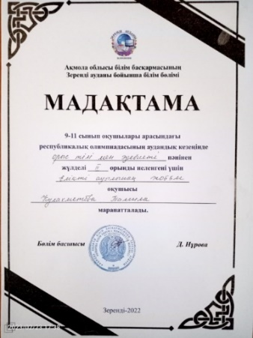
ІІ жарты жылдықта қаңтар айында жоспар бойынша негізгі бақылау жұмыстары алынды.Аудандық олимпиададан Кулахметова Тамила орыс тілінен 2 орын иеленді.

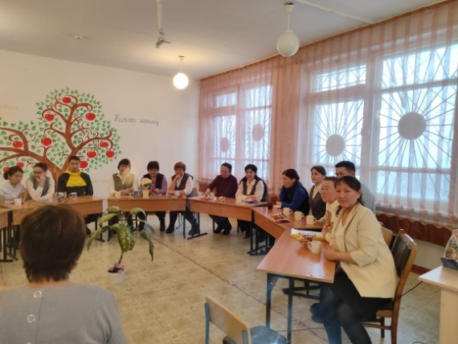
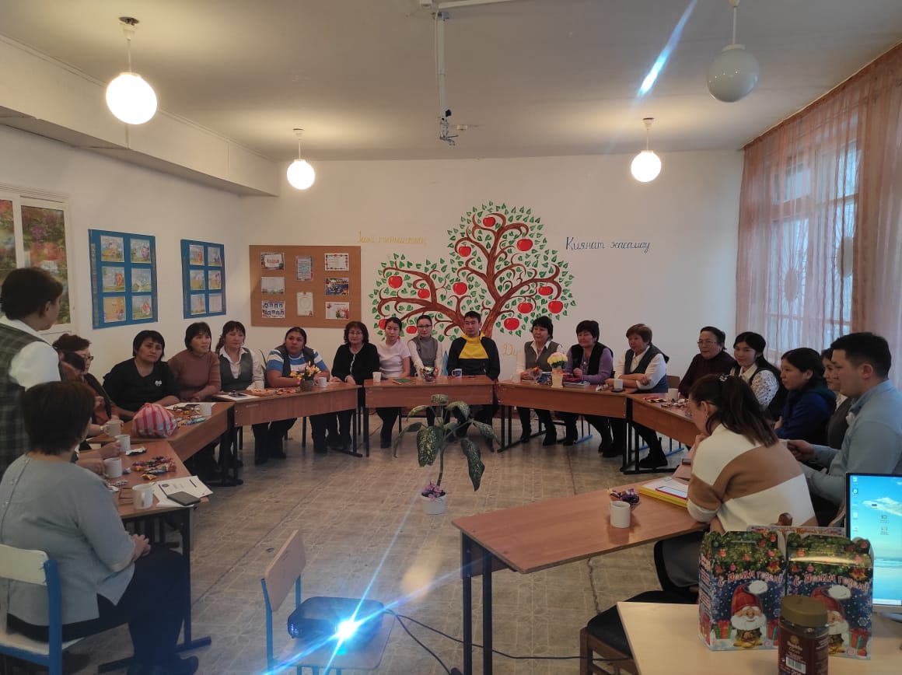
Біздің әдістемелік бірлестіітің зерттеуші мұғалімдері жас мамандарға арнап сабақта қолданылатын түрлі әдіс тәсілдер жайлы,ойын түрлері т.б. түрлі тақырыпта коучинг өткізілді.Коучингта әр пән мұғалімдері өздеріне көп мағұламат ала алды.
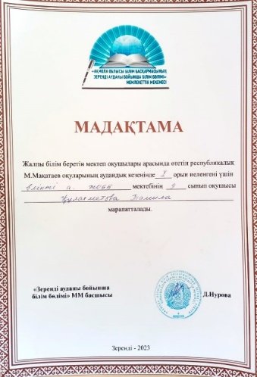
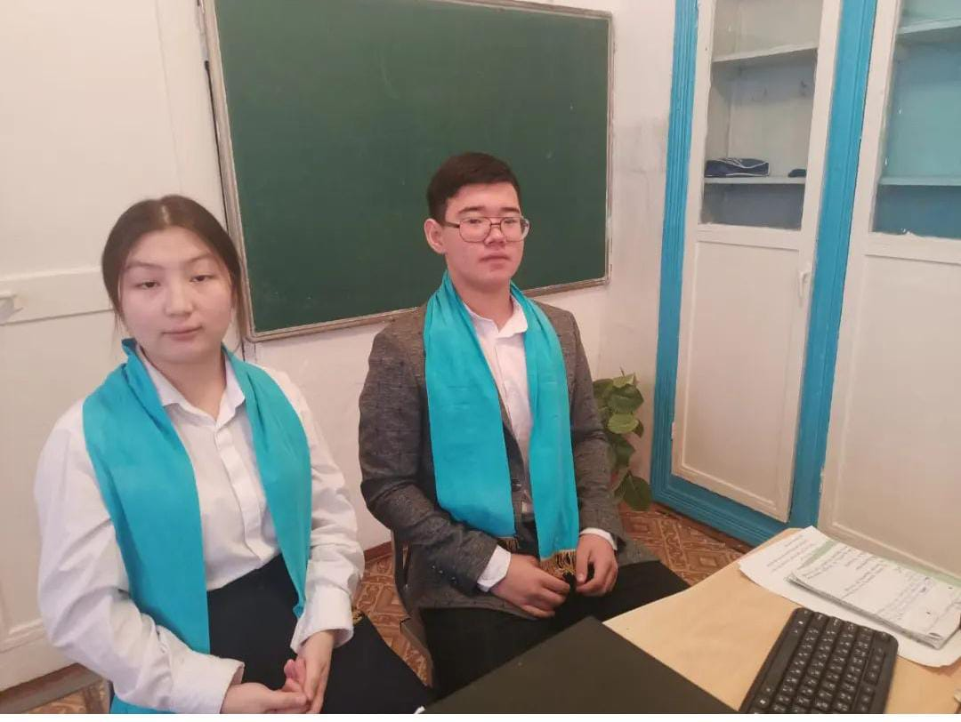
Қаңтардың 24-25 күндері БЖШО және Зеренді білім бөлімінің ұйымдастыруымен сыныптар арасында Республикалық ұлттық пікірсайыс турнирінің аудандық кезеңінде мектебімізден «Ұшқыр» тобы Балкожин Нұрхан менМустафина Алжан 3 - орынды иеленді.Жетекшісі :Байшураева С.Э.
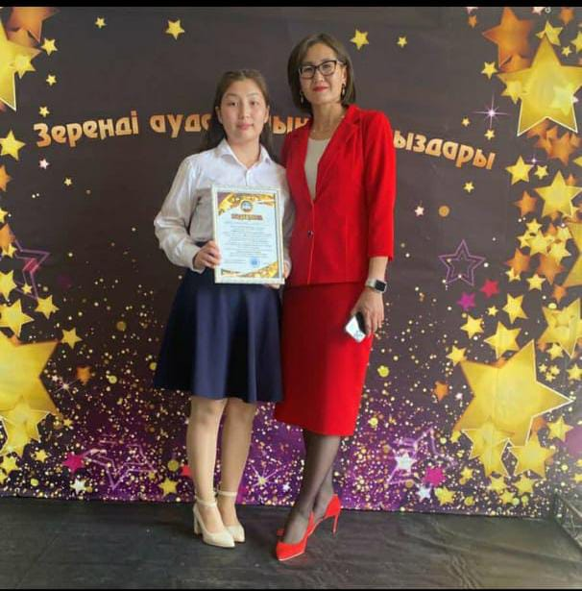
7-8- сыныптарда негізгі пәндерден республикалық олимпиаданың аудандық кезеңінде Қазақстан тарихынан 1 –орынға ие болған Тулегенова Жанель ,облысқа жолдама алып,облыстан тек сертификатпен марапатталып келді. Жалпы білім беретін мектеп оқушылары арасында өтетін Республикалық М.Мақатаев оқуларының аудандық кезеңінде І орын иеленген Кулахметова Тамила.Жетекшісі :Байшураева С.Э. «Жарқын болашақ» Республикалық қазақ тілі олимпиадасының аудандық кезеңінде «Сөз шеберлері» бағыты бойынша І орын иеленгені үшін Балкожин Нұрхан мадақтамамен марапатталды.Жетекшісі :Байшураева С.Э.
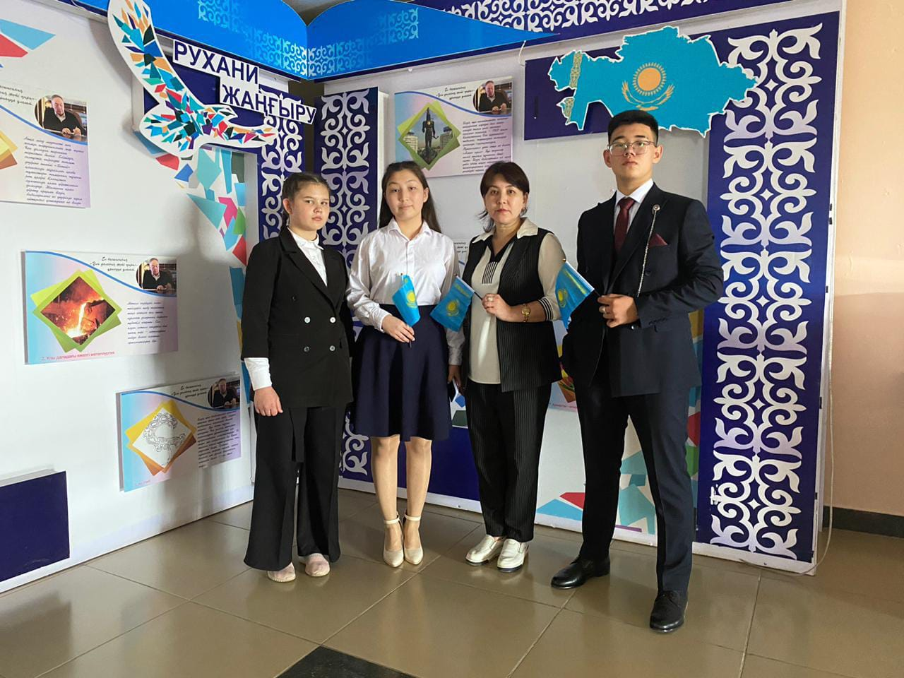
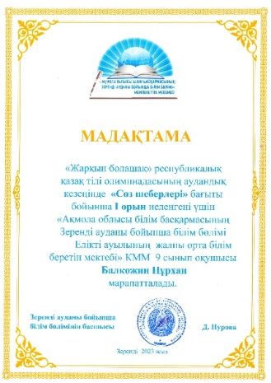
Зеренді ауданының жұлдыздары атты шеруге республикалық,облыстық олимпиадалардың жеңімпаздары Балкожин Нұрхан мен Мустафина Алжан мадақтамамен марапатталды.Жетекшісі Сана Энбековна Зеренді ауданы білім бөлімінің басшысының Алғыс хатымен марапаталды.
Анализ работы методического объединения естественно-математического цикла за
В 2022-23 учебного года было проведено четыре заседание МО согласно плану работы. Все вопросы, которые рассматривались на заседаниях, согласуются с методическими целями. Были утверждены календарно тематические планы, график проведения СОР, СОЧ и график контрольных срезов. Так же обсуждалось увеличение сроков обучения на 2 недели, и изменение календарных планов.
В течение 1-4 четверти 2022-2023 учебного года были проверены тетради по математике учащихся 5-9 классов.
Цель: соблюдение единого орфографического режима при ведении тетрадей по математике; повышение эффективности работы учителей по повышению орфографической грамотности учащихся.
В заключение у учащиеся 5-9-х классов были хорошие тетради:
1. Общие положения итоги выполненных работ выполнены, выставлены оценки.
2. Тетрадь полная, заполненная в соответствии с требованиям, есть обложка .
Рекомендации по итогам проверок:
1. Учителям 5-9 классов усилять работу по каллиграфии учащихся.
2. Соблюдение единого орфографического режима при ведении тетрадей
3. По ошибкам должна производиться работа над ошибками.
Список участников школьной олимпиада по предметам естественно математического цикла за 2022-23 уч.год.
Учащиеся 5-9 классов участвовали в предметной олимпиаде ученик 6 класса Хазедиас Шернияз занял почетное третье место на районном уровне по математике. Учащийся 8 класса Казес Жасулан занял почетное 3 место на районном уровне.

№ | Ф.И. учащегося | Класс | Предмет | Ответственный преподователь | место
 |  |  |  |  | Район | Область
1 | Хозедиас Шернияз | 6а | Математика | Жусупова Г.А. | 3
2 | Казес Жасулан | 8а | Математика | Жусупова Г.А. | 3
3 | Балтагулова Сабина | 9 а | Биология | Тогжанов Д. | 2
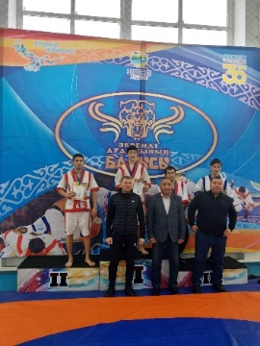
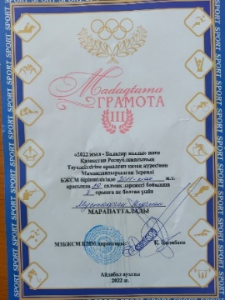
Очень радуют спортивные достижения нашей школы, ребята принимают участия в спотивных соревнованиях на районном, областном и республиканских уровнях. Откуда приводят многочисленные призовые места.

№ | Ф.И. учащегося | Класс | Наименование | место |  | Ответственный преподователь
 |  |  |  | Район | Область
1 | Мустафин Нурман | 5а | Балалар жылы 2022 | 2 |  | Мухатов Алтынбек
 | Тоганасов Нурдаулет | 5a | Турнир Малика Габдулина |  | 3 | Мухатов Алтынбек
 | Мухатов Алтынбек |  | Зернді Барысы | 2
На районном этапе Казакша курес все первые пять мест завоевали учащиеся нашей школы.
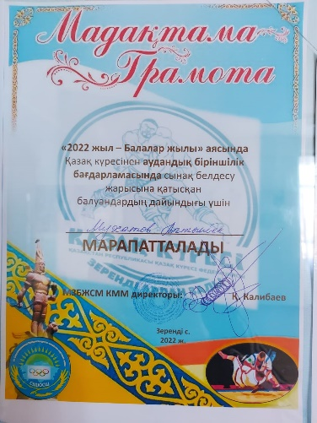
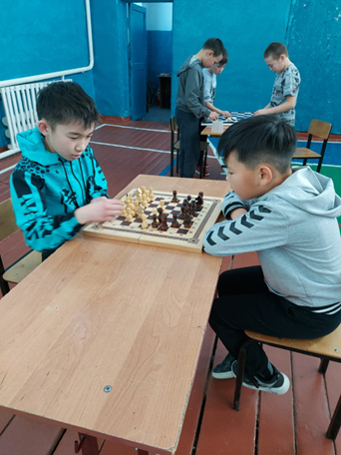
На зональных играх по шахматам мы заняли почетное второе место.
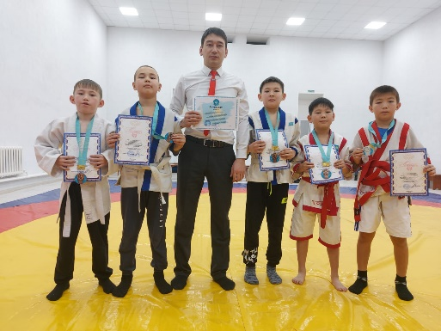
По итогам работы объединения будет проведена плановая работа по самообразованию учителей. Руководителем метод обьеденения еженедельно ведется контроль заполнения кунделик и консультации по всем возникающим вопросам. На уроках естественно - математического цикла активно используется интернет платформа Bilim Land. Работа учителей объединения ведется ответственно.
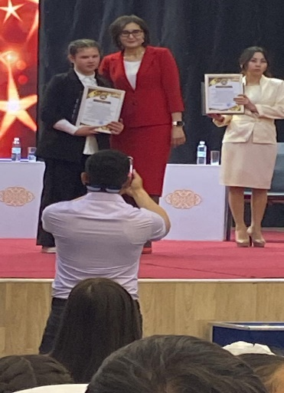
В марте месяце прошел отборочный областной турнир по самбо среди юношей и девушек 2007-2008г.р.
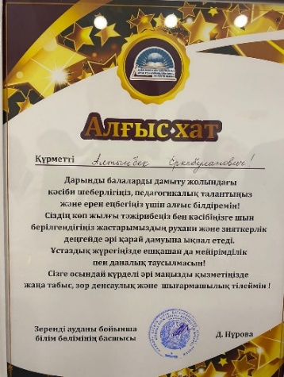
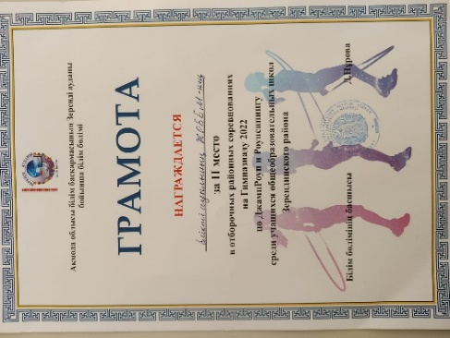
Итоги:
Рукштель Анастасия 1 место 🥇
Хозедиясова Томирис 2 место 🥈
Тоганасова Акерке 3 место 🥉.

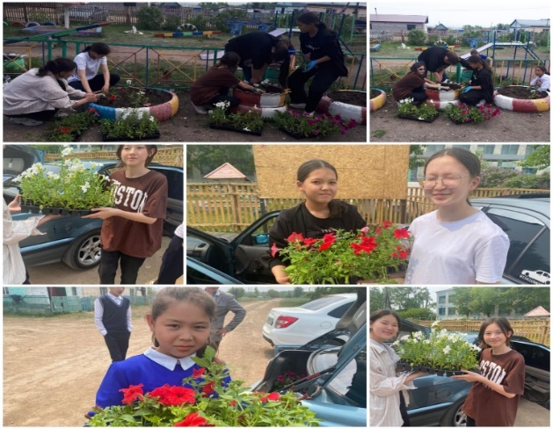
С приходом весны начались весенние работы по озеленению пришкольного участка. Учащиеся 5-9 классов принимают участие в уходе за пришкольным участком. Биологом школы Хайдарова Л.Ж. составлен график отработок учащиеся и родители ознокомленны со сроками и техникой безопасности.

Қорытынды: 2022-2023 оқу жылында қоғамдық-гуманитарлық бірлестігінің өткен апталықтары мен бастауыш сынып бірлестігінің апталықтары «өте жақсы» деп бағаланды. Ұстаздардың ашық сабақтарынан кәсіби өсуі байқалды.
Ал жаратылыстану-математикалық бірлестігінің апталықтары «жақсы» өтті және мұғалімдері әлі де сабақтарын жан-жақты жетілдірсін.
Ұсыныс: аудандық, облыстық, республикалық байқаулар мен пән олипиадаларына оқушы дайындап, нәтижеге бағытталған жүйелі жұмыстар жасалынсын және барлық мұғалімдер аудан, облыс, көлемінде тәжірибе алмасу жұмыстарын жетілдірсін
Оқушылардың ғылыми қоғамы
Мектепте «Бұлақ» оқушылардың ғылыми қоғамы жұмыс істейді. Жыл басында құрылып, бекітілген жоспар бойынша жұмыстар атқарылды. Биылғы оқу жылында оқушылардың зерттеу жұмысы бойынша 4б-сыныбы оқушысы Хайдарова Нұрсұлу өзінің ғылыми жұмысын аудандық деңгейде қорғап, жүлделі 2-орынды иеленді. Жетекшісі- Смагулова А.Х.
Қорытынды: «Бұлақ» оқушылардың ғылыми қоғамы жоспар бойынша жұмыс жасады, алайда жыл бойына бір ғана оқушышның ғылыми жұмыспен айналысуы өте аз көрсеткіш.
Ұсыныстар: 2023-2024 оқу жылында оқушылардың ғылыми жұмыспен айналысу жетілдірілсін.
4-тоқсан көлемінде жүргізілген жұмыстарда негізгі басымдық оқушыларды ББЖМ-ға дайындық жұмысына берілді. 4а,б және 9а- сыныптарына қосымша сабақ кестесі құрылып, мұғалімдер кестеге сәйкес консультациялар жүргізіп, оқушылардың білім сапасына мониторингтер жасалды және 4а,б, 9а- сынып оқушылары ББЖМ-ға қатысты.
Сонымен қатар, негізгі және орта мектепті бітіретін 9 және11 сынып оқушыларына да арналған консультациялар кестесі құрылып, уақытында өткізіліп отырды.

3) Білім алушылардың субъективті жаңа білімді білуі мен игеруі мәселелерін шешуге, ұлттық дәстүрлерді, мәдениетті зерделеуге және жалпыадамзаттық құндылықтарды сіңіруге бағытталған тәрбие жұмысын іске асыру (бағаланатын кезеңдегі тәрбие жұмысы жоспарларының көшірмелері қоса беріледі); http://sc0007.zerenda.aqmoedu.kz/content/plan-vospitatelynoy-raboty
Мектептің тәрбие жұмысының тиімділігінің маңызды құрамдас бөлігі тәрбие процесін өзекті құқықтық әдістемелік және ақпараттық қамтамасыз ету болып табылады. Тәрбие жұмысының жоспары Қазақстан Республикасы оқу- ағарту министрінің 2022 жылғы 27 тамыздағы № 382 бұйрығына сәйкес құрылып, алға қойған мақсат, міндеттері айқындалды.
Тәрбие жұмысының мақсаты: «Жалпыадамзаттық және ұлттық құндылықтар негізінде жан-жақты және үйлесімді дамыған тұлғаны тәрбиелеу. Өзін-өзі дамыту, оқушылардың жеке басының өзін-өзі анықтауы, олардың қоғамдағы сәтті әлеуметтенуі үшін жағдай жасау».
Міндеттері:
1) азаматтыққа және патриотизмге, өз Отаны - Қазақстан Республикасына сүйіспеншілікке, мемлекеттік рәміздерді құрметтеуге, халық дәстүрлерін қастерлеуге, Конституцияға қайшы және қоғамға қарсы кез келген көріністерге төзбеуге тәрбиелеу.
2) оқушылардың оқу іс-әрекетіне тұрақты ынтасын дамыту, білім беру мен өз бетінше білім алудың өмір мен қызмет үшін маңыздылығын ұғыну.
3) тұлғаның шығармашылық, рухани және физикалық мүмкіндіктерін дамыту, адамгершілік пен салауатты өмір салтының берік негіздерін қалыптастыру, даралықты, сыни ойлау мен функционалдық сауаттылықты, проблемаларды өз бетінше шешу қабілеттерін дамыту үшін жағдай жасау арқылы зияткерлікті байыту.
отандық және әлемдік мәдениет жетістіктеріне баулу; қазақ және басқа да этностар мен Қазақстанның этностық топтарының тарихын, әдет-ғұрыптары мен дәстүрлерін зерделеу; мемлекеттік, орыс, шет тілдерін меңгеру.
4) елдің қоғамдық-саяси, экономикалық және мәдени өміріне қатысу қажеттілігін, жеке адамның өз құқықтары мен міндеттеріне саналы көзқарасын қалыптастыру.
5) тұлғаның экономикалық ойлауын және кәсіби қалыптасуы мен өзін-өзі жүзеге асыруға саналы көзқарасын; табиғатты сақтаудағы белсенді азаматтық ұстанымды; экологиялық сауаттылық пен мәдениетті дамыту.
6) тұлғаның экономикалық ойлауын және кәсіби қалыптасуы мен өзін-өзі жүзеге асыруға саналы көзқарасын; табиғатты сақтаудағы белсенді азаматтық ұстанымды; экологиялық сауаттылық пен мәдениетті дамыту.
7) әлеуметтік маңызы бар балалар, отбасы және ата-ана бастамаларын, балалар қоғамдық бірлестіктерінің қызметін дамыту және қолдау.
8) балаларды тәрбиелеуде жалпы және қосымша білім беру жүйесінің рөлін арттыру, сондай-ақ дене шынықтыру және спорт,мәдениет саласындағы ұйымдар қызметінің тиімділігін арттыру.
9) балаларды тәрбиелеу саласындағы ғылыми зерттеулердің сапасын арттыру.
10) балалардың ақпараттық қауіпсіздік деңгейін арттыру.
11) Кәмелетке толмағандар арасындағы құқық бұзушылық пен қадағалаусыздықтың алдын алу және жасөспірімдер арасындағы нашақорлықтың алдын алу бойынша жұмыс істеу,«қатер»тобындағы балаларды мектеп өміріне, сыныпқа, үйірмелер, секциялар сабақтарына барынша тарту.
12) Оқу үрдісінде ақпараттық-коммуникациялық технологияларды дамыту бағдарламасына сәйкес кеңінен қолдану.
Директордың тәрбие ісі жөніндегі орынбасары-Аменова Асем КайырбековнаКенжина (1 жүктеме),тарих пәнінің мұғалімі,оқу орны- Уәлиханов атындағы Көкшетау мемлекеттік университеті тарих және география АЖБ № 0048503 (2002 – 2007),педагогикалық өтілі- 22, жыл,лауазымдағы өтілі 22 жыл, І санатты директордың тәрбие ісі жөніндегі орынбасары №43 31.12.2022 жыл, оқу жүктемесі-8 сағат.
Қойылған міндеттерді жүзеге асыру барысында, төмендегі нормативтік-құқықтық базалар басшылыққа алынады.
-«Бала құқығы туралы» БҰҰ Конвенциясы https://adilet.zan.kz/kaz/search/docs/;
-Қазақстан Республикасының Конституциясы https://adilet.zan.kz/kaz/docs/S1100000002
-«Неке (ерлі-зайыптылық) және отбасы туралы» ҚР Кодексі 2011 жылғы 26 желтоқсандағы №518-IV https://adilet.zan.kz/kaz/docs/K1100000518
-2030 жылға дейінгі ҚР отбасылық және гендерлік саясат тұжырымдамасы https://adilet.zan.kz/kaz/search/docs/fulltext
-«Қазақстан Республикасындағы баланың құқықтары туралы» ҚР Заңы 2002 жылғы 8 тамыздағы № 345 https://adilet.zan.kz/kaz/search/docs/dt
-«Тұрмыстық зорлық-зомбылық профилактикасы туралы» ҚР Заңы 2009 жылғы 4 желтоқсандағы № 214-IV https://adilet.zan.kz/kaz/search/docs/dt;
-«Балаларды денсаулығы мен дамуына зардабын тигізетін ақпараттан қорғау туралы» ҚР Заңы 2018 жылғы 02 шілдедегі №169-VI https://adilet.zan.kz/kaz/search/docs/dt
-Туралы» ҚР Заңы 2007 жылғы 27 шілдедегі №319 https://adilet.zan.kz/kaz/docs/Z070000319
-Қазақстан Республикасы Үкіметінің 2019 жылғы 27 желтоқсандағы №988 қаулысымен бекітілген Қазақстан Республикасында білім беруді және ғылымды дамытудың 2020-2025 жылдарға арналған мемлекеттік бағдарламасы https://adilet.zan.kz/kaz/search/docs/dt
-Қазақстан Республикасы Білім және ғылым министрлігінің 2019 жылғы 15 сәуірдегі №145 бұйрығымен бекітілген «Рухани жаңғыру» бағдарламасын іске асыру жағдайындағы тәрбиенің тұжырымдамалық негіздері https://nao.kz/
-Қазақстан Республикасы Білім және ғылым министрінің 2018 жылғы 1 қазандағы № 525 бұйрығымен бекітілген Қазақстан Республикасында өлкетануды дамытудың тұжырымдамалық негіздері https://nao.kz/
-«Орта, техникалық және кәсіптік, орта білімнен кейінгі білім беру ұйымдарының педагогтері жүргізу үшін міндетті құжаттардың тізбесін және олардың нысандарын бекіту туралы» (ҚР БҒМ 2020 жылғы 6 сәуірдегі № 130 бұйрығы);
-«Орта білім беру ұйымдарындағы сынып жетекшілігі туралы ережені бекіту туралы» (Қазақстан Республикасы Білім және ғылым министрінің 2016 жылғы 12 қаңтардағы № 18 бұйрығы);
Биылғы оқу жылына арналған тәрбие жұмысы «Рухани жаңғыру» бағдарламасын іске асыру жағдайындағы Тәрбиенің тұжырымдамалық негіздеріне сәйкес, сегіз бағыт бойынша жұмыс атқарылды.
http://sc0007.zerenda.aqmoedu.kz/content/plan-vospitatelynoy-raboty
Олар:Қазақстандық патриотизм мен азаматтықты тәрбиелеу, құқықтық тәрбие бағыты.Рухани-адамгершілік тәрбие бағыты.Ұлттық тәрбие бағыты.Отбасылық тәрбие бағыты.Еңбек, экономикалық және экологиялық тәрбие бағыты.Интеллектуалды тәрбие, ақпараттық мәдениетті тәрбиелеу бағыты.Көпмәдениеттік және көркем-эстетикалық тәрбие бағыты.Дене тәрбиесі, салауатты өмір салты бағыты.
"Қазақстандық патриотизмді тәрбиелеу және азаматтық, құқықтық тәрбиелеу барысында,балалар мен жастардың патриоттық сана-сезімі мен өзіндік сана-сезімін қалыптастыру, Қазақстан Республикасының Конституциясына, мемлекеттік рәміздерге құрметпен қарауды тәрбиелеу, құқықтық мәдениетті қалыптастыру, олардың құқықтары мен міндеттеріне саналы көзқарастарын арттыру мақсатында,алғашқы әскери дайындық жетекшісі «Соғыс үшін ешкім жаралған жоқ!»,«Ұлы жеңіс»күніне орай, 1-11 сыныптар арасында сынып жетекшілермен «Ерліктің жарқын беттері»,«Ұрпаққа ұран болған-Ұлы жеңіс» тәрбие сағаттарын,Қазақстан Республикасының Қарулы Күштері және «Ұлы Жеңіс» күніне арналған салтанатты шеру,«Ал,қане жігіттер»спорттық сайыс,9-мамыр ескерткішіне гүл шоғын қою және құрмет күзетін қою рәсімдерін ұйымдастырды.«Жас сарбаз» патриоттық клубы, жұмыстар атқарылды.
Білім күніне орай,мектеп бойынша барлық сыныптарда «Білімге ұмтылу, еңбексүйгіштік және отаншылдық» тақырыбында бірыңғай сынып сағаттары өткізіліп,адам өміріндегі құндылықтардың рөлін талқылауға басты назар аударылды.
Республика күніне орай,«Даналық, ізгілік және құрмет», М.Ғабдуллиннің 107 жылдығына орай «Батырлардың тұйғыны,ғалымдардың жүйрігі», тәуелсіздік күніне арналған «Тәуелсіздік -тәңір берген тәтті сый»,«Қазақстан-достық елі»,«9-мамыр -Ұлы Жеңіс күні» атты тақырыптар аясында сыныптан тыс жұмыстары және «Ел рәміздері-еркіндік нышаны»,
«Қазақтың текті қыраны-Талғат Бигельдинов», «Ғарышты бағындырар ғарышкерлер» атты тақырыптар аясында ашық тәрбие сағаттары өтті.
Мемлекеттік рәміздерді зерделеуге,оларға құрметпен қарауға ерекше көңіл бөлініп,1-11-ші сыныптармен «Туым -теңдігім,Елтаңбам-елдігім,Гимн-айбыным», «Теңге-Қазақстанның үміті мен өмірінің символы» тақырыбында тәрбие сағаттарын өткізіп,жыл көлемінде салтанатты іс-шараларда Қазақстан Республикасының Гимні орындалды.
Төтенше жағдайлардың алдын алу жолдары «Боран және қыс» мезгілінде көрсетілген алғашқы көмек көрсету бойынша аудандық төтенше жағдайлар қызметкерлерімен кездесу ұйымдастырылып, өрт қауіпсіздігінің алдын алу мақсатында «Дабыл» эвакуациялық жаттығуы ұйымдастырылды.
«Құқықтық сана-қоғамға пана» жобасы бойынша, «Бала құқығы – адам құқығы» ақпараттық айлығы барысында тіл мамандары «Менің де,құқығым бар» эссе байқауын, «Өзін-өзі басқару»ұйымы «Балалық шақты бірге қорғайық!»,«Әр баланың құқығы бар» жетім балалар мен ата-анасының қамқорлығынсыз қалған балаларға арналған білім беру ұйымдарында тәрбиеленушілердің суреттерінің онлайн көрмесі мен «Өмір ағашы. Менің шежіремнің тарихы» бейнефильмдері көрсетілді.
Терроризм мен діни экстремизмнің алдын алу, сондай – ақ оның ықтимал салдарын азайту және жою мақсатында ,2023 жылдың 3-ші наурызында білім ошағымыздың ұйымдастыруымен 7-11 сынып оқушылары арасында діни атаулы алдын-алу сынып жетекшілер тәрбие сағатарын өткізді.Зайырлы қоғамда өскен ұрпақ теріс діни сенімдердің торына байланбай, әр нәрсеге сыншыл санамен қарайтын, жан-жақты білім алуға ұмтылған және де өзге дін өкілдеріне құрметпен қарайтын азамат болып өсуі тиіс екендігі туралы айтылды.Дін мәселесінде сұрақ туындаған кезде жауапты ең бірінші Қазақстан мұсылмандары діни басқармасының мамандарынан кеңес алу,діни оқу орындары жайында, ресми сайттарынан білімді іздеген абзал екендігін ұсынды.Оқушыларға діни теріс ағымдардан келетін қауіп қатерлерді кең көлемде түсіндірілді. Сол себепті бұл қауіптің алдын-алып, теріс діни ағымдармен күресу қоғам алдындағы негізгі міндет болып табылатындығы ескертілді.
Құқық бұзушылықтың алдын алу және жасөспірімдердің қараусыздық мәселелерін кешенді шешу,заңға бағынатын мінез-құлықты, құқықтық мәдениетті қалыптастыру, әлеуметтік бейімдеу және оңалту, бала құқықтарын қорғау арқылы құқық бұзушылыққа жол бермеу,білім алушылармен қатар, ата-аналармен суицид пен тұрмыстық зорлық-зомбылықтың алдын алу бойынша бірнеше жұмыс түрлері атқарылды. «Қатыгездіксіз және зорлық-зомбылықсыз балалық шақ» ақпараттық науқаны барысында сынып жетекшілер тәрбие сағаттарын, «Өзін-өзі басқару» ұйымы «Бала құқығы-адам құқығы» шығармашылық байқауын өткізіп,аудандық ювеналды полиция қызметкерлерімен «Кәмелетке толмағандар арасындағы құқық бұзушылықтың алдын алу» дөңгелек үстел,жалпы мектепішілік ата-аналар жиналысында «ЧВК Редан»,«Электронды темекі вейп» баяндамалар оқылып,кездесулер ұйымдастырылды.
«Мейірімді жүрек -жылы тілек» вайндер, «Бізге алғыс айтуға себеп бар,сурет көрмесі,флешмоб,эссе,дөңгелек үстел,мерекелік концерт,«Жүректен-жүрекке»акциялары,
«Достық -бірлік пен ынтымақ» сыныптан тыс жұмысы,«Өмір - мендегі бар дүниемнің қымбаттысы» тақырыптарында ашық тәрбие сағаттары арқылы,«Ризашылық-мейірімділік бұлағы» атты жалпыұлттық мәдени-ағарту жобасы іске асырылды.
Жеке тұлғаның рухани-адамгершілік және этикалық принциптерін, оның адамгершілік қасиеттері мен көзқарастарын қайта құру туралы қазақстандық қоғам өмірінің жалпыадамзаттық құндылықтарына, нормалары мен дәстүрлеріне сәйкес келетін "Рухани жағырудың" құндылық негіздері туралы терең түсінік қалыптастыру; "Өзін-өзі тану" негізінде рухани-адамгершілік тәрбие беру мақсатында,тіл мамандары 8-11 сынып оқушылары арасында М.Әуезовтің 125 жылдығына орай «М.Әуезов және Абай», сынып жетекшілер «Ұлттың ұлы ұстазы - Ахмет Батұрсынұлы», «Адамгершілік-адамның рухани арқауы» атты тақырыптар аясында ашық тәрбие сағаттарын, кітапханада Ахмет Байтұрсынұлының 150 жылдығына арналған «Ахмет Байтұрсынұлы және қазақ жазуының тарихы тақырыбында іс-шаралар өтті.
Жалпыадамзаттық және ұлттық құндылықтарға, мемлекеттік тілге, Қазақстан халқының мәдениетіне құрмет көрсетуге бағыттау және ұлттық тәрбиемен сусындаған ұрпақ болашақты гүлдендіреді деген сенім мақсатымызға орай,төмендегі іс -шаралар жүргізілді. «Рухани жаңғыру:болашаққа бағдар» бағдарламасы аясында «Абай және
Пушкин – екі жүректің үндестігі» атты тақырыптар бойынша әдеби кештер, «Асыл сөзді іздесең, Абайды оқы, ерінбе...»,«Наурыз келді,жыл келді,Дала жайнап,түрленді!» атты тақырыпта сыныптан тыс іс -шараларын ,«Ұлттық мәдениет бала тәрбиесінде»,«Ұлттық теңге -ел тәуелсіздігінің символы»,«Ұлы даланың-ұлы тұлғасы» тәрбие сағаттарын ұтымды өткізді.
Неке және отбасы мүшелерін құрметтеу құндылықтарын тәрбиелеу;толыққанды отбасын құру үшін денсаулық құндылықтары;отбасы мен достарына деген адалдық; отбасылық дәстүрлер; жәдігерлер мен әдет-ғұрыптарды құрметтеу; ана болудың қасиеттілігі; сезім құндылықтары - сүйіспеншілік, адалдық, достық, ата-аналарды тәрбиелеу, олардың психологиялық-педагогикалық құзыреттілігі мен балаларды тәрбиелеу жауапкершілігін арттыру негізінде, жыл сайын «Отбасы –мектеп»жобасы бойынша ата-аналармен, «Қарттарымызды қошеметтейміз!»мерекелік концерт,«Менің сүйікті отбасым», «Аталар сөзі – тәрбие беріктігінің негізі» тәрбие сағаттары, «Әке»,«Әже»,«Ана» мектептері бойынша «Әжелер сөзі-тәрбие көзі», «Ата-ана-отбасы тірегі» кездесулер, «Отбасылық ойындар» ұйымдастырылып, жаңа форматта мектепішілік ата –аналар жиналысын,аудан көлемінде ата-аналар жұртшылығымен бірлескен қызмет барысында «Ел жастарының ендігі ермегі-электронды темекі»,"Отбасы әлемі" отбасылық клубының жұмысы туралы баяндамалар оқылып,мектебіміздің педагогикалық кеңесінде «Отбасы-өмір аясы» атты тақырыпта,тәрбие жұмысына байланысты дөңгелек үстел өткізілді.Клуб мүшелері, үш одақтың бірлескен жұмыстарын жүзеге асыру барысында «Тәрбиелі ұл-ибалы қыз-абыройлы әке –жанашыр ана –ата мен әже бізге үлгі өнеге » тақырыбында пікірсайыс алаңын,бастауыш сыныптар арасында «Өнегелі ана,Өнерлі қыз» атты мектеп ішілік байқау өтті.Балалардың ой өрісін,тіл байлығын,ойлау қабілеттерін дамыту.
Қазақстан Республикасының Білім және ғылым министрінің 2017 жылғы 27 шілдедегі № 355 "Қамқоршылық кеңестің жұмысын ұйымдастырудың үлгілік қағидаларын және оны білім беру ұйымдарында сайлау тәртібін бекіту туралы" бұйрығына сәйкес Қамқоршылық кеңес өз жұмысын іске асырды. Мектептің қамқоршылық кеңесінің құрамы, тоғыз адамнан құрылып,жылдық жоспарқа сәйкес жұмыстарын атқарды.
Р/с | Ата –аналар комитетінің құрамы | Жұмыс орны | Білімі | Мекен-жайы | Атқаратын қызметтері
1 | Ибраева Тамара | Жеке кәсіпкер «Ел-аман» дүкені | Арнаулы орта | Ортақ к. 13  87472840474 | Қамқоршылар кеңесінің төрайымы
2 | Махамбетова Айжан | Мектепте шаруа менгерушісі | Жоғары | Мектеп к-шесі  77073942799 | Мүшесі
3 | Муканова З.Н | Жеке меншік «Отау» дүкені | Арнаулы орта | Жастар к.77027155346 | Мүшесі
4 | Бекбаева С.Ж. | Мұғалім | жоғары | Жастар көшесі  87751768397 | Мүшесі
5 | Омарова Т.М. | Үй шаруасында | Арнаулы орта | Бірінші көшесі  87759503252 | Ата- ана комитеті  Мүшесі
6 | Аменова А.К. | Мұғалім | жоғары | Бірлік көшесі 87472803325 | мүшесі
7 | Каримова Ы.М | Іс жүргізуші | жоғары | Ортақ көшесі | мүшесі
8 | Косаманов Б:К. | Садовый округінің әкімі | жоғары | 877056447663 | мүшесі
9 | Хайдарова Л.Ж. | Соц.педагог | жоғары | Мектеп көшесі 77025605118 | мүшесі
Кәсіби өзін-өзі анықтауға саналы қатынасты қалыптастыру, жеке тұлғаның экономикалық ойлауы мен экологиялық мәдениетін дамыту,қайталанбас құндылық ретінде табиғатты сүю; кіші Отан ретінде туған табиғатқа деген сүйіспеншілікті жүзеге асыру барысында,мектебімізде еңбек,экономикалық және экологиялық тәрбиеге көп көңіл бөлінді."Эко-әлем" жобасы шеңберінде тәрбие іс-шараларының кешенін іске асыру барысында,1-11 сынып оқушыларына арналған экологиялық білім беру бойынша сынып сағаттарының бағдарламасы (бұдан әрі-Бағдарлама) сынып жетекшілеріне көмек ретінде әзірленді.Бірінші 1-4 сыныптар үшін «Жас эколог әліппесі»,екінші 5-8 сыныптар үшін «Мен және экология»,үшінші 9-11 сыныптар үшін «Экология және денсаулық» оқу сатысына сәйкес келетін үш толық және өзара байланысты блоктармен қамтылды.
Бұл бағдарламаның мақсаты: оқыту мен тәрбиелеудің әртүрлі кезеңдеріндегі оқушылардың жеке тұлғалық қасиеттерін ескере отырып, мектепте экологиялық білім беру мен тәрбиелеудің интеграцияланған жүйесін қалыптастыру болып табылады.Қоқыссыз әлем», «Эко-сән немесе қоқыстың екінші өмірі» қайталама шикізатын қолдана отырып,экоматериал өнімдерін өндіру тақырыптар бойынша «Эко-әлем» экологиялық сынып сағаттарын,ал 0-4 сыныптар арасында «Мерекелі,берекелі алтын күз» тақырыбында онлайн өлең оқу байқауын, «Қоқыс-біздің заманымыздың экологиялық мәселесі» тақырыбында тәрбие сағаттарын «Үнем –қоғам қуаты» бағыты бойынша іске асырылды.
Экологиялық мәдениетті қалыптастырудың негізін мектеп аумақтарын көгалдандыру және абаттандыру бойынша,«Biz birgemiz» акциясы, «Қоғамға қызмет» әлеуметтік еріктілер «Қайырымдылық – жылы жүректен»,«Қайырымдылық-адам жанының нұры» атты тақырыптары бойынша тәрбие сағаттары ұйымдастырылды.
Әр адамның интеллектуалдық мүмкіндіктерін, көшбасшылық қасиеттері мен дарындылығын, сондай-ақ ақпараттық мәдениетті, соның ішінде балалардың кибер мәдениеті мен кибер гигиенасын дамытуды қамтамасыз ететін мотивациялық кеңістікті қалыптастыру аясында «Балалар және театр» жобасы бойынша бастауыш сынып мұғалімдері " Отбасымен өткізген әр күніміз бір ертегі», ал 0-1 сынып жетекшілері «Ертегілер әлемінде»атты тақырыпта сахналық қойылымдар қойып,кейіпкелерді сомдау жұмыстарын, және қосымша білім беру педагогы,сынып жетеушілер мен тәрбиешілер «Ұстазым,ұлағатым -үлгі өнегем!»атты мұғалімдер күніне арналған мерекелік концерт,аға тәлімгер «Қымбатты, менің ұстаздарым» онлайн құттықтау, «Өзін-өзі басқару» ұйымы "Қош келдің, Жаңа жыл!" мерекелік іс –шарасын жоғарғы дейнгейде ұйымдастырылды.
Жалпы мәдени мінез-құлық дағдыларын қалыптастыру, жеке тұлғаның өнер мен шынайылыққа эстетикалық объектілерді қабылдауға, меңгеруге, бағалауға дайындығын дамыту, оның ішінде "Ұшқыр ой алаңы" мектеп оқушыларының дебаттық қозғалысы" жалпыұлттық мәдени-білім беру жобасын іске асыру арқылы білім беру ұйымдарында полимәдени орта құру, эстетикалық талғам мен сезімнің эстетикалық санасын, халықтардың ұлттық мәдениеттері құндылықтарына көркемдік-эстетикалық сезімталдықты қалыптастыру аясында,құрамында он адамнан тұратын «Дебаттық қозғалысы» жалпыұлттық мәдени-білім беру жобасын өткізу бойынша, 9 «а» сынып жетекшісі «Барлық жағынан жетістікке жетудің сыры неде?»ашық тәрбие сағатын,дебат жетекшілері білім беру ұйымдарының пікірсайыс клубтарының алаңдарында балаларға қатысты зорлық-зомбылық және қатыгездік мәселелерін талқылау жұмыстарын,«Қайырымдылық жасаған дұрыс па?»тақырыбында «Шабыт»дебат клубы пікірталас, Ахмет Байтұрсынұлының 150 жылдығына арналған мектепішілік іс –шараларын өткізіп,аудандық дебат турнирінде жүлдері үшінші орын иеленді.
Пікірсайыс клубындағы сабақтар барысында оқушылар қоғам өміріне интеллектуалды қатысу, көшбасшы ретінде әрекет ету, білімді синтездеу, маңызды заманауи мәселелерді зерттеу және зерделеу, жақсы ойластырылған шешімдер қабылдау қажеттілігін қалыптастырды.
Ақпаратты мәдениетті тәрбиелеу барысында,интернат тәрбиешісі «Жол жүру белгілері және таңбалары» атты тақырыпта тәрбие сағатын өткізсе,ал бастауыш сыныптар арасында танымдық ойындар, мектепалды даярлық сынып жетекшісі «Жолың болсын, балдырған!» тілашар тойын, интернат тәрбиешісі «Мектеп бітіру кеші-2023», 4-ші сынып жетекшілері «Қош бол,бастауыш мектеп!», 9-11 сынып жетекшілері «Сыңғырла, соңғы қоңырау!»
салтанатты мерекесін,жалпы орта мектепті бітіргендігі және негізгі орта білім туралы аттестат тапсыру туралы аттестат табыстау рәсімін өз деңгейінде өткізді.
Салауатты өмір салты дағдыларын табысты қалыптастыру, физикалық және психологиялық денсаулықты сақтау, денсаулыққа зиян келтіретін факторларды анықтау үшін кеңістік құру мақсатында, жасөспірімдер арасында жыныстықтың алдын алу жолдары және нашақорлықтың алдын алу жұмыстары бойынша мектеп медбикесі,педагог-психолог «Ерте жүктілік» және «Жыныстық қатынастың алдын алу жолдары», аудандық білім беру бөлімі ұйымдастырған жасөспірімдер арасында жыныстық қол сұғылмаушылықтың алдын алу «Бақыт деген не?»тақырыбында өткен семинар тренингте жастармен сұхбат,пікір алмасу жүргізсе, 9 «а» сыныбында «Нашақорлық-қауіпті індет,алдын алу -міндет» тақырыбында
тәрбие сағаты өтті.
Оқушылардың бос уақытын ұтымды пайдалану мақсатында,мектеп маңында дәстүрге айналған мектептегі «Балдаурен» демалыс лагері жұмыс жасауда.Лагерьге жазғы мектепке қатысатын бастауыш сынып,орта буын оқушылары,көп балалы,аз қамтылған отбасыларынан шыққан және лагерьге қатысамын деген оқушылар тартылды.
4) Байқаулар мен жарыстардың аудандық және /немесе облыстық кезеңдерінің жеңімпаздарын және /немесе республикалық конкурстар мен жарыстардың қатысушылары мен жеңімпаздарын дайындаған педагогтер туралы мәліметтер.
Аудан және облыс көлемінде өткен жарыстарда, оқушыларымыз төмендегі нәтижелерді көрсетті:
Мұғалімнің аты -жөні | Іс-шаралар |  | Жүлделі орындар | Оқушының аты -жөні |  | Сынып
Спорттық жетістіктер
Мухатов Алтынбек | «Волейбол» аудандық турнир
 | Аудандық «Жастар» спартакиадасы 9-11-сынып оқушылары арасында волейбол жарысы |  | ІІІ орын. Командалық | Балтагулова Сабина  Балкожин Нурхан  Мустафина Алжан  Мұхат Ерназ  Кабууллин Мадияр  Хумашхан Аслан  Кулахметова Тамила |  | 9 «а»  11 «а»
Байшураева С.Э  Мухатов Алтынбек  Байшураева С.Э | Оқулар сайысы
 | Республикалық оқырмандар сайысының аудандық туры |  | 1-орын | Тулегенова Жанель |  | 7 «а»
 | «Шахмат» аймақтық турнир
 | Аймақтық спартакиадасы бойынша «Шахмат» турнирі мен «теннисі» |  | ІІ- орын | Сайранбек Бауыржан  Тастыбай Әділ  Қапар Айгерім  Хумашхан Аслан  Казез Жасұлан |  | 7 «а»  7 «а»  8 «а»  11 «а»  8 «а»
 | «Дебат клубы» аудандық
 | Республикалық ұлттық пікірсайыс турнирі аудандық кезеңі онлайын форматта өтті. |  | ІІІ -орын. | Балкожин Нурхан  Мустафина Алжан |  | 9«а»
 | «Күрес» аудандық турнир
Мухатов Алтынбек | Қазақша күрес | ІІ орын  ІІ орын  ІІ орын  ІІ орын  ІІІ орын |  |  | Габдул-Марат Ерали  Сайранбек Бауыржан  Адилбек Бекболат  Мұхат Ерназ  Тоганасов Нұрдаулет  Мустафин Нурман |  | 5 «а»  7 «а»  8«а»  9«а»  5 «а»
Облыстық қазақша күрес турнирі
Мухатов Алтынбек | Ақмола облыстық турнирі  ҚР Тәуелсіздігінің 30 жылдығына арналған аудандық турнир | 4 орын  3-орын  3-орын  2-орын  3-орын |  |  | Мухат Ерназ  Мустафин Нурман  Габдул Марат Ерали  Тоғанасов  Нурдаулет  Хозедияс Шернияз |  | 9 «а»  5 «а»  5 «а»  6 «а»
Мухатов Алтынбек | Ақмола облысының қазақ күресінен ашық чемпионаты М Габдуллин турнирі | 2-орын |  |  | Тоғананасов Нұрдаулет |  | 5 «а»
«Күрес» аудандық турнир
Мухатов Алтынбек | Балалар жылына арналған Зеренді ауданының қазақ күресінен іріктеу турнирі | 2-орын  2-орын  3-орын  3-орын  3-орын |  |  | Мустафин Нұрман  Тоғанасов Нұрдаулет  Сарманов Мейрамбек  Ғабдул-Марат Ерали  Хозедияс Шернияз |  | 5 а  5а  5 а  5 а  6 а
Самбо күресінен облыстық турнир
Мухатов Алтынбек | Дзюдо күресінен 2007-2008 жылғы жас өспірімдер арасындағы қалалық турнир | 1-орын  3-орын  2-орын  2-орын |  |  | Рукштель Анна  Тоғанасова Ақерке  Хозедияс Шернияз  Мұхатов Ерназ |  | 8 а  8 а  6 а  9 а
Жарқын болашақ аудандық
Аят Жардембек | «Әнші бұлбұлдар» бағыты бойынша | 3 орын |  |  | Тоғанасова Ақерке |  | 7 а

Әр айда өткізілетін мерекелік іс-шараларға жеке жоспар құрылған,қорытындысы бойынша сараптама жазылған.Директордың тәрбие жөніндегі орынбасары сынып сағаттарға,мерекелік іс -шараларға қатысып,сараптама жасаған анықтамалары бар.Тәрбие жұмысында пайдаланатын нормативтік құжаттар бумасында қолданыстағы заңнама-құқықтық құжаттар жинақталған.
2022 -2023 оқу жылында мекемеде 15 класс-комплект,соның ішінде:6-бастауыш сыныпта,6-орта буында,1-жоғарғы буында,2 мектепалды даярлық тобы.
Мектепте сынып жетекшілер бірлестігі ұйымдастырылған.Сынып жетекшілер бірлестігінің жетекшісі Тологон Зоя.Сынып жетекшілер бірлестігінде 15 мұғалім және педагог-зерттеуші:4,педагог-сарапшы:4,педагог-модератор:жоқ, Мұғалімдердің 53% құрайды.Сынып жетекшілер бірлестігінің тақырыбы:«Білім беру мен тәрбие үдерісінде инновациялық технологияларды ұштастыру арқылы мұғалім құзыреттілігін дамыту». Мақсаты:«Тәрбие үдерісіне жаңашыл бағытты енгізу арқылы, оқушы бойына патриотизмді, азаматтық сананы, жоғары мәдениеттілікті қалыптастыра отырып, салауатты өмір салтына тәрбиелеу болып табылады».Сынып жетекшілерін тағайындау бұйрығы;Сынып жетекшілердің сапалық тізімі;Сынып жетекшілер бірлестігінің ережесі;Бірлестік жұмысының талдауы;
Бірлестіктің жұмыс жоспары;Сынып жетекшілерінің өзіндік желтілдіру тақырыбы:Ашық сынып сағаттарын өткізу кестесі;Өткізілген іс-шаралар жинағы;Мектеп оқушыларының жетістіктері жинақталған.Мектеп дәлізінде арнайы ақпараттық стендтер орналасқан.
5)білім алушылардың рухани-адамгершілік, азаматтық-патриоттық, көркемдік-эстетикалық, еңбек және дене тәрбиесін іске асыруды қамтамасыз ететін жиынтығында сабақтан тыс іс-әрекеттің әртүрлі нысандарын ұйымдастыру сабақтан тыс іс-әрекеттің әртүрлі нысандарын ұйымдастыру (бағаланатын кезеңге қосымша сабақтар кестелерінің көшірмелері, сонымен қатар спорттық, шығармашылық және мәдени конкурстарға, жарыстарға қатысу нәтижелері қоса беріледі.
Мұғалімнің аты-жөні | Іс-шаралар | Жүлделі орындар |  | Оқушының аты-жөні
5 «а» сынып жетекшісі  Жүсіпбек С.Б. | Аудандық сынып жетекшілер байқау
 | Ақмола облысы білім басқармасының әдістемелік орталығы ұйымдастырған «Білім беру ұйымдарындағы тәрбие жұмысы сынып сағаты |  | 3- орын грамота | 5- сынып оқушылары
«Адал ұрпақ» ұйымы | «Жемқорлыққа жол жоқ!» атты сырттай байқау |  | Сертификат. | 8 а жетекшісі:  Каймульдина С.А.
Байшураева С.Э. | «Дебаттық қозғалысы» жалпыұлттық мәдени-білім беру жобасының аудандық пікір-сайыс турнирі |  | ІІІ орын  Грамота. | Балкожин Нурхан  Мустафина Алжан
Шаяхметова Б.С.  Аят Жардембек | Аудандық байқау
 | "Ғажайып мамандықтар әлемінде" атты аудандық сайыс |  | ІІорын | Каймульдина Дильназ 7 а
 | Жарқын болашақ аудандық
 | «Әнші бұлбұлдар» бағыты бойынша |  | 3- орын | Тоғанасова Ақерке
 | Жарқын болашақ
Байшураева С.Э. | «Сөз шебері» бағыты бойынша |  | 1-орын | Балгожин Нұрхан
 | Аудандық байқау
Бельгибаева Н.Т. | Туған өлкенің табиғи байлықтары |  | 3-орын | Қапар Айгерім
Аменова А.К. | Менің кіші Отаным атты республикалық интеллектуалдық конкурсы  Менің кіші Отаным |  | 1-орын | Балтагулова Сабина
Биылғы жылы да,білім алушыларды спорт секцияларға тарту жұмыстары жалғастырылды. «Волейбол» секцияларына 5-6 сыныптардан жирма төрт оқушы,ал 7-8-9-11 сыныптары бойынша жирма сегіз оқушы,ал «Футбол»секциясына 5-6 сыныптардан жирма төрт оқушы қатысты. Борльбаға жирма оқушы қатысады. Мектеп бойынша, жетпіс екі оқушы спорт секциясымен қамтылып, жетпіс сегіз пайыздық көрсеткішті құрады.

Секциялардың жұмыс кестесі
2022 – 2023 оқу жылы
Р/с | Мұғалімнің  аты-жөні | Секциялар | Дүйсенбі | Сейсенбі | Сәрсенбі | Пятница
1 | Мухатов Алтынбек | «Волейбол» | 18.00-19.00 |  | 18.00-19.00
2 | Мухатов Алтынбек | «Футбол» |  |  | 16.00-15.00 | 16.00-15.00
3 | Мухатов Алтынбек | Борьба | 17.00-18.00 |  | 17.00-18.00 | 17.00-18.00

"Елікті ауылының ЖОББМ" КММ-сі. Каймульдина Сандугаш Алпысбайқызы 2016 жылдың 1 қыркүйегінен бастап қызмет атқаруда. Білімі – жоғары, мамандығы «Қостанай мемлекеттік педагогикалық институты», ЖБ-Б №0619869 27.06.2019 ж, Дефектология. Санаты – жоқ. Жалпы еңбек өтілі – 7 жыл, лауазымдық өтілі - 5 жыл. Логопедтің мектепте жүргізетін негізгі міндеті – тіл бұзылысы бар оқушыларды анықтап, оқушының жеке – дара ерекшеліктерін, тіл бұзылысының түрін ескере отырып жағымды психофизиологиялық жағдайда жан – жақты түзету жұмысын жүргізу. Оқушыларды логопедиялық тексеріс өткізудің негізгі мақсаты – тілінің даму деңгейін, кемшіліктерін анықтау. Мектепте арнайы балалармен жұмыс істеу үшін жеке логопед кабинеті бар. Логопед кабинетінде жұмыс жасауға арналған құрал – жабдықтармен қамтамасыз етілген. Іс – құжаттары толық жинақталған. Істер номенклатурасы бойынша төмендегідей жұмыс папкалары бар. Нормативтік – құқықтық құжаттар. Сөйлеу қабілеті нашар оқушыларды тіркеу журналы. Логопедттің жылдық жұмыс жоспары. Оқу жылына арналған күнтізбелік – тақырыптық жұмыс жоспары. Логопед бөлмесінің төлқұжаты. Логопедиялық сабаққа қатысуды тіркеу журналы. Оқушылардың сөйлеу кәртішкелері. Оқу жылында атқарылған жұмыстар туралы есеп беру құжаттамасы. Балалардың жеке дәптерлері. Ата – аналармен жұмыс жоспары. Дыбыстарды түзету, қою және автоматизациялау. Ұйым басшысы растаған сабақ кестесі.
Логопед маманның түзете – дамыту жұмыстары төмендегідей кезеңдермен өтеді.
Диагностикалық кезең: Баланың психо – физиологиялық қалпын үнемі және жан – жақты зерттеу; Сөйлеу тілі бұзылыстарының әр түрлі деңгей формаларын зерттеу; Таным әрекеттерінің бұзылу белгілерін, деңгейін анықтау;
Коррекциялық дамыту кезеңі: Баланың даму қалпын ескере отырып қадамдылық бағытта оқыту процесін жүргізу; Түзете – дамыту жұмыстарына ата – аналарды енгізу, тығыз байланыста болу; Әр жас кезеңіне сәйкес танымдық әрекеттерін дамыту; Баланың мүмкіншіліктерін зерттеп, анықтап, ескере отырып «Жеке дамыту бағдарламасын» құру. Тәрбиелеу кезеңі: Баланың отбасындағы, қоғамдық орындардағы мінез – құлқын, жеке тұлғаның қоршаған ортада өзін – өзі ұстауға, жаңа ортаға үйренуіне қажетті жағымды қасиеттерін тәрбиелеу.
Педагог - психолог Шаяхметова Басига Салимовна(1 жүктеме),бітірген оқу орны- Көкшетау университеті, психология мамандығы 1999-2003 жж ,білімі - жоғары,санаты -педагог, педагогикалық өтілі - 38 жыл, лауазымдағы өтілі 15 жыл.
Мақсаты: білім алушыларды табысты оқыту, дамыту, әлеуметтендіру және кәсіби білім беру траекториясын саналы таңдауды қалыптастыру үшін психологиялық-педагогикалық және әлеуметтік жағдайлар жасауға бағытталған психологиялық-педагогикалық сүйемелдеуді жүйелі ұйымдастыру.
Міндеттері:1. оқыту процесінде білім алушылар мен тәрбиеленушілердің даму жағдайын психологиялық-педагогикалық талдау, олардың негізгі проблемалары мен туындау себептерін анықтау, оларды шешу құралдарын айқындау, сондай-ақ ұжымның педагогикалық қызметі үшін қауіпсіз орта құру;
2. баланың психологиялық-педагогикалық мәртебесінің және оқыту процесіндегі оның психологиялық даму динамикасының мониторингі; білім алушылар мен тәрбиеленушілердің оқу қызметін дараландыруға жәрдемдесу;
3. білім алушылардың жеке ерекшеліктері мен ерекше қажеттіліктерін ескере отырып, оқыту нәтижелеріне мемлекеттік жалпыға міндетті білім беру стандартының талаптарын орындауға жәрдемдесу;
4. әлеуметтік қауіпсіздіктегі, психологиялық денсаулықтағы проблемаларды еңсеруге және мінез-құлықтың деструктивті нысандарын, білім алушылар мен тәрбиеленушілерде бейімделу, оқыту және тәрбиелеудегі қиындықтарды алдын алуға бағытталған жеке дамытушы және түзету-дамытушы бағдарламаларды әзірлеу және енгізу;
5. жаңа әлеуметтік тәжірибені саналы және белсенді беру арқылы білім алушылар мен тәрбиеленушілердің өзін-өзі дамыту мен өзін-өзі жетілдірудің әмбебап оқу дағдыларын қалыптастыруға және қабілетін дамытуға жәрдемдесу;
6. білім беру процесіне қатысушыларға өзара көмек, эмпатия, жауапкершілік, өзіне сенімділік, шешім қабылдау қабілеті, білім беру процесіне қатысушылардың жеке басының құқықтарына қысым жасамай, белсенді әлеуметтік өзара іс-қимыл жасау қағидаттарын тәрбиелеуге және қалыптастыруға жәрдемдесу;
7. баланың психологиялық-педагогикалық мәртебесінің және оқыту процесіндегі оның психологиялық даму динамикасының мониторингі; білім алушылар мен тәрбиеленушілердің оқу қызметін дараландыруға жәрдемдесу;
8. білім алушылар мен тәрбиеленушілерді әлеуметтендірудің тиімді жағдайларын жасау үшін білім беру процесіне қатысушыларға психологиялық-педагогикалық сүйемелдеу көрсететін педагогтар мен мамандардың жеке мүмкіндіктері мен ерекше қажеттіліктерін ескере отырып, тұлғаға бағдарланған көзқарас негізінде пәнаралық, командалық өзара іс-қимылын қамтамасыз ету;
9. білім беру ұйымының алқалы органдарымен және мүдделі білім беру, денсаулық сақтау, халықты әлеуметтік қорғау, ішкі істер органдарымен өзара іс-қимыл жасау.
Диагностикалық бағыт:
Мақсаты: оқыту мен дамытуда проблемалардың туындау себептерін анықтау үшін оқушылардың жеке жеке ерекшеліктерін зерделеу; жеке адамның күшті жақтарын, оның резервтік мүмкіндіктерін, кәсіби және танымдық мүдделерді ерте анықтау.
Бейімделу кезеңі.
1 - ші сынып оқушыларының мектепке бейімделу кезеңінде мектепке қатынасын және мектептегі мазасыздық деңгейін анықтауда балалардың мектеп талаптарына, қалыпты, ережелеріне бейімделуімен сипатталады. Бұл процесс көптеген факторларға байланысты және әр балада әр түрлі уақыт кезеңіне созылады. Табысты бейімделудің негізгі көрсеткіштері-мазасыздықтың болмауы, мотивацияның жоғары деңгейі, өзін-өзі бағалау, отбасындағы қолайлы микроклимат. Зерттеу үшін келесі әдістер қолданылады :
1.Жобалау әдістемесі «Мектептің суреті» 2.Әдістеме « Лесенка» автор С.Г Якобсон, В.Г Щур.
3.«Оқу мотивациясын анықтау» сауалнамасы Н.Г.Лусканов 4.Жобалау тесті «Менің отбасым» Мектептегі мазасыздық деңгейін диагностикалау нәтижелері
"Мектеп суреті" проективті әдістемесі.
6-5 балл-мазасыздықтың жоғары деңгейі-мектептен қорқу, оқу міндеттерін, мұғалімдер мен құрдастарын қабылдамау.
4-2 ұпай-мазасыздықтың орташа деңгейі-ол үшін бейтаныс жағдай ретінде мектепте оқуға деген алаңдаушылық бар.
1-0 балл-мазасыздықтың төмен деңгейі-мектепке деген жақсы көзқарас, мұғаліммен қарым-қатынас жасауға дайын.
№1 кесте
Оқу жылы | Оқушылардың жалпы саны  1-сынып | Мотивация деңгейі
 |  | Төмен |  | Орташа |  | Жоғары
 |  | Жылдың басы | Жылдың соңы | Жылдың басы | Жылдың соңы | Жылдың басы | Жылдың соңы
2022-2023 | 8 | 1(12,5) | 0 | 2(25%) | 3(37,5%) | 5(62,5%) | 6(62,%)

Оқушылардың өзін-өзі бағалау деңгейін диагностикалау нәтижелері
- Баспалдақ» әдістемесі / С. Г. Якобсон, В. Г. Щур/. арқылы зерттеуші тұлғаның өзін - өзі бағалауын анықтау.
Нұсқау: Оқушылар алдарыңызда баспалдақ берілген сол баспалдыққа өзіңізді қай жерге орнастырар едіңіз? Өзіңіз таңдаған баспаға О белгісін қойыңыз.
«Баспалдақ» әдістемесі:
1 - 3 баспа өзін – өзі бағалауы төмен.
4 – 7 баспа өзін - өзі бағалауы орташа
8 – 10 баспа өзін - өзі бағалауы жоғары
№ 2 кесте
Оқу жылы | Оқушылардың жалпы саны  1-сыныптар | Өзін – өзі бағалауы
 |  | Жоғары | Орташа | Төмен
2022-2023 | 8 | 5(62,5%) | 3 (37,5%) | 0
«Оқу мотивациясын анықтау» сауалнамасы.
Оқу мотивациясы деңгейін бағалау үшін Н.Г.Лусканов арнайы сауалнама ұсынды. 10 сұрақтың жауаптары
0-ден 3 балға дейін бағаланады (теріс жауап - 0 балл, бейтарап -1 балл, оң жауап - 3 балл).
30-25 балл жинаған оқушылар мектепке бейімделуінің жоғары деңгейін.
20-24 балл ортаңғы норманы,
15-19 балл ішкі мотивацияны,
10-14 балл және одан төменгі балл - мектепке деген теріс қарым-қатынасын, яғни мектеп дезадаптациясын көрсетеді.
№ 3 кесте
Оқу жылы | Оқушылардың жалпы саны  1-сынып | Мотивация деңгейі
 |  | Төмен |  | Орташа |  | Жоғары
 |  | Жылдың басы | Жылдың соңы | Жылдың басы | Жылдың соңы | Жылдың басы | Жылдың соңы
2022-2023 | 8 | 0 | 0 | 3 (37,5%) | 2(25%) | 5(62,5%) | 6 (75%)
Оқушылардың ата - аналармен тұлғааралық қарым-қатынасын диагностикалау нәтижелері 1 сынып
Оқу жылы | Оқушылардың саны | Отбасындағы микроклимат
 |  | Жағымды | Жағымсыз
2022-2023г. | 8 | + | -
№ 4 кесте

Кейбір балаларда мектепке жаңа келген кезінде, оқу жылының басында мазасыздықтың жоғарылауы, мотивацияның төмендеуі байқалады, бейімделудің алдын алу мақсатында түзету-дамыту шаралары өткізіліп, оқушылардың мектепке бейімделуі жақсы, жағымды болып қалыптасты.
5-ші сыныптар. 5-сынып оқушыларын оқытудың жаңа жағдайларына бейімдеу.
Бастауыш мектептен орта мектепке ауысу әр бесінші сынып оқушысының өміріндегі дағдарыс кезеңі болып табылады. Оқыту форматы өзгереді, көптеген мұғалімдер пайда болады, қарым-қатынас шеңбері өзгереді, нәтижесінде бесінші сынып оқушысы мазасыздыққа тап болып, мотивация деңгейі төмендейді.
Осыған байланысты диагностикалық әдістемелер алынды.
Филипстің мектептегі мазасыздықты анықтауға арналған тесті.
Мақсаты: кіші және орта жастағы балаларда болатын мазасыздықтың түрін және деңгейін зерттеу.
5 «а» сынып № 5 кесте
Оқу жылы | Оқушылардың жалпы саны  5-сынып | Қобалжу деңгейі
 |  | Жоғары |  | Біршама жоғары |  | Төмен
 |  | Жылдың басы | Жылдың соңы | Жылдың басы | Жылдың соңы | Жылдың басы | Жылдың соңы
2022-2023 | 6 | 0 (%) | 0 | 1(16,6%) | 0 | 5(83,3%) | 6(100%)
5 «б» сынып № 6 кесте
Оқу жылы | Оқушылардың жалпы саны  5-сынып | Қобалжу деңгейі
 |  | Жоғары |  | Біршама жоғары |  | Төмен
 |  | Жылдың басы | Жылдың соңы | Жылдың басы | Жылдың соңы | Жылдың басы | Жылдың соңы
2022-2023 | 7 | 0 | 0 | 1 (14,3%) | 0 | 6(86% ) | 7(100%)

«МЕНІҢ СЫНЫБЫМ» проективті әдістемесі алынды. Мақсаты: оқушылардың сыныпта өзін ұстау, қызығушылығын, қарым – қатынасын анықтау. Тесті қорытындылай келе оқушылардың сынып ұжымына бейімделуі қалыпты дамуда екені көрсетілді.
2-4 сынып оқушылары
Бастауыш мектептегі диагностикалық жұмыс-бұл психологиялық-педагогикалық оқу және даму проблемаларының себептерін, жеке тұлғаның күшті жақтарын, оның резервтік мүмкіндіктерін, сондай-ақ баланың отбасымен қарым-қатынасын анықтау үшін оқушылардың жеке ерекшеліктерін зерттеу.
2,3,4 «а,ә» сынып оқушылырымен
- «Мен өзімді қалай бағалаймын» тақырыбынды А.И.Савенковтың өзін – өзі бағалау әдістемесі.
- «Баспалдақ» әдістемесі / С. Г. Якобсон, В. Г. Щур/. арқылы зерттеуші тұлғаның өзін - өзі бағалауын анықтау.
- «Екі үй» әдістемесі арқылы зерттеуші балалардың өзара тандауын, өзін - өзі бағалауын анықтау. Алынып қорытындысы шығарылды
- Жобалау әдістемесі «Отбасы суреті»
Сонымен қатар жыл көлемінде сыныптармен танымдық процестерді түзету, балалар ұжымының өзара қарым – қатынасын арттыру, сондай-ақ қоршаған әлеммен ынтымақтастық дағдыларын қалыптастыру бойынша дамытушылық сабақтар мен тренингтер өткізіледі.
Аутодеструктивті мінез-құлық-бұл сіздің соматикалық және психикалық денсаулығыңызға тікелей немесе жанама зиян келтіруге бағытталған әрекеттер. Мұндай мінез құлықты анықтау және алдын алу үшін.
1. «Суицидтік тәуекел сауалнамасы» авторы Т.Н. Разуваева.
2. «Айзенктің психоэмоционалды күйін өзін-өзі диагностикалау».
3. «Агрессияны диагностикалау» әдістемесі авторы Басс-Дарки .
Т.Н. Разуваеваның «Суицидтік тәуекел сауалнамасы» әдістемесінің қорытындысы
№ 8 кесте
Оқу жылы | 8-11 сынып оқушыларының жалпы саны | «Тәуекел топ»
2022-2023 жыл | 21 | Анықталған жоқ

Жеке және жағдайға байланысты( реактивті)алаңдаушылық шкаласы (Ц.Д.Спильбиргер-Ю.Л.Ханин)
№9 кесте
«Айзенктің психоэмоционалды күйін өзін-өзі диагностикалау» тестінің нәтижесі .
№10 кесте
Оқу жылы | Оқушылардың жалпы саны  7 «а сынып | Қобалжу деңгейі
 |  | Агрессия |  |  | Ригидтілік: |  |  | фрустрация |  |  | Қобалжу
 |  | Жоғары | Орташа | Төмен | Жоғары | Орташа | Төм  ен | Жоғары | Орташа | Төм  ен | Жоғары | Орташа | Төмен
2022-2023 жыл | 9 | 0 | 1  (14,2%) | 6  (86%) | 0 | 3  (43%) | 4  (57%) | 0 | 3  (43%) | 4  (57%) | 0 | 2  (29%) | 5  (71%)
«Агрессияны диагностикалау» авторы Басс-Дарки әдістемесінің қорытындысы.
№ 11 кесте
Оқу жылы | Оқушылардың жалпы саны  6,7 -сыныптар | Агрессия деңгейі
 |  | Жоғары | Орташа | Төмен
2022-2023ж. | 20 | 0 | 2 (10%) | 18(90%)
6-дан 11-сыныптармен жүргізілген диагностика нәтижесінде ситуациялық мазасыздық пен суицидтік мінез-құлықтрың бейімділігі білім алушыларда анықталмады. Оқушылардың көпшілігінде мазасыздықтың қалыпты және орташа деңгейі басым болды, бұл қалыпты жағдай. Мазасыздықтың біршама жоғарылауы негізінен білімді тексеру жағдайларымен және аудиторияда сөйлеумен байланысты болды.
Оқушылармен бейін алдындағы және кәсіби бейіндік жұмыс.

Д.Голландтың тұлғаның типтерін анықтау тестістінің нәтижесі

№ 12 кесте
Оқу жылы | Оқушылардың жалпы саны  9,11 -сынып | Кәсіби тип түрлері
 |  | Реалис  тік | Интеллектуалдық | Әлеуметтік | Конвен  циялық | Тапқыр | Әртістік
2022-2023ж. | 13 | - | 1 (8%) | 4(31%) | 4(28%) | 1 (8%) | 3 (23%)
«Сенің кәсіби ой –ниетің» сауалнама қорытындысы № 13 кесте
Оқу жылы | Оқушылардың жалпы саны  9-сынып | Кәсіби ой - ниеті
 |  | 10 сыныпта  оқу | Колледж  Кәсіптік техника | Жұмыс істеу
2022-2023ж. | 8 | 6 (75%) | 2(25%) | 0

ҰБТ – ға психологиялық дайындық
ҰБТ тапсыру кезінде түлектерге психологиялық қолдау көрсету психоэмоционалды дайындықтың маңызды факторы болып табылады.
Жасөспірімдердің мазасыздық деңгейін анықтайтын Кондаш тестінің қорытындысы №14 кесте
Оқу жылы | Оқушылардың жалпы саны  11-сынып | Мазасыздық деңгейі
 |  | Төмен | Орташа  Нормаға сай | Жоғары
2022-2023ж. | 4 | 0 | 4(100%) | 0
Түзету - дамыту бағыты
Мақсаты: қызмет көрсету немесе тиісті мамандарға жіберу арқылы барлық мұқтаж оқушыларға түзету-дамыту қолдауы үшін жағдай жасау.
Осы 2022 – 2023 оқу жылында ПМПК қорытындысы бойынша төмендегі балалармен түзету - дамыту жұмысы бірнеше бағытта жұмыс істелуде.
1.«Орташа ақыл – ой кемістігі» мен үйде оқытылатын балаға арналған психомоторика мен сенсорлық үдерістерін дамыту бойынша педагогикалық - психологиялық түзету- дамыту жұмысы.
2.«Психологиялық даму тежелуі» бар баламен таным үдірісін дамыту жұмыс түрлері.
3. «Тіл мүкістігі» бар оқушылармен педагогикалық – психологиялық түзету – дамыту жұмысы.
Түзету – дамыту бағытындағы топтық жұмыстар

Саны | Контин гент | Іс – шара түрі | Мақсаты: | Тақырыбы
 | Арман ШО | Психологиялық сүйемелдеу | Өзара қарым – қатынасын қалыптас  тыру. | «»
 | 2,3,4,7 сыныптар | Психология  лық жаттығулар тренинг элементтерімен | Қарым-қатынастың белсенді стилін орнату, әрі қарай ашық сөйлеуге үйрету, өзіндік «Мен тұжырымдамасын» айқындау, өзін-өзі тану, өзінің жәнеөзін-өзі тану, өзінің және өзгелердің психологиялық ерекшеліктерін анықтау және оқушылар арасында жылы қарым-қатынас орнату. Адам өмір жолының маңызды құрамдасы ретіндегі өзін - өзі тану туралы түсініктерін кеңейту | «Өзінді таны»
 | 7,8 сыныптар | Тақырыптық дәріс | Ұл бала мен қыз бала арасындағы сыйластық туралы түсінік қалыптастыру, оқушылардың өзара сыйластық қарым – қатынастарын дамыту, оқушыларды инабаттылыққа, достыққа, сыйластыққа тәрбиелеу. | «Ұл бала мен қыз бала сыйластығы»
 | 11 сынып | Тренинг | Емтиханға дайындалу және тапсыру кезінде оқушылардың эмоционалдық күйзелісін жою, психологиялық денсаулығын нығайту. Жұмыс қабілеттілігі мен жұмыс мотивациясын арттыру. | «Табысқа жетер жол»
 | 9  сынып | Тренинг | Оқушыларды зиянды әдеттерден сақтандыру, темекінің ағзаға тигізетін әсері және одан туындайтын ауру түрлері, олардың алдын алу шаралары туралы білуге, салауатты өмір салтын қалыптастыруға бағыттау | «Салауатты өмір салты- денсаулық кепілі»
 | 2, 3 ,4 «а,б» сыныптар | Психологиялық ойын, жаттығулар | Оқушыларды өзін – өзі бағалай білуге, сыныпта өзара қарым – қатынасын нығайту және көңіл күйін көтеру. | «Мен бақытты боламын ба?»
 | 6, 7, 8, 9, 11 сынып | Эссе жазу | Білімділік:Жасөспірімдер арасындағы суицид проблемасы туралы айту, оның алдын алу үшін проблемаларды шешу жолдарын сарапқа салу.  Дамытушылық:Оқушылардың өмірге деген жақсы көзқарастарын, құштарлықтарын дамыту;  Тәрбиелік:Оқушыларды өмірдің мәнін түсінуге,бірін-бірі аялай білуге,ата-анасын құрметтеуге тәрбиелеу. | «Мен өмірді тандаймын!»
 | 6-11 сынып | Тренинг | Оқушылардың мінез-құлық туралы түсініктерін кеңейту, мінездегі жетістіктер мен міндерді ажырата білуге үйрету, сын тұрғысынан ойлауды дамыту.Жақсылыққа, адамгершілікке тәрбиелеу | «Адам өмірі басты құндылық »
 | 7сынып | Дамыту-үзету -сабағы | Оқушыларыды агрессивті сезімдерін қауіпсіз күйде айтуға үйрету | «Өз эмоцияларымды қалай басқара аламын?»
 | 5 «а,б» санып | дамыту сабағы | Білім алушының өзіне деген сенімділікті қалыптастырып, пайдалы қарым-қатынас алгоритмін меңгерту | «Егер сіз тым ұялшақ болсаңыз не істеу керек»
 | 7,8 «сынып | Дамыту -үзету сабағы | Аутодеструктивтік мінез – құлықтың алдын-алу жолында | «Қателік жасаудан қорқатын кезде не істеу керек»
 | 4,9 сынып оқушыларымен | Тренинг элементтерімен сабақ | Оқушыларға түрлі жаттығулар арқылы бойындағы қорқыныш сезімдерін жою; өзара қарым-қатынастарын нығайту,өзіне деген сенімін арттыру | «Мазасыздықты қалай жеңуге болады? «Өзіңнің қорқынышың  ды жеңе біл»
Психологиялық ағартушылық бағыты:
Мақсаты: оқушылардың, педагогтардың, ата-аналардың психологиялық-педагогикалық құзыреттілігін (психологиялық мәдениетін) дамыту, салауатты өмір салтына қондырғылар қалыптастыру, оқу-тәрбие процесіне қатысушылардың денсаулығын сақтауға және нығайтуға жәрдемдесу.
Бұл үш бағытта жүзеге асырылды: оқушыларға арналған топтық сабақтар, ата-аналарға арналған жиналыстарда сөз сөйлеу және ақпараттық стендтерді рәсімдеу
Саны | Контин  гент | Іс – шара түрі | Мақсаты: | Тақырыбы
 | 8-11 сыныптар | Тақырыптық дәріс | Оқушыларға зорлық- зомбылық туралы мағлұмат беру, адамның ең жаман қасиеті екенін айту. Адамның ең басты құндылығы оның бостандығы, осыған орай оқушылармен адамзаттық құқықтарымен бас бостандықтарын қорғауы туралы пікір алмасу. | «Өмірді бағалай біл»
 | 8, 9, 10, 11 сынып | Тақырыптық дәріс | Қыздардың жат қылықтарды ажырата білуі, олардың денсаулығына, ұлт болашағына, рухани болмысына келтіретін зияны туралы түсініктерін дамыту.ерте жүктіліктің алдын алу | «Ерте жүктіліктің алдын алу"»
 | 3, 4,  5 «а»,8 | Тренинг | Ата-аналарға өздерінің мінез-құлқын талдауға, баланы тәрбиелеудің жағымды жақтарына , балаға деген сүйіспеншілік формаларына назар аударуға көмектесу. | «Бала тәрбиесі баршаға ортақ»
 | 6-11  сыныптар | Кездесу | Оқушыларға зорлық зомбылық туралы мағлұмат беру. Адамның ең басты құндылығы оның бостандығы, олай болса оқушыларға адамзаттық құқықтарымен бас бостандықтарын қорғауы туралы үйрету | «Қатыгезсіз және зорлық – зомбылықсыз балалық шақ» тақырыбы
 | 6,7,8, сынып | Психологиялық жаттығулар | Өзін өзі және өзгелерді тану, өзара қарым қатынасын нығайту. | «», «Ассоциациа»
 | 7,8,9 сынып | Тренинг | Кәсіби өзін-өзі анықтау мәселелерін түсінуге ықпал жасау, жеке ресурстары мен мүмкіндіктері туралы хабардар ету. | «Біз және кәсіптер әлемі»
 | 7 сынып | Тренинг | Өзін - өзі бағалау, өздеріне сенімін арттыру. өзін өзі тануға, өз құндылықтарын арттыру | «Адамдар мен туралы не ойлайды?»
 | 11 сынып | Тренинг | ҰБТ – ге оң көзқарас қалыптастыру, жағымсыз, қажетсіз, кедергі келтіретін және жағымсыз нәрселерден арылуға ықпал ету | «ҰБТ – ге дайындықта психологиялық көмек»
 | Даярлық сынып ата - аналары | Тренинг | Баламен бірге мейірімділікке, ұстамдылыққа тәрбиелеудің жолдарын көрсету,бала тәрбиелеу сапасының аз да болса жоғарлауына ықпал ету | «Мектеп өмірімен танысу»
 | 2,3,4,5,7,8 сынып ата - аналары | Тренинг | Балалардың ата- аналарымен өзара қарым- қатынастарын, қоршаған ортаға, өз-өзіне деген сенімділігін, топтағы қарым-қатынасты ата-аналары арқылы дамыту. | «Отбасы жылуы»
 | 7,8 сынып ата - аналары | Тренинг | Қазіргі кездегі баланың дамуына, жеке тұлға болып қалыптасуына ықпал етіп, ата-ана тәрбиесінің әдіс-тәсілдерін жетілдіре отырып, жағымды қарым-қатынас орнату. | "Ата-аналармен қарым-қатынас"
 | 3,4 сынып оқушылары | Әлеуметтік мутфильм | Мектепте балалардың өзара қарым-қатынаста буллинг жағдайының алдын алу | «Мектептегі буллинг»
 | 5-11сынып оқушылары | Бейнеролик | Мектептегі буллингтің алдын алу | «Буллинг және оны шешу жолдары»
Консультативтік бағыт
Мақсаты: оқушыларға, олардың ата-аналары мен педагогтарына дамудың, әлеуметтендірудің өзекті міндеттерін, оқу қиындықтарын, өзара қарым-қатынас проблемаларын шешуге көмек көрсету.
Саны | Контингент | Іс – шара түрі | Мақсаты: | Тақырыбы
 | 1, 5 сыныптар  ата - аналары | Кеңес  Жаднама | Мектеп өміріне бейімделу кезеңінде балаға көмектесу және бірінші кезекте ол өзіне ең жақын ата-анасының қолдауын қажеттігін, Сол себепті де ата – анасына бар күш-жігерімен баласына қолдау көрсетуіне ықпал ету | «"Оқу мотивациясы - табысты оқытудың негізгі шарты?»
 | 1 – 11 сыныптар  ата - аналарына | Кеңес | Балаларды Ғаламтор кеңістігінде күтіп тұрған қауіптер жайында мағлұмат беру. Қауіпсіздікті қамтамасыз етудің ықтимал жолдарын қарастыру. Кибербуллинг белгілерімен және салдарымен, әрі қолдау және көмек көрсету жолдарымен таныстыру. | «Қауіпсіз интернет»  «Ғаламтордағы мәдениет»
 | 5, 6, 7, 8, 9, 11 сынып  Ата - аналарына | Видео презентация | Жасөспірімдердің психикалық денсаулығын жақсартуға және өзін-өзі бүлдіруші мінез-құлықтарының алдын алуына бағытталған. | «Ата-аналарға жасөспірімнің психикалық денсаулығы туралы»
 | 11 сынып ата - аналары | Кеңес | Емтиханның алдында балаға көмек көрсету жолдары | «Емтиханға дайындық»
 | 5 – 11 сынып ата аналарына | Жаднама | буллинг жайында мағлұмат беру және алдын – алу жолдарын көрсету | «Буллингтен өзіңді қалай қорғауға болады?»
 | 9,11 сынып ата-аналарына | Кеңес | балаларына мамандық таңдауда көмек ретінде ұсынылды. | «Мамандық таңдай білесіз бе?»
 | 5-11 сынып ата - аналарымен | Бейне ролик, пікір алмасу | Балалардың арасында бұзақылық, төбелестер, әлімжетік жасау, күш көрсету, агрессиялық әрекеттердің алдын алу | «Сыныпта буллинг пен кибербуллингтңі болдырмау мен алдын алуда ата – ананың рөлі »
Ұйымдық-әдістемелік бағыт:
Жыл бойы ата-аналар мен оқушыларға арналған ақпарат үнемі онлайн және офлайн түрінде ұсынылып тұрды. Аудандық білім беру бөлімі ұйымдастырған ата – аналар жиналысында «Ең алдымен біз ата- анамыз» атты тренинг элементтері бар психологиялық жаттығулар жүргізілді. Аудандық білім беру бөлімі ұйымдастырған жасөспірімдер арасынд жыныстық қол сұғылмаушылықтың алдын алу семинар тренингте «Бақыт деген не?» тақырып аясында жастармен сұхбат, пікір алмасу өтті. Аудандық білім беру бөлімі ұйымдастырған көшбасшылар форумында психологиялық тренинг элементі бар жаттығулар жүргізілді. Сондай – ақ педагогтармен өзара тәжірибе алмасу жүргізілуде.
Жалпы психологиялық-педагогикалық қызметтің жұмысы бойынша осындай тұжырымдар жасауға болады: Балалармен сенімді байланыс орнату үшін психологиялық арнайы оқыту және практикалық сабақтар болуы керек деп санаймын.
Мектепте әлеуметтік педагог лауазымында Хайдарова Ляйля Женисовна қызмет етеді (0,5 жүктеме), биология пәнің мұғалімі. Білімі – жоғары, мамандығы – Ш.Уәлиханов атындағы Көкшетау мемлекеттік университеті ЖБ № 0054455(2004 – 2008) «Биология пәні мұғалімі», санаты педагог- сарапшы, еңбек өтілі-12,10 лауазымдағы өтілі 0,5 жыл. Абильдаева Жайдаркул Абдирашевна қызмет етеді (0,5 жүктеме), бастауыш сынып мұғалімі. Білімі – жоғары, мамандығы – Академия «Кокше» ЖБ № 0289112 (2009-2012) «Педагогика и методика начального обучения», санаты педагог-зерттеуші, еңбек өтілі-26, лауазымдағы өтілі 0,9 жыл. Мектептегі әлеуметтік педагогикалық қызметтің мақсаты –мейірімділік пен өзара қамқорлық атмосферасын құруға көмек, баланы әлеуметтік қорғау, оған әлеуметтік және дәрігерлік көмек көрсету, оны сауықтыру мен қоғамға бейімдеу, жұмыстарын ұйымдастыруға үйрету.Әлеуметтік педагог кабиетінде «әлеуметтік педагог бұрышы» бар, мектеп фойесінде «Мектепке жол» акциясына арналған және «Бақытты балалық шақ» атты зорлық-зомбылықтың алдын алу бағытында жасалған ақпараттық стендтер бар.Әлеуметтік педагогтың құжаттары талапқа сай жасалған. Бекітілген істер номенклатурасы бойынша төмендегідей папкалар жинақталған: Жалпыға міндетті оқу құжаттары: жалпыға міндетті оқу бұйрықтары; тамақтандыру бойынша есеп;мектептің әлеуметтік төлқұжаты;мектеп оқушылары туралы мәліметтер;әлеуметтік педагогтың оқу жылына арналған жұмыс жоспары;барлық санаттағы оқушылармен жұмыс жөніндегі құжаттары; мектеп оқушыларының отбасыларына баруды тіркеу актілері. «Мектепке жол» акциясы барысында аз қамтылған отбасында тәрбиеленіп жатқан 1-сынып оқушысы Эрикқызы Кәусар 25.000 теңге бөлініп, кеңсе тауарлары,мектеп сөмкесі, спорт киім, аяқ киім білім ошағымыздың кәсіподақ ұйымы демеушілігімен және аудандық білім бөлімінің тарапынан да көмекті қажет ететін білім алушыларға демеушілік жасалды.
Мектептің әлеуметтік төлқұжаты төмендегі кестедегі үлгі бойынша жасалды.

Отбасылардың әлеуметтік санаттары | 2022-2023 оқу жылы
Аз қамтылған отбасылардан шыққан балалар саны: | 10
Көп балалы отбасылардан шыққан балалар саны:  көпбалалы отбасылар саны: | 17  8
Толық емес отбасылардан шыққан балалар саны, олардың ішінде:  - жалғызбасты аналар  - жалғызбасты әкелер | 4  2  -
Қорғаншылықтағы балалардың саны (қамқоршылық):  олардың ішінде жетім | -
Мүгедек балалардың саны: | 1
"Тәуекел тобындағы" балалар саны:  - олардың ішінде есепте тұрған | 0
Оқудың екінші жылына қалдырылған балалар саны: | 0

2022 -2023 оқу жылына арналған әлеуметтік педагогтың жұмыс есебі

Әлеуметтік педагогтың мақсаты::
- отбасында өзара түсінушілік орнату үшін, сонымен қатар қоғамда жасөспірімдер арасында оңтайлы қарым қатынасты құру;
- қолайсыз отбасыларды алдын ала аңықтау;
- балаларды және жасөспірімдерді әлеуметтендіру мақсатында салауатты өмір салтын насихаттау;
- ата аналарға психология-педагогикалық ағартушылық көрсету.
2022 - 2023 оқу жылының негізгі мақсаттары:
- балалар мен жасөспірімдердің отбасындағы әлеуметтік жағдайын зерттеу;
- мектеп деңгейіндегі отбасылардың әлеуметтік -педагогикалық әлеуетін зерттеу;
- отбасындағы дағдарыстық жағдайды шешу, алдын алу;
- мектеп ұжымына ата- аналарды қатыстыру;
- тәрбие,оқу және өзін өзі тану жағынан қиыншылықтары бар оқушыларға көмек беру.
Бағыттары:
«Отбасында оқушының жеке тұлға ретінде қалыптастыруына педагогикалық-әлеуметтік көмек беру».
Балалардың әлеуметтік тұрмыстық жағдайын тескеру негізінде мектептің әлеуметтік жағдайы анықталды.Оқу жылының басында мектептің әлеуметтік паспорты құрылды.

2022 -2023оқу жылына оқыған балалар контингентінің сипаттамалары.
Статус | Саны
Мүгедек-бала | 1
Арнайы программа (коррекциялық) бойынша оқыған бала саны | 0
Мектеп ішінде бақылауға алынған балалар саны | 0
Аз қамтылған отбасындағы балалар саны | 10
Көпбалалы отбасындағы балалар саны | 17
Жетім бала саны | 1

Жалпы оқу қоры бойынша жұмыстар баланың құқығына, ортаңғы білім алуға қамтамасыз етуге ұйымдастырылады. Сонымен қоса қиын жағдайда қалған балларға әлеуметтік көмек көрсету. Шағын аудан бойынша мектеп жасындағы балаларды анықтау мақсатында үйлерді аралау жұмыстары жүргізілді.
1 қыркүйектен бастап есеп уақыты бойынша:
жетім бала -1, қамқорлықта -1 бала, мүгедек бала -1. Оқу жылыны 4 басында жаппай оқу қорынан көпбалалы және аз қамтылған отбасындағы 22 оқушыға құжаттар рәсімделді.Құжат бойынша жыл соңында 27оқушы. Соның ішінде көпбалалы отбасында 13 бала, аз қамтылған отбасындағы бала 9 . Аз қамтылған отбасындағы балалар бақылауға алынды. 22.09 күні ата аналардың өтініші қарастырылып 4 бала көп балалы отбасынан және 1 бала аз қамьтылған отбасынан қосылды Сонымен жыл аяғында аз қамтылған отбасы 17 бала, аз қамтылған отбасынан 10 бала Елікті ауылының ЖОББМ-де жаппай оқумен қамту айлығы барысында әлеуметтік педагогпен 0-18 жас аралығындағы оқушылардың тізімдерін алып оқумен қамтылуын қадағалады.
Тізім бойынша мектептің әлеуметтік картасы жасалды. Биыл мектебіміздің қамқорлықтағы оқушысысы Тоғанасов Рамазан оқуға түсу барсында.
Оқу жылының басында жаппай оқу қорынан көпбалалы және аз қамтылған отбасындағы 27 оқушыға құжатттар рәсімделді.Жалпы 9 ата-анадан өтініш түсті. Өтініш беретін ата-аналар бар әлі. Құжат бойынша 22 оқушы тіркелді.Соның ішінде көпбалалы отбасыдан 15бала , аз қамтылған отбасыдан 7 бала. Құжат жинаған ата-аналарға ендігі жаңа жылдан бастап Казпочтаның шот нөмірлеріне 40 000тг көлемінде қаражат түседі.Сол қаражатқа ата-аналар балаға ұнаған заттарды сатып ала алады. Былтыр берілген спорт костюм, куртка,аяқ киімдер өлшемдері бойынша кейде келмей жатты.Сол себептен ата-аналардың өтініші бойынша қаражат түрінде берілетін болды.Ата-аналардан чек,фотофакт міндеттелген. Жалпы оқу қорынан былтырғы жылдың тізімі бойынша 16 балаға 15000тг көлемінде қаражат берілді.Ол ақшаға мектепке қажетті канц.тауарларды алуға ұсынылды. Мектепке жол акциясы барысында жеке кәсіпкерлерге Садовый әкімшілігіне хат жолданды. Көмек көрсеткен кәсіпкерлер Елікті ауылындағы Еламан дүкенінен Ибараева Т. Р. 2 сынып оқушысы Хатмуллина Ангелинаға көмек көрсетті және Отау дүкенінен Муканова З 1 сыныпқа баратын Эрик Кәусәрға жәрдемдесті. «Аққайың Ж» АО Жакупов Т А 4 сынып оқушысы Геласимова А көмек берілді Елікті ЖОББМ нің ұжымы 20 мың көлемінде бастауыш сыныпта оқитын көмекке мұқтаж оқушыларға көмек берілді.Бұл көмектер мектепке қажетті оқу құрал жабдықтарымен толықтырылды.Сонымен қатар осы жылдан бастап материалды және қаржылай көмек алуды тіркейтін өтініштер журналы жүргізілуде
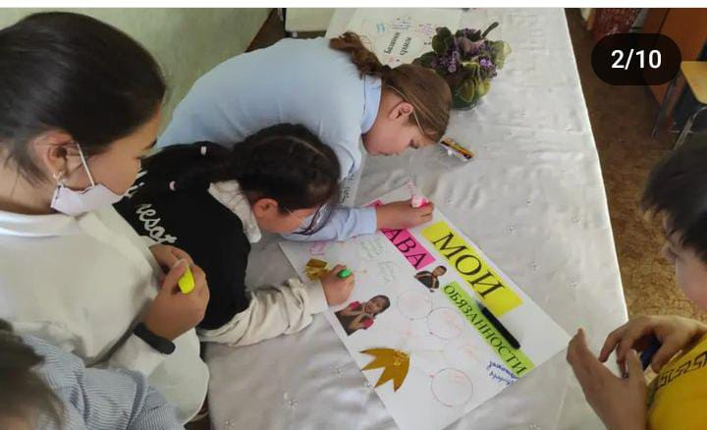
Шағын орталыққа келмей жүрген балалар:Қалдыбаева Бибігул, Қалдыбай Әмірхан, Қанатбек Шыңғыс, Серік Бегім Сұлу .Ата аналармен түсіндірме жұмыстары жүргізілді.Кейбір ата- аналардың тамақтануға төлейтін қаражаттары болмаған себебінен баланы жібермегендігі анықталды.Тұрақты жұмыстары жоқ.Көп жағдайда ата -аналардың үйде отырған себебі.Бұл ата аналармен жұмыс жасау жалғасуда. Мектеп психологы Шаяхметова Б.С. әлеуметтік педагог Абилдаева Ж А.бірге 5-9 сынып оқушыларына интернеттегі зорлық- зомбылық жайлы презентация көрсетілді.Ата аналарға түсіндірме кітапшалары таратылды.
Сонымен қоса желтоқсан айының басында «Зорлық зомбылықсыз балалық шақ» апталығына орай орта буында оқитын оқушыларға

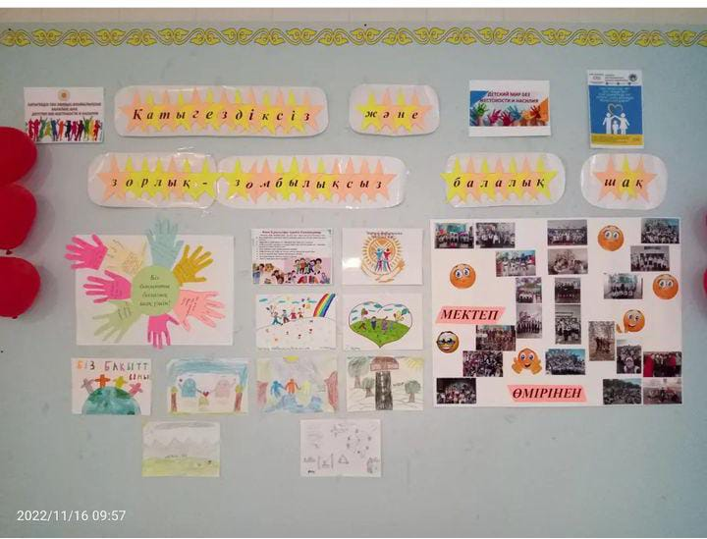
Мектеп асханасында қырқүйек айының басынан бастап ыстық тамақпен қамту жұмыстары ұйымдастырылатын болады.Асхана жұмысын бақылау жауакершілігі жүктелген мектеп қызметкерлері бұйрықпен тағайындалды.
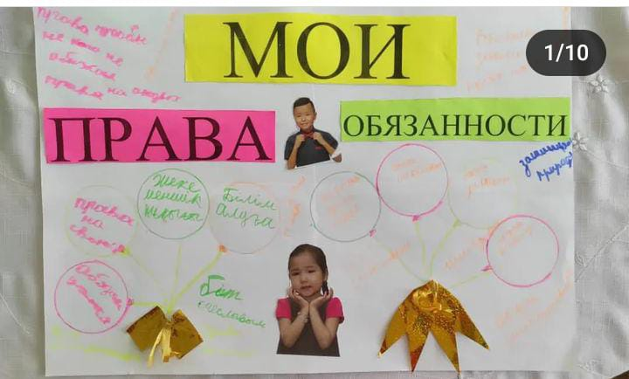
Аз қамтылған, көп балалы, жетім отбасынан шыққан оқушылар ақысыз тамақпен қамтылған сонымен қатар 1 сынып оқушылары.Биыл тегін тамақтанатын оқушылар саны 27 бала және 1 сынып оқушылары 7 бала. Нормативтік құжаттардың жүргізілуі, оқушылардың ыстық тамақпен қамтылуы, қоңырау кезінде оқушылардың асханада тамақ ішу кестесі және сынып жетекшілердің кезекшілігі күнделікті мектептің әлеуметтік педагогі тарапынан қадағалануда.
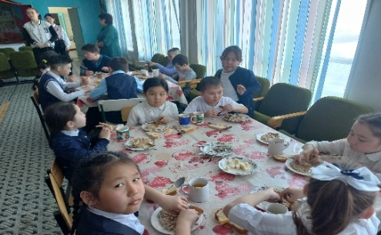
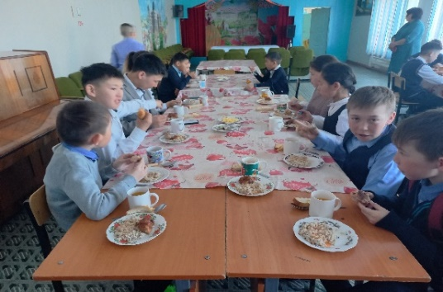
Асханадағы бөлмелер мен құрал жабдықтардың санитарлы-эпидемиологиялық жағдайы мектеп бракераждық комиссия мүшелеріне жүктеледі. Жалпы оқу қорынан тағам өнімінің балансында 1 сыныпта 108690,55тг, тегін тамақтанатын оқушылар балансында 107125,65 тг бар. Қыркүйектен бастап желтоқсан айына дейін жалпы 4 айға тамаққа өтінім жіберілді. Ақмола облысының білім басқармасының 04-02/8438 хатына орай 2022 жылдаың қаңтар айынан бастап бір реттік ыстық тамақ бағасы бір балаға құны 750 тг құрайды. Бұйрықтың 15 қосымшасына сәйкес тізімге «бал» берілетін тағам нормасына қосылды.
Асхана сонымен қатар шағын орталық балаларына да тағам дайындайды.
Қаңтар айында ата-аналардан Жалпы оқу қорынан тегін тамақтану үшін екінші рет құжаттар рәсімделді.

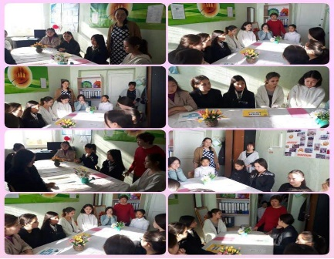
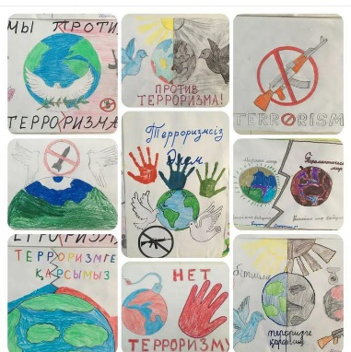
«Жасөспірімдер арасындағы құқық бұзышулықтың алдын алу» 10 күндік декадасы бойынша 5-9 сынып аралығындағы қыздармен жұмыс өтті.Мектеп психологы мен әлеуметтік педагогпен бірге «Қыздар арасында» атты треннинг жүргізілді.Кері байланыс жасалды.Қыздарға кеңес ретінде буклеттер таратылды.Сонымен қатар мектеп медбикесі әлеуметтік педогог Хайдарова Л Ж қыздарға арналған жеке гигиена жайлы түсіндіру жұмыстарын жүргізді. Сонымен қатар мектепішілік «Терроризмсіз әлем» тақырыбына байланысты жоспарға сай іс шара өтті. Оған 5-9сыныптары қатысты сыныптарда тәрбие сағаттары мен сурет көрмесі ұйымдастырылды.
Қамқорлықтағы баламен жұмыс:
Елікті орта мектебінде қамқорлықта 1 бала.Тоғанасов Рамазан Болатұлы.Рамазан 9 сыныпты бітіріп Көкшетау қаласына көпсалалы колледжге түсті.Рамазан қазіргі таңда 1ші курсты аяқтады

Ата-аналармен жұмыс:
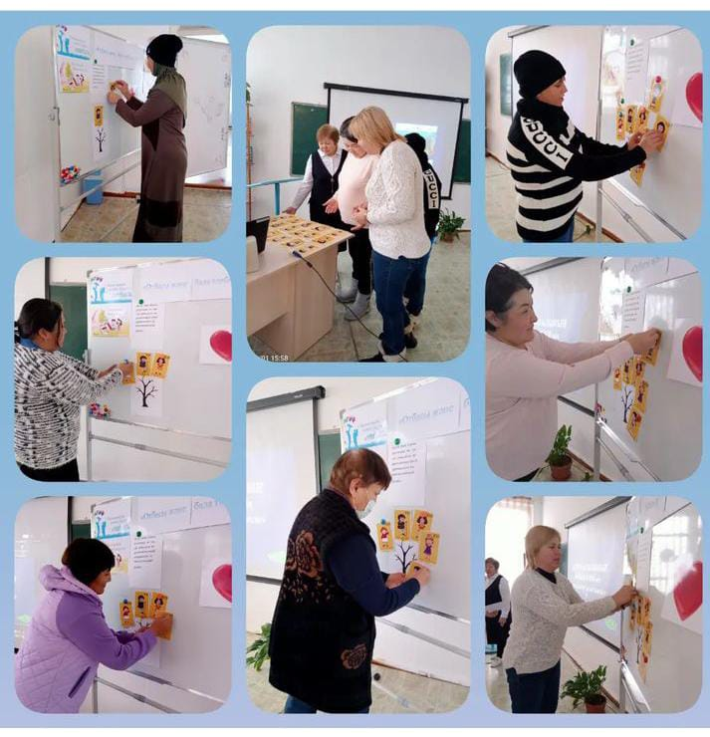
Жаңа оқу жылы барысында Елікті ЖОББМ-де жалпы мектепішілік ата аналар жиналысы өтті. Ата-аналарға әлеуметтік –психологиялық қызмет көрсетілді.Ата-аналарға жадынамалар таратылып,қол хаттар алынды.
Маусым айының 5 күні жазғы мектеп жұмысын бастады.Балалармен жұмыс жүргізілуде.Тегін тамақтанатын оқушылар тізімінен 27 бала жазғы мектеп жанындағы лагерьде жүр.Ыстық тамақпен қамтулы.Қалған оқушы ата-аналардың қаржылай көмегімен тамақтануда.

Мектеп тәлімгері –Сатубаева Айгерим Умирхановна, дипломы бойынша мамандығы шет тілі ;екі шет тілі пәнінің мұғалімі, жұмыс өтілі – 12 жыл, екінші санаты, 0,5 жүктеме – тәлімгер лауазымдағы өтілі 1 жыл.Білімі: жоғары. Бітірген оқу орны: Қорқыт Ата атындағы Қызылорда мемлекеттік университеті ЖБ- Б № 0247721 , 31.05.2011 жыл
Мектеп тәлімгері –Каймульдина Сандуғаш Алпысбаевна білімі – жоғары, мамандығы «Қостанай мемлекеттік педагогикалық институты», ЖБ-Б №0619869 27.06.2019 ж., «Дефектология», 0,5 жүктеме – тәлімгер лауазымдағы өтілі 1 жыл. Санаты – жоқ. Жалпы еңбек өтілі – 7 жыл.
Тақырыбы: «Мектепті жаңғырту мақсатында «Жас Ұлан», «Жас Қыран» бірыңғай балалар мен жасөспірімдер ұйымының қызметі». Мақсаты: Ұлттық және жалпы азаматтық құндылықтарға сәйкес рухани дүниесі кең тұлғаны қалыптастыру;
Оқушылардың көшбасшылық қасиеттерін және педагогтар мен балалар арасындағы ынтымақтастықты дамыту аясында, «Жеті Жарғы» бағыты бойынша "Жас Ұлан» бірыңғай жасөспірімдер ұйымы «Отан», «Зерде»,«Руханият»,«Салауат»,«Еңбек»,«Эко-әлем»,«Жеті жарғы» бағыттарымен жұмыс атқарды.
Мақсаты:«Ұйымның әрбір мүшесін өз Отанының азаматы ретінде қалыптастыру және дамыту, идеялық - рухани және адамгершілік құндылықтарды қалыптастыру» болып табылады.
Мектебіміздің «Өзін-өзі басқару» ұйымы парламент құрылымы сегіз фракциядан құрылды.Олар:Құқық және тәртіп фракциясы. Ақпарат фракциясы. Спорт және салауатты өмір салты фракциясы. Өзін-өзі тану және бақыт фракциясы (психология).Қамқорлық фракциясы (еріктілер).Мәдениет және өнер фракциясы (музыкалық, көркем шығармашылық).Дебат қозғалысының фракциясы.Экология және еңбек фракциясы.
Мектеп президенті болып Мустафина Алжан сайланды.
Отбасылық тәрбиені ,жалпы ұлттық рухани –адамгершілік құндылықтарды балалардың бойына сіңіру мақсатымен «Отбасы клубы» жұмыс істеді, әр айда Бурибаева Сайран Оразалиновна қыз балаларымызға ұлттық нақыштағы ою-өрнек үлгісімен таныстырып, қол өнерге баулуға өз үлесін қосты.
«Мәдениет және өнер»фракциясы «Алғыс айту» күнінде ұжыммен бірлесіп, мерекелік тосын сый және 5-11 сыныптар аралығында «Алғысым шексіз» атты тілектерін айту, ал«Құқық»
фракциясының жетекшісі «Мен жемқорлыққа қарсымын!»,«Сен өз құқығыңды білесің бе?» атты тақырыптарда пікір сайыс байқаулары өтті.
Қаңтардың 24-25 күндері БЖШО және Зеренді білім бөлімінің ұйымдастыруымен сыныптар арасында Республикалық ұлттық пікірсайыс турнирінің аудандық кезеңінде мектебімізден «Ұшқыр» тобы Балкожин Нұрхан менМустафина Алжан 3 - орынды иеленді.Жетекшісі :Байшураева С.Э.
Төмендегі кестеге сәйкес,мектепішілік,аудандық, облыстық,республикалық қоғамдық жұмыстарға белсенді қатысқан оқушыларды,салтанатты түрде «Жас Ұлан», «Жас Қыран», «Адал Ұрпақ»ұйымдарына қабылданды.
Ұйымға қабылдау күні,айы | «Жас Қыран» | «Жас Ұлан» | «Адал Ұрпақ»
16-шы желтоқсан | 12 | 13 | 7
Барлығы: | 12 | 13 | 7
«Эко-әлем » бағыты бойынша «Жасыл мекен» республикалық челленджіне мектебіміздің оқушылары қатысып,мектеп ауласына жас көшеттер отырғызды.
Зеренді ауданы білім бөлімінің басшысының Алғыс хаттарымен қоса,құнды сыйлықтар ие болған Балкожин Н,Мустафина А және республикалық спорт қатысушысы Рукштель Анна.
«Менің мектебім буллингке қарсы»атты жалпы республикалық флешмобқа Жас Ұлан мүшелері қатысты.
Нәтижесінде «Өнер қырлары» атты аудандық хореографиялық сайыста (11-15) белсене қатысқаны үшін марапатталды.
Пікір сайыста «Ұшқыр» тобы Балкожин Нұрхан мен Мустафина Алжан 3 - орынды иеленді. Жетекшісі: Байшураева С.Э.
Кәсіби бағыт бойынша жас корреспондент «Мамандығым мақтанышым» атты байқауға қатысқаны үшін Каймульдина Дильназ ІІІ орынды иеленді.
Музыка жетекшісі – Аят Жарданбек, дипломы бойынша мамандығы: Әлеуметтік-мәдени қызмет және халықтық көркемдік шығармашылықкәсібі, жұмыс өтілі - 11 жыл, санаты педагог-сарапшы, 1 жүктеме - музыкалық жетекші, 8 сағат музыка пәнінің мұғалімі. Білімі: арнаулы орта. Бітірген оқу орны: «Көкшетау қ., Ақан сері атындағы мәдениет колледжі» МКҚк-ң.

-Оқушылардың жеке мүдделері мен қажеттіліктері ескере отырып,бейіндік оқытуды жүзеге асыру
(тереңдетілген және стандартты білім беру деңгейлері)

2022-2023 оқу жылы басында 11-сынып оқушыларының өтініштері негізінде жеке мүдделері мен қажеттіліктері ескеріліп, бейіндік оқыту жаратылыстану-математикалық бағытында жүзеге асырылды. 11—сынып оқушыларының да бейіндік бағыты жаратылыстану-математикалық бағытта болғандықтан,жалпы орта білім берудің жұмыстық оқу жоспарлары 11 - сыныптарда жаңартылған білім мазмұны бойынша төмендегі нормативтік құжаттарды негізге ала жасалды:
Қазақстан Республикасы Білім және ғылым министрінің 2022 жылғы 12 тамыздағы
№ 365 бұйрығына 86 қосымша негізінде 11-сыныптардың жұмыстық оқу жоспары жасалды.
-ТОЖ (ТУП)сәйкес жүзеге асырылатын вариативтік компоненттің элективті курстары мен таңдау пәндерін жүзеге асыру. «Қазақстан Республикасында мектепке дейінгі тәрбие мен оқытудың үлгілік оқу жоспарларын бекіту туралы» Қазақстан Республикасы Білім және ғылым министрінің 2012 жылғы 20 желтоқсандағы № 557 бұйрығымен (Нормативтік құқықтық актілерді мемлекеттік тіркеу тізілімінде № 8275 болып тіркелген) бекітілген Мектепке дейінгі тәрбие мен оқытудың үлгілік оқу жоспарларына (бұдан әрі – Үлгілік оқу жоспарлары);
«Мектепке дейінгі тәрбие мен оқытудың үлгілік оқу бағдарламаларын бекіту туралы» Қазақстан Республикасы Білім және ғылым министрінің міндетін атқарушының 2016 жылғы 12 тамыздағы № 499 бұйрығымен бекітілген Мектепке дейінгі тәрбие мен оқытудың үлгілік оқу бағдарламасына (Нормативтік құқықтық актілерді мемлекеттік тіркеу тізілімінде № 14235 болып тіркелген) (бұдан әрі – Үлгілік оқу бағдарламасы) сәйкес жүзеге асырады.
1. 1-4 сыныптардың оқу жоспары Қазақстан Республикасы Білім және ғылым министрінің 2012 жылғы 8 қарашадағы № 500 бұйрығымен жаңа редакцияда-ҚР Білім және ғылым министрінің 17.05.2019 № 216 "Қазақстан Республикасында бастауыш, негізгі орта, жалпы орта білім берудің үлгілік оқу жоспарларын бекіту туралы"бұйрығымен.
1-қосымша) оқыту қазақ тілінде жүргізілетін сыныптарға арналған Бастауыш білім берудің үлгілік оқу жоспары жаңа редакцияда-ҚР Білім және ғылым министрінің 2022.08.12 № 365 (алғашқы ресми жарияланған күнінен кейін күнтізбелік он күн өткен соң қолданысқа енгізіледі) бұйрығымен.
2) оқыту орыс тілінде жүргізілетін сыныптарға арналған Бастауыш білім берудің үлгілік оқу жоспары жаңа редакцияда-ҚР Білім және ғылым министрінің 2022.08.12 № 365 бұйрығымен.
4. 5-9 сыныптардың оқу жоспары Қазақстан Республикасы Білім және ғылым министрінің 2012 жылғы 8 қарашадағы № 500 бұйрығымен жаңа редакцияда-ҚР Білім және ғылым министрінің 17.05.2019 № 216 "Қазақстан Республикасында бастауыш, негізгі орта, жалпы орта білім берудің үлгілік оқу жоспарларын бекіту туралы"бұйрығымен.
6-қосымша) қосымшаға сәйкес қазақ тілінде оқытатын сыныптарға арналған негізгі орта білім берудің үлгілік оқу жоспары жаңа редакцияда-ҚР Білім және ғылым министрінің 2022.08.12 № 365 (алғашқы ресми жарияланған күнінен кейін күнтізбелік он күн өткен соң қолданысқа енгізіледі) бұйрығымен.
7) қосымшаға сәйкес орыс тілінде оқытатын сыныптарға арналған негізгі орта білім берудің үлгілік оқу жоспары жаңа редакцияда-ҚР Білім және ғылым министрінің 2022.08.12 № 365 (алғашқы ресми жарияланған күнінен кейін күнтізбелік он күн өткен соң қолданысқа енгізіледі) бұйрығымен.
5.10-11 сыныптардың оқу жоспары оқу жылы жаңа редакцияда-ҚР Білім және ғылым министрінің 17.05.2019 № 216 "Қазақстан Республикасында бастауыш, негізгі орта, жалпы орта білім берудің үлгілік оқу жоспарларын бекіту туралы"бұйрығымен, Қазақстан Республикасы Білім және ғылым министрінің 2012 жылғы 8 қарашадағы № 500 бұйрығымен.
87-қосымша) осы бұйрыққа 87-қосымшаға сәйкес қазақ тілінде оқытатын жаратылыстану-математикалық бағыттағы жалпы орта білім берудің үлгілік оқу жоспары жаңа редакцияда-ҚР Білім және ғылым министрінің 2022.08.12 №365 бұйрығымен.
88) осы бұйрыққа 88-қосымшаға сәйкес орыс тілінде оқытатын жаратылыстану-математикалық бағыттағы жалпы орта білім берудің үлгілік оқу жоспары жаңа редакцияда-ҚР Білім және ғылым министрінің 2022.08.12 №365 бұйрығымен.
Мектеп құрылымы анықталды
1-4 сыныптар (жалпы білім беретін сыныптар):
Оқу жоспарлары мыналарды көздейді:
Инвариантты компоненттің есебінен:
- бастауыш мектептің жалпы білім берудің базалық компонентін толық сақтау
Бастауыш білім беру деңгейінің оқыту қазақ тілінде жүргізілетін сыныптарында вариативтік компоненттің апталық оқу жүктемесінің жалпы көлемі:
1-сыныпта-1сағатты; 2-сыныпта-1сағатты; 3-сыныпта-1 сағатты;
4-сыныпта – 1 сағатты құрайды.
1-4 сыныптарда оқу жоспарының вариативті компонентінің сағаттарын математикалық сауаттылықты, математикалық сөйлеуді дамытуға берілді.
5-9 сыныптар (жалпы білім беретін сыныптар):
Оқу жоспарлары мыналарды көздейді:
Инвариантты компонент есебінен негізгі мектептің базалық компонентін толық сақтау іске асырылады;
Вариативті компоненттің есебінен:
- 5а,б-8 сыныптарында" жаһандық құзыреттер " курсының 0,5 сағатын құрайды.

9-сыныптарда 1 сағат бойынша "Жаһандық құзыреттілік" курсына берілді.
11 сыныптар:
11 сыныптар – жаратылыстану-математикалық бағыттағы бейіндік сыныптар
Оқу жоспары мыналарды көздейді:
Инвариантты компонент есебінен вариативті компонент есебінен орта мектептің базалық компонентін толық сақтау іске асырылуда: 11- сыныпта 1 сағат «Жаһандық құзыретілік» бойынша «Кәсіпкерлік және бизнес негіздері» курсын оқуға, эллективті курс бойынша 1 сағат биология пәніен «Микробиология» курсын оқуға берілді.

- «Өмір қауіпсіздігі» міндетті оқу курсын зерделеу.
2022-2023 оқу жылы бойынша «Өмір қауіпсіздігі негіздері» оқу курсын оқыту міндетті болып табылады. 1-3 сыныптарда жылдық оқу жүктемесі 6 сағатты, 4 сыныптарда 10 сағатты «Дүниетану» пәні шеңберінде бастауыш сынып мұғалімдерінің оқытуымен жүзеге асырылды. Сонымен қатар, 5- 9 сыныптарда оқу жүктемесі 15 сағатты құрайды және дене шынықтыру пәні мұғалімдерінің оқытуымен жүзеге асырылды. 11-сыныптарда 12-16 сағаттан «Алғашқы әскери және техникалық дайындық» пәні аясында оқытылды. "ӨҚН" курсы бойынша оқу бағдарламасына сәйкес курстың әрбір тақырыбын "дүние тану", "дене шынықтыру" және "Алғашқы әскери және технологиялық дайындық" пәндерінің белгілі бір тақырыбына байланыстыру көзделеді, бұл оқу-білім беру курсын зерделеуді қамтамасыз етуге мүмкіндік береді.
ӨҚН курсының тақырыптары

Өмір қауіпсіздік негіздері
1-сынып

№ | Тақырыбы | Сағат саны | Өткізілетін мерзімі
1 | Велосипед жолы | 1 | 06.10
2 | Көше күтпеген жағдайларға толы | 1 | 10.11
3 | Практикалық сабақ | 1 | 08.12
4 | Жолда тағы қай жерден өтуге болады | 1 | 12.01
5 | Белгілер бізде әртүрлі | 1 | 02.03
6 | Айналайын абайла жолда | 1 | 06.04

2 сынып

№ | Тақырыбы | Сағат саны | Өткізілетін мерзімі
1 - бөлім «Төтенше жағдайдағы қауіпсіздік және адамды қорғау»

1.1. Қауіпсіз оқушы тәртібінің жағдайы

1 | Қауіпсіздік | 1 | 12.09
2 | От адамның досы және жауы | 1 | 10.10
3 | Табиғат | 1 | 28.11
4 | Су қоймасы | 1 | 16.01
5 | Оқушылар тәртібінің көшедегі және жолдағы негізгі ережесі | 1 | 26.03
6 | Практикалық қауіпсіздік сабағы | 1 | 10.04

2 «б» класс

№ | Тема | Количество часов | Срок
1 -часть «Чрезвычайная безопасность и защита человека»
1.1. Состояние безопасного поведения учащихся
1 | Способы предотвращения бытовых травм. | 1 | 29.09.2022
2 | Огонь-враг и друг человека | 1 | 27.10.2022
3 | Природа | 1 | 24.11.2022
4 | Водохранилище | 1 | 26.01.2023
5 | Основные правила поведения учащихся на улице и дороге | 1 | 23.02.2023
6 | Практический урок безопасности | 1 | 27.04.2023
 | Всего | 6 часов
3 класс

№ | Тақырыбы | Сағат саны | Өткізілетін мерзімі
1.1. Қауіпсіз оқушы тәртібінің жағдайы

1 | Төтенше жағдай - бұл не? | 1 | 19.09.22 ж
2 | Тұрмыстық жарақатты болдырмау жолдарын ескерту. | 1 | 10.10.22 ж
3 | Оқушылар тәртібінің көшедегі және жолдағы ережесі | 2 | 21.11.22 ж  16.01.23 ж
4 | Өмір қауіпсіздігі туралы практикалық сабақ | 2 | 13.03.23 ж  24.04.23 ж.
 | Барлығы: | 6

4 «а» сынып
№ | Тақырыбы | Сағат саны | мерзімі
1 -бөлім «Төтенше жағдайдағы қауіпсіздік және адамды қорғау»
1.1. Қауіпсіз оқушы тәртібінің жағдайы
1 | Тұрмыстық жарақатты болдырмау жолдарын ескерту. | 1 | 13.09.2022
2 | Судағы қауіпсіздік | 1 | 11.10
3 | Жол жүрушілердің қауіпсіздігі | 1 | 22.11
4 | Сіз жолда жүру ережесін білесіз бе? | 1 | 20.12
5 | Практикалық сабақ | 2 | 24.01.2023
2 -бөлім «Бала денсаулығын сақтау және медицина білімінің негіздері»
2.1. Алғашқы медициналық көмек беру ережесі медицина білімінің
негіздері
6 | Кіші мектеп жасындағы балалардағы сынықтың негізгі түрлері және алғашқы медициналық көмек | 2 | 28.02  14.03
2.2. Салауатты өмір салты негіздері
7 | Денсаулыққа әсер ететін факторлар туралы түсінік | 2 | 18.04  16.05

В 4 «б» классе
№ | Тема | Кол-во часов | Сроки
1 –раздел «Правила пожарной безопасности для обучающихся»
4 б класс
1.1. Правила техники безопасности .
1 | Соблюдать технику безопасности .  -Дома  -На территории школы | 1 | 14.09.2022
2 | Правила поведения на воде | 1 | 13.10
3 | Правила дорожного движения . | 1 | 24.11
4 | Знаете ли вы дети , правила дорожного движения ? | 1 | 22.12
5 | Практический урок. | 2 | 26.01.2023
2 -раздел «Правила предотвращения травматизма »
2.1. Первая медицинская помощь.
6 | Оказание первой медицинской помощи при переломах,вывихах и ушибах и растяжениях. | 2 | 22.02  15.03
2.2. Здоровый образ жизни.
7 | Вредные привычки, как от них избавиться. | 2 | 20.04  17.05

5 - сынып
№ | Тақырыбы | Сағат саны | Мерзімі
1 | ӨҚН. Қала (ауыл) қауіп көзі ретінде | 1 | 15.09.22
2 | Апатты жағдайдағы тұрғын үидегі төтенше жағдай | 1 | 01.10.22
3 | ӨҚН. Көліктегі төтенше жағдай | 1 | 27.10.22
4 | ӨҚН. Криминогендік төтенше жағдай | 1 | 29.10.22
5 | ӨҚН. Табиғаттағы төтенше жағдай | 1 | 18.11.22
6 | ӨҚН. Климатографиялық жағдайдағы ауысым | 1 | 02.12.22
7 | ӨҚН. Күйіп қалғанда және қан кеткенде алғашқы медициналық көмек көрсету ережелері | 1 | 23.12.22
8 | ӨҚН. Күйіп қалғанда және қан кеткенде алғашқы медициналық көмек көрсету ережелері | 1 | 19.01.23
9 | ӨҚН. Табиғат жағдайынан туындаған қиындықтарда алғашқы медициналық көмек көрсету ережелері | 1 | 02.02.23
10 | ӨҚН. Табиғат жағдайынан туындаған қиындықтарда алғашқы медициналық көмек көрсету ережелері | 1 | 16.02.23
11 | ӨҚН. Жарақат алғанда алғашқы медициналық көмек көрсету ережелері | 1 | 02.03.23
12 | ӨҚН. Жарақат алғанда алғашқы медициналық көмек көрсету ережелері | 1 | 16.03.23
13 | ӨҚН. Әсері мықты улы заттардан уланғанда көрсетілетін алғашқы медициналық көмек көрсету ережелері | 1 | 13.04.23
14 | ӨҚН. Денсаулық және салауатты өмір салты туралы жалпы түсінік | 1 | 27.04.23
15 | ӨҚН. Денсаулық және салауатты өмір салты туралы жалпы түсінік | 1 | 11.05.23

6 - сынып
№ | Тақырыбы | Сағат саны | Мерзімі
1 | ӨҚН. Адамның табиғатта өз бетінше өмір сүруі | 1 | 15.09.22
2 | ӨҚН. Медициналық көмек көрсету жолдары | 1 | 29.09.22
3 | ӨҚН. Жер сілкінісі | 1 | 13.10.22
4 | ӨҚН. Жер сілкінісі | 1 | 27.10.22
5 | ӨҚН. Жердің опырылуы мен сел, көшкіннің орын алуы | 1 | 17.11.22
6 | ӨҚН. Дауыл, боран | 1 | 1.12.22
7 | ӨҚН. Әсері мықты улы заттардан уланғанда көрсетілетін алғашқы медициналық көмек көрсету | 1 | 15.12.22
8 | ӨҚН. Әртүрлі жарақат алу жағдайындағы алғашқы медициналық көмек | 1 | 16.01.23
9 | ӨҚН. Жаппай жарақат алу кезіндегі алғашқы медициналық көмек | 1 | 30.01.23
10 | ӨҚН. Жаппай жарақат алу кезіндегі алғашқы медициналық көмек | 1 | 13.02.23
11 | ӨҚН. Жара мен жарақат алу және басқа да келеңсіз жағдайларда алғашқы медициналық көмек көрсету | 1 | 27.03.23
12 | ӨҚН. Жара мен жарақат алу жағдайларда алғашқы мед-қ көмек көрсету | 1 | 27.03.23
13 | ӨҚН. Жара мен жарақат алу жағдайларда алғашқы мед-қ көмек көрсету | 1 | 10.04.23
14 | ӨҚН. Денсаулық және салауатты өмір салты туралы жалпы түсінік | 1 | 24.04.23
15 | ӨҚН. Денсаулық және салауатты өмір салты туралы жалпы түсінік | 1 | 11.05.23

7-сынып

№ | Тақырыбы | Сағат саны | Мерзімі
1 | ӨҚН. Су тасқыны | 1 | 15.09.22
2 | ӨҚН. Орман және дала өрті | 1 | 29.09.22
3 | ӨҚН. Өндірістік апаттар және зілзала апаттар | 1 | 13.10.22
4 | ӨҚН. Өндірістік апаттар және зілзала апаттар | 1 | 27.10.22
5 | ӨҚН. Әсері мықты улы заттар | 1 | 24.11.22
6 | ӨҚН. Әсері мықты улы заттардың қалдықтарынан туындайтын апаттар | 1 | 09.12.22
7 | ӨҚН. Жара мен жарақат алу және басқа да келеңсіз жағдайларда алғашқы мед-қ көмек көрсету | 1 | 29.12.22
8 | ӨҚН. Жара мен жарақат алу жағдайларда алғашқы мед-қ көмек көрсету | 1 | 16.01.23
9 | ӨҚН. Жара мен жарақат алу жағдайларда алғашқы мед-қ көмек | 1 | 30.01.23
10 | ӨҚН Жара мен жарақат алу және басқа да келеңсіз жағдайларда алғашқы мед-қ көмек көрсету | 1 | 13.02.23
11 | ӨҚН. Жара мен жарақат алу жағдайларда алғашқы мед-қ көмек көрсету | 1 | 27.02.23
12 | ӨҚН. Жара мен жарақат алу және басқа да келеңсіз жағдайларда алғашқы мед-қ көмек көрсету | 1 | 31.03.23
13 | ӨҚН. Жара мен жарақат алу жағдайларда алғашқы мед-қ көмек көрсету | 1 | 14.04.23
14 | ӨҚН. Салауатты өмір салты әдеттері туралы түсінік | 1 | 28.04.23
15 | ӨҚН. Салауатты өмір салты әдеттері туралы түсінік | 1 | 12.05.23

8 – сынып
№ | Тақырыбы | Сағат саны | Өткізілетін мерзімі
- бөлім «Төтенше жағдайлардан адамның өмір қауіпсіздігін сақтау»
1-2 | Әсері мықты улы заттардың қалдықтарынан туындайтын апаттар | 2 | 19.09.22 03.10.22
3-4 | Әсері мықты улы заттардың қалдықтарынан туындайтын апаттар. | 2 | 17.10.22 29.10.22
5-6 | Жарылыс және өрт | 2 | 16.11.22 30.11.22
2-бөлім «Медицина білім негіздеріжәне бала денсаулығын қорғау»
7-8-9 | Жара мен жарақат алу және басқа да келеңсіз жағдайларда алғашқы медициналық көмек көрсету. | 3 | 14.12.22 09.01.23 23.01.23
10-11 | Жұқпалы аурулардың алдын алу | 2 | 06.02.23 20.02.23
2.2. Салауатты өмір салты негіздері
12-13 | Салауатты өмір салты әдеттері туралы түсінік | 2 | 06.03.23 27.03.23
14-15 | Жастардың денсаулығы және өмір сүру тұрпаты | 2 | 10.04.23 24.04.23

9 – сынып
№ | Тақырыбы | Сағат саны | Өткізілетін мерзімі
1-2 | Радиоактивтік заттардың қалдықтарынан туындайтын апаттар | 2 | 19.09.22 03.10.22
3-4 | Радиоактивтік заттардың қалдықтарынан туындайтын апаттар | 2 | 17.10.22 09.11.22
5-6 | Гидродинамикалық апаттар | 2 | 21.11.22 05.12.22
7-8 | Мектеп жасындағы балалардың жарақат алуының және жарақат алған кездегі естен тануының алдын алу шаралары. | 2 | 19.12.22 16.01.23
9-10 | Жара мен жарақат алу және басқа да келеңсіз жағдайларда алғашқы медициналық көмек көрсету. | 2 | 30.01.23 13.02.23
11-12 | Жара мен жарақат алу және басқа да келеңсіз жағдайларда алғашқы медициналық көмек көрсету | 2 | 27.02.23 28.03.23
13-14-15 | Жастардың денсаулығы және өмір сүру тұрпаты | 3 | 11.04.23 25.04.23 16.05.23
Өмір қауіпсіздік негіздері
11 сынып
р/с | Тақырыбы | Сағат саны | Өткізілетін мерзімі
1 | Қауіпсіздік негіздері және қауіптерді жіктеу | 1 | 9.01.2023
2 | Қоршаған орта мен адамның қауіпсіздігі | 1 | 23.01.2023
3 | Қоршаған орта мен адамның қауіпсіздігі | 1 | 30.01.2023
4 | Әртүрлі тұрмыстық жағдайларда жеке қауіпсіздікті қамтамасыз ету | 1 | 06.02.2023
5 | Техногендік сипаттағы қауіптілік | 1 | 13.02.2023
6 | Техногендік сипаттағы қауіптілік | 1 | 20.02.2023
7 | Экологиялық қауіпсіздік | 1 | 27.02.2023
8 | Табиғи жағдайда автономды өмір сүру | 1 | 6.03. 2023
9 | Табиғи жағдайда автономды өмір сүру | 1 | 13.03.2023
10 | Криминогендік жағдайда өзін -өзі қауіпсіз ұсату негіздері | 1 | 27.03.2023
11 | Криминогендік жағдайда өзін-өзі қауіпсіз ұстау негіздері | 1 | 0304.2023
12 | Терроризм актісінің қауіп кезінде жеке қауіпсіздікті қамтамасыз ету | 1 | 10.04.2023
13 | Ақпараттық кеңістіктегі киберқауіпсіздік негіздері | 1 | 17.04.2023
14 | Жаппай зақымдау кезінде алғашқы көмек көрсету | 1 | 24.04.2023
15 | Негізгі жұқпалы аурулар.Уланулар,интоксикация және олардың алдын алу | 1 | 15.05.2023
16 | Жол-көлік оқиғасы кезінде зардап шеккендерге алғашқы көмек көрсету | 1 | 22.05.2023
Өмір қауіпсіздігі негіздері бойынша сабақтар міндетті болып табылады және оқу уақытында өткізіледі.
"Күнделик" электронды журналында осы пән бойынша сабақ тақырыбы бар пән журналында жазылады.
ӨҚН-нің рөлі оқушыларды табиғи, әлеуметтік және техногендік сипаттағы қауіпті және төтенше жағдайлардағы негізгі іс-әрекеттерге, химиялық улану, өрт және жол-көлік оқиғасы кезінде зардап шеккендерге алғашқы дәрігерге дейінгі көмек көрсету тәсілдеріне үйрету болып табылады.
ӨҚН сабақтары адамның, қоғамның және мемлекеттің өмірлік маңызды мүдделерін сыртқы және ішкі қауіптерден қорғау деңгейін арттыруға, терроризмге қарсы мінез-құлықты қалыптастыруға, қоғамға қарсы мінез-құлықтың алдын алуды қамтамасыз етуге, сондай-ақ психоактивті заттарға теріс көзқарасты тәрбиелеуге ықпал етеді.Әрбір адам нақты білуі керек жеке қауіпсіздік мәселелері де маңызды. Жеке қауіпсіздік негіздері мен дағдыларын меңгеру оқушыға кез-келген жағдайда өзін сенімді сезінуге, әртүрлі өмірлік жағдайларды шешуде тәуелсіз болуға мүмкіндік береді. Адам өмірі мен денсаулығы ең қымбат құндылық болып табылады және оларды сақтау мәселесі әрқашан өзекті міндет болып табылады және болып қала береді және оны шешуде адамдарды күнделікті өмірде қауіпсіздікті қамтамасыз ету мәселелері бойынша даярлау маңызды орын алады. ӨҚН элементтері бар сабақтар балаларды қиындыққа тап болмау немесе қиын жағдайдан шығу үшін өзін қалай ұстау керектігі туралы біліммен байытады, төтенше жағдайларда зардап шеккендерге көмек көрсетудің практикалық дағдыларын қалыптастырады, автономды өмір сүру жағдайында бағдарлау және мінез-құлық дағдыларын жетілдіреді – бұл жаңартылған мазмұн тағайындалған оқушының функционалдық сауаттылығын дамытудан басқа ештеңе емес білім беру.
ӨҚН пәні білім алушыларды өмірлік және кәсіби жолды саналы және жауапты таңдауға даярлаудың ажырамас бөлігі болып табылады.
http://sc0007.zerenda.aqmoedu.kz/content/osnovy-bezopasnosti-ghiznedeyatelynosti
"Жол қозғалысы ережелері" міндетті оқу курсын іске асыру;
Қазақстан Республикасы Оқу-ағарту министрінің 2022 жылғы 3 тамыздағы № 348 бұйрығының 2-қосымшасына "Жолда жүру ережелері" оқу курсының мазмұнын 1-4-сыныптарда әрбір сыныпта 6 сағаттан, ал 5-8 сыныптарда әрбір сыныпта 10 сағаттан сынып сағаттары есебінен және сабақтан тыс уақытта сынып жетекшілері жылдық жұмыс жоспарында тақырыптары мен мерзімін көрсете отырып, іске асырады.
І,ІІ,ІІІ,ІY тоқсанның мамыр айына дейінгі тақырыбы сынып журналының жеке бетінде сабақтың тақырыбы мен сабақтың өткізілген күні көрсетіліп жазылды.
http://sc0007.zerenda.aqmoedu.kz/content/pravila-doroghnogo-dvigheniya

-Бастауыш, негізгі орта және жалпы орта білім беру ұйымдарының білім алушылары үшін оқу жүктемесінің шекті көлемінің өлшемшарттары:
Білім алушылардың апталық оқу жүктемесінің максималды көлемінің сәйкестігі және сақталуы
2022-2023 оқу жылдарында білім алушылардың апталық оқу жүктемесінің ең жоғары көлемі сыныптағы және сыныптан тыс (факультативтік, жеке және үйірме сабақтары) оқу жұмыстарының барлық түрлерін қоса алғанда, 1-сыныпта – 19,5 сағаттан, 2-сыныпта – 24 сағаттан, 3-сыныпта – 26 сағаттан, 4 сыныпта – 26 сағаттан, оқытуы орыс тілінде жүргізілетін сыныптар бойынша 2 «б» –сыныбында-24; 4 «Б»- сыныбында-27сағаттан; 5-9 «А» сыныптарында 5-сыныпта – 28,5 сағаттан, 6-сыныпта – 28,5сағаттан, 7-сыныпта – 31,5 сағаттан, 8-сыныпта – 32,5сағаттан, 9-сыныпта – 34 сағаттан асқан жоқ. Оқытуы орыс тілінде жүргізілетін сыныптар бойынша 5 «Б»-сыныбында -29,5 сағаттан асқан жоқ.
11-сыныпта 34 сағаттан асқан жоқ.
Білім алушылардың оқу жүктемесінің ең жоғары көлеміне қойылатын талаптар толығымен орындалды.

Сыныптарды топтарға бөлу талаптарын сақтау, оның ішінде инклюзивті білім беру шеңберінде ерекше білім беру қажеттіліктері бар оқушылардың ерекшелігін ескеру.
2022-2023 оқу жылы еңбек пәні бойынша ұл, қыз болып, екі топқа бөлініп оқытылды.Дегенмен сыныптарда 2022-2023 оқу жылы ерекше білім беру қажеттіліктері бар оқушылар болған жоқ.
Оқу мерзімінің критерийлері
Тиісті деңгейлердің жалпы білім беретін оқу бағдарламаларын әзірлеу мерзімдеріне қойылатын талаптарды сақтау
Сыныптар бойынша оқу жылының ұзақтығына және күнтізбелік жылдағы демалыс уақытының ұзақтығына қойылатын талаптарды сақтау
Орта білім беру ұйымдарында 2022-2023 оқу жылының басталуын, ұзақтығын және каникул кезеңдері Қазақстан Республикасының Әділет министрлігінде 2022 жылғы 12 тамызда № 29108 болып тіркелген Қазақстан Республикасы Оқу-ағарту министрінің 2022 жылғы 12 тамыздағы № 363 бұйрығына сәйкес.
1) 2022 - 2023 оқу жылының басталуы - 2022 жылғы 1 қыркүйек;
2) оқу жылының ұзақтығы 1-сыныптарда – 35 оқу аптасы, 2-11 (12)- сыныптарда – 36 оқу аптасы;
3) оқу жылы ішіндегі каникул кезеңдері:
1-11 (12) – сыныптарда: күзгі каникул – 7 күн (2022 жылғы 31 қазан – 6 қараша аралығында), қысқы каникул – 9 күн (2022 жылғы 31 желтоқсан мен 2023 жылғы 8 қаңтар аралығында), көктемгі каникул – 9 күн (2023 жылғы 18-26 наурыз аралығында);
1-сыныптарда қосымша каникул – 7 күн (2023 жылғы 6-12 ақпан аралығында

5.Оқу-материалдық активтер.
- Тіркелетін жылжымайтын мүлік нысандарының техникалық төлқұжаты 2013 жылдың 23 қазанында берілген. Меншік иесі туралы мәліметтер анықтамасы 2015 жылдың 24 ақпанында берілген, кадастрлық номері 01-160-046-724 жөніндегі жоспар жасалып, жұмыстар жүргізіледі. Қызметкерлер өрт қауіпсіздігі мен техникалық қауіпсіздік туралы ережелермен таныстырылып, қол қойдырылады. http://sc0007.zerenda.aqmoedu.kz/content/zemelynyy-akt
- Жер учаскесінің алаңы 1,53 га.,жұмыс ауданы-2576 м.кв., жалпы алаңы-1296, м.кв., салынған жылы-1973 жыл. Мектептің жобалық қуаттылығы-320 орындық. Мектеп жалпы бір ғимараттан тұрады: негізгі корпус (2 қабатты). Мектептегі кабинеттер саны-29, соның ішінде 14 оқу кабинеті, сонымен қатар, мұғалімдер бөлмесі, оқу және тәрбие жөніндегі орынбасарлардың кабинеттері, мектеп директорының кабинеті мен қабылдау бөлмесі, психолог, әлеуметтік-педагог кабинеті, медбике кабинеті, гардероб, асхана, 3 кабинет шағын орталыққа арналған, (қосалқы) кабинет бар. Сыныптар комплектісі-15, мектеп 2 ауысымда оқиды. http://sc0007.zerenda.aqmoedu.kz/content/tehpasport-shkoly
- 1 ауысымда- 76 оқушы, екінші ауысымда- 15 оқушы, даярлық сыныпта-17 оқушы. Мектеп бойынша жалпы-108 оқушы.
- Жылыту қазандығы мектептің жанында жеке орналасқан, «Коммуналдық шаруашылық» ММ жылытуға жауапты. Негізгі корпусқа 2018 жылы күрделі жөндеу жұмыстары жасалды, қалған корпустарға жыл сайын ағымдағы жөндеу жұмыстары жүргізіледі. http://sc0007.zerenda.aqmoedu.kz/content/tehpasport-bmk
- /public/files/2023/5/22/220523_104937_ghylghymaytyn-mlk-obyektsn-mekenghayyn-natylau-turaly-anytama.pdf ӨЗІН-ӨЗІ БАҒАЛАУ ҚОРЫТЫНДЫСЫ САЛАМЫЗ
- Негізгі корпуста ер балаларға арналған 1 орындық дәретхана, 1 жуынатын раковина және қыз балаларға арналған 1 орындық дәретхана, 1 жуынатын раковина орнатылған. Шағын орталық балаларына арналған 2 орындық дәретхана, 1 жуынатын раковина.
- «Террористік тұрғыдан осал объектілерді терроризмге қарсы қорғауды ұйымдастыруға қойылатын талаптарды бекіту туралы» Қазақстан Республикасы Үкіметінің 2021 жылғы 6 мамырдағы №305 қаулысына сәйкес мектеп оқушыларына қолайлы жағдайлар мен қауіпсіз орта құру мақсатында мектебімізде 12 бейнебақылау орнатылған. Оның 8- і ішкі, 4-у сыртқы. Барлығы да жұмыс істеп тұр. Бейнедеректер 30 тәулік сақталады. Олар объектідегі ахуалды бақылауды жіті жүзеге асыруға мүмкіндік береді. Объектілер тәуліктің қараңғы уақытында олардың терроризмге қарсы қорғалуын қамтамасыз ету мақсатында күзеттік жарықтандыру жүйелерімен және құралдарымен жабдықталған. Сондай-ақ білім беру ұйымына іргелес жатқан ғимарат пен аумақтың балаларға қауіп төндіретін олардың тұрақтылығы мен бекітілуі, ашық люктердің, жалаңаш сымдардың, шұңқырлардың және т. б. болуы тұрғысынан қауіпсіздігін үнемі бақылауда ұстаймыз.
- http://sc0007.zerenda.aqmoedu.kz/content/dogovor-videonablyudeniya
- Білім беру ұйымына келушілерді кіргізуді арнайы берілген карточка арқылы өткізетін турникет арқылы жүзеге асырамыз. 3 күзетші бар, олар мектепке сырттан келіп-кетушілерді тіркеп, күзетті қамтамасыз етеді.
- Мектепте 2 интернет нүктесі бар: 1 «Қазақтелеком» -20 мБит/сек интернет таратылады, 2 кабельді, әрқайсысы 8Мб/сек.
- Мектепте 13 компьютер, 40 ноутбук, 20 планшет, 2 проектор экранмен, 1 интерактивті тақта бар.
- http://sc0007.zerenda.aqmoedu.kz/content/priloghenie-9

Мектеп асханасы - Мектеп ішінде 1қабатта мектеп асханасы бар. Жалпы көлемі 7,5 м.кв. 32 орындық бар. Асханада: аспазшы мамандығы бар 4 разрядты аспазшы-Алексеева Юлия Валерьевна және аспаз көмекшісі Туркестан Риздах жұмыс істейді. Мектеп бойынша оқушылар буфеттік және ыстық тамақпен 100 % қамтамасыз етілген.
2022-2023 оқу жылы бойынша жалпы оқумен қамту қорынан 27 оқушы және 1 сыныптың 8 оқушысы тегін ыстық тамақпен қамтылған. Бастауыш сыныптың қалған оқушылары мен орта буын және жоғары буын оқушылары ата-аналар есебінен 100 % буфеттік және ыстық тамақпен қамтамасыз етілген. Мектептің әлеуметтік-педагог асханадағы құжаттарды толық жүргізіп, ас мәзірі, асхана аспазшысы туралы ақпаратты күнделікті тіркеп отырады. Асхана қажетті құрал - жабдықтармен: плита - 21дана, тоңазытқыш - 2 дана, қолжуғыш-1 және ыдыс-аяқтармен жабдықталған.
http://sc0007.zerenda.aqmoedu.kz/content/sanitarno-epidemiologicheskoe-zaklyuchenie-akt-sootvetstviya-sanitarny
http://sc0007.zerenda.aqmoedu.kz/content/priloghenie-11

Технология кабинеті: Қыздар мен ұлдарға арналған бір кабинет бар. Қыздарға арналған тігін тігуге үйрету, екіншісі ас дайындауға арналған бұрыш сол бөлмеде белгіленген. Тігін тігуге үйретуге 1 тігін машинасы, тігіс үлгілерін, ережесін, қауіпсіздік техникасын көрсететін стендтермен безендірілген. Оқушылардың қолынан шыққан қолөнер бұйымдарының көрмесі қойылған. Ас дайындауға баулуға арналған кабинетте тоңазытқыш, қажетті ыдыс-аяқтар мен сөрелер, қол жуғыш және пәнге қажетті стендтермен безендірілген.
Ұлдарға арналған оқу шеберханасында ағашпен жұмыс және металлмен жұмыс. Ағаш өңдеуге қыларалар, қашау, сүргі, стусло, балта, ағаш балға, өлшегіш құралдар және жиынтық құрал- саймандар, темір өңдеуге арналған құрал-саймандар: темір ара, балға қашаулар,тескіштер,егеулер,бұрыштар, сызғыштар және т.б. жиынтық құралдар бар.
Оқушылардың еңбек сабағында ағаштан ойып істелген кәдесыйлары, сымдардан жасалған әртүрлі әшекей бұйымдары және т.б. заттардың көрме бұрышы ұйымдастырылған.
Мекемедегі акт залы. Мектепте 80,2 кв.м. құрайтын 40 орындық акт залы бар.
Спортзал. Мектеп спортзалының көлемі 171,4 кв.м.
Спорт залдағы спорттық құралдардың тізімі мен саны:
Р/с | Спорт құралдары атауы (түгендеу) | Дана
1 | Гимнастикалық төсеніш | 15
3 | Гимнастикалық ат(конь) | 1
4 | Гимнастикалық көпірше (мостик) | 1
5 | Гимнастикалық бөрене(бревно) | 0
6 | Гимнастикалық орындық | 0
7 | Гимнастикалық таяқша | 0
8 | Арқан (тартуға арналған) | 1
9 | Арқан (өрмелеуге арналған) | 1
10 | Теннис үстелі | 1
11 | Баскетбол добы | 1
12 | Волейбол добы | 1
13 | Футбол добы | 1
14 | Гандбол добы | 0
15 | Шахмат | 1
16 | Тоғызқұмалақ | 1
17 | Обруч | 2
18 | Секіртпе | 2
19 | Граната(500гр) | 1
20 | Граната(700гр.) | 1
21 | Шаңғы | 1
22 | Шаңғы ботинкасы | 1
23 | Шаңғы таяғы | 1
24 | Коньки (қыздар) | 3
25 | Табло (есептеуіш) | 0
26 | Волейбол стойкасы | 2
27 | Волейбол торы | 1
28 | Хоккей қақпасы | 0
Сонымен қатар, мектеп жанындағы жазғы волейбол ойнайтын орын, жүгіру спорттық жолдары (60, 100 м. белгілермен белгіленген) бар. Дене тәрбиесі сабағы бойынша техника қауіпсіздігі туралы ережелер журналы бар, оқушылар ережелермен таныстырылған. Өрт қауіпсіздігіне байланысты өрт сөндіру құралдарымен де жасақталған. Мұғалімдерге арналған бөлме, қыз балалар мен ер балалар киім ауыстыратын бөлмелер. Дене тәрбиесі бойынша ақпараттық стенд пен жетістіктер стенді де бар.
Медициналық қызметкер: жоқ. Жалпы медициналық қызметкер жүргізуге тиіс медициналық құжаттар толық. Әр оқушының денсаулық паспорты мен мектеп қызметкерлерінің де санитарлық құжаттары бар. Медининалық кабинет толық жабдықталған.
№ | Медициналық құрал-жабдықтардың атаулары | Саны
1 | Жазу үстелі | 1
2 | Орындық | 2
3 | Кушетка | 1
4 | Кеңсе шкафы | 2
5 | Медициналық шкаф | 1
6 | Тоңазытқыш | 1
7 | Тонометр | 1
8 | Фонендоскоп | 1
9 | Бактерецидалық лампа | 1
10 | Медициналық термометр | 1
15 | Жгут | 2
16 | Шприцтер | 20
17 | Пинцет | 1
18 | Грелка | 2
19 | Лоток | 1
20 | Шпателдер | 10
22 | Көру диаграммасы | 1
24 | Дезинфекциялық заттар | 1
25 | Ширма | 1
26 | Медициналық үстел | 1
27 | Медициналық таразы | 1
28 | Бой өлшегіш | 1

http://sc0007.zerenda.aqmoedu.kz/content/med-kabinet-sanitarno-epidemiologicheskoe-zaklyuchenie
http://sc0007.zerenda.aqmoedu.kz/content/priloghenie-10
Ерекше білім беруді қажет ететін балалар контингентіне білім беру мекемесіне кедергісіз кіру ортасын қамтамасыз ету мақсатында мектепке кіре берісте барлық талаптары сақталып, пандус және қоңырау орнатылған. Көру мүмкіндігі шектеулі балалар үшін мектепке мектепке кірер кезде баспалдақтың шеткі сатылары қарама-қарсы түске боялған, сонымен қатар, мектеп ішіндегі шеткі сатылар кіре берістердегідей, жарқын қарама-қарсы түстерге боялды. Кіре беріс шыны есіктің ашылатын бөлігі ашық бояумен белгіленген.
Ерекше білімді қажет ететін оқушылардың бойындағы кемшіліктерді түзету, жан- жақты оқушыларды қоғамдық өмірге бейімдеу, сонымен қатар зейінін қалыптастыру, ойлау, есте сақтау қабілеттерін, яғни танымдық қызметін дамыту.
Мектепте педагогикалық – түзету жұмысы бойынша логопед С.А. Каймульдина жұмыс істейді, білімі- жоғары, 6 жыл еңбек өтілімен жұмыс істейді. Жыл сайын қазан айында ата – аналардың келісімімен дыбыстарды дұрыс айта алмайтын, сөйлеуі бұзылған, оқуда үлгермеуші оқушылар «Облыстық – психологиялық – медициналық - педагогикалық кеңесі» мамандарының тексерісінен өтеді. Тексеріс барысында 2022 – 2023 оқу жылында тіл кемістігі бойынша бойынша әртүрлі диагнозбен 15 оқушы анықталды. Төмендегі кестеде көрсетіледі. Жыл көлемінде оларға логопедтің коррекциялық түзете – дамыту жұмыстарының және ата – аналарының үйде қосымша артикуляциялық жаттығуларды және берілген тапсырмаларды уақытылы қадағалап орындатып отыруының арқасында жыл соңында жұмыстың нәтижелілігінен 2 оқушы тіл кемістіктерінің түзелуіне байланысты тізімнен шығарылды.
2022 – 2023 оқу жылына «Облыстық – психологиялық – медициналық - педагогикалық кеңесі» шешімі негізінде 15 оқушы әртүрлі диагнозбен тіркеуге алынып түзету жұмыстары жалғасуда.
2022 – 2023 оқу жылы
 | Тіл кемістігі бойынша тіркеуге алынған жалпы оқушылар саны | Жалпы сөйлеу тілінің дамымауы | Дыбыстарды дұрыс айтпау | Ротацизм | Тұтығу
Қабылданғаны | 15 | 10 | 3 | 0 | 0
Шығарылғаны | 2
Сабақ жалғастыруға қалдырылды | 13
Білім беру ұйымында үшінші деңгейлі домендік атау бар.
/public/files/2023/5/22/220523_160627_domen.pdf
Санитариялық қағидаларына сай деген санитарлық-эпидемиялық қорытынды бар.(№170 29.08.2012 ж.)
Білім алушыларға деген жеке пайдалануға арналған жабдықталған шкафтар тек дайындық сынып тәрбиеленушілеріне ғана бар.
6. Ақпараттық ресурстар және кітапхана қоры
Мектеп кітапханасы екінші қабатта орналасқан. Кітапхананың жалпы ауданы 41м² құрайды. Оқу залы 10 орынға арналған. Кітапхана меңгерушісі – Шаяхметова Гульдана Амантаевна. Білімі арнаулы орта. Кітапхана саласындағы еңбек өтілі: 4 жыл, оның ішінде осы мекемеде –4 жыл. Бітірген оқу орны: Көкшетау қаласындағы Ақан Сері атындағы мәдениет жоғары колледжі 2021-2023ж «Кітапхана ісі». Дипломы бойынша мамандық: кітапханатану. Диплом № ТКБ № 1845855
Кітапхана іші заманға сай безендірілген. Үлкен стендпен жабдықталған. «Кітапхана бұрышы», «Оқырман бұрышы». Кітапхана бұрышында оқырмандар назарына: Мектеп кітапханасының типтік ережесі, кітапхананы пайдалану үлгі қағидалары, техника қауіпсіздігі, кітапхана төлқұжаты, ал оқырман бұрышында: оқулықтармен қамтамасыз етудің тәртібі туралы ереже, мектеп кітапханасының ережесі, кітапхана белсенділерінің жұмысын айқындайтын ақпараттар орналасқан.
Кітапхана мен оқырман арасындағы байланысты нығайту, оқушылардың кітап оқуға деген қызығушылығын арттыру мақсатында «Буккроссинг», «Мобильді кітапхана», «Оқуға құштар мектеп» бұрышы және «Әдеби мерейтойлар», «Ұлылардың ұлысы - Абай», «Балалар әдебиетінің әлемі», Батыр, жазушы, ұстаз Мәлік Ғабдуллинге арналған «Сөнбес атың мәңгілік» атты тұрақты кітап көрмелері ұйымдастырылған.
Кітап сөрелері – 53, каталог шкафы - 1, 3 компьютер, 2 оқушыларға арналған және кітапханашының жеке жұмыс компьютері -1, принтер -1, үстелдер саны – 2, орындықтар саны – 10, құжаттар қоятын шкаф -1, оқулықтар қоятын шкаф - 4.
Кітапхананың жалпы кітап қоры – 10715 дана
- Оның ішінде қазақ тілінде – 5287 дана
- Орыс тілінде – 5316 дана
- Ағылшын тілінде -112 дана
Оның ішінде оқулықтар саны – 2999 дана
- Оның ішінде қазақ тілінде – 2005 дана
- Орыс тілінде – 909 дана
- Ағылшын тілінде - 85
Әдеби қорының саны – 7716 дана
- Оның ішінде қазақ тілінде – 3282
- Орыс тілінде – 4407
- Ағылшын тілінде – 27 дана
Электрондық оқулықтар саны – 46 дана

Барлық оқушылар саны: 108
Оқулықтармен қамтылған оқушылар саны: 92-85%
2022-2023 оқу жылы қордың өсуі: 304 дана. Оның ішінде:
- Оқулықтар – 231 дана
- Әдеби кітаптар – 37 дана, оның ішінде қазақ тілінде 10 дана, орыс тілінде 10 дана, ағылшын тілінде -7 дана (ілеспе құжат, накладной)
Мектепте жыл көлемінде «Оқуға құштар мектеп» жобасы бойынша кітапханашының ұйымдастыруымен төмендегі іс-шаралар өтті.
Ақын-жазушылардың шығармаларын насихаттау мақсатында ақын, жазушы, аудармашы М.Мақатаевтың туған күніне арналған «Поэзия – жүрек тілі» ақынның өлеңдерін мәнерлеп оқу, алаш қозғалысының қайраткері, ақын М.Жұмабаевтың 130 жылдығына арналған «Мағжан поэзиясы – мәңгілік мұра» виртуалды кітап көрмесі, біздің жерлесіміз. Қазақтың көрнекті жазушысы, драматург, қоғам қайраткері М.Әуезовтің 125 жылдығына арналған «Өнегелі өмір» атты тәрбие сағаты. Сонымен қатар ақын, педагог, аудармашы, қоғам қайраткері А.Байтұрсынұлының 150 жылдығына арналған ақпарат сағатын өтті. Оқушылар назарына слайдтық презентация жасалды өмірбаяны, шығармалары туралы, видео көрсетілді және 2023 жылы «Бір ел – бір кітап» республикалық акциясы аясында Төлен Әбдіктің шығармаларын оқу бекітілді. Т.Әбдіктің шығармаларымен таныстыру мақсатында QR – арқылы кітап оқуға шақырамыз виртуалды, онлайн кітап көрмесі ұйымдастырылды.
Демалыс уақытында оқушылардың бос уақытын тиімді пайдалану үшін «Менің сүйікті кітабым», «Менің сүйікті әдеби кейіпкерім» челлендждері ұйымдастырылып, оқушылар оқыған кітаптарынан алған әсерлерімен бөлісу үшін келесі оқырманға өздерінің оқыған кітаптарын жолдады. «Қыста оқимыз» бағдарламасы бойынша әр буынға оқитын кітаптар тізімі берілді және сол шығармалар бойынша ұнаған кейіпкерлердің суретін салу, сомдау, бейнеролик, жарнама жасау тапсырмалар берілді. Әр күнге кесте құрылып, сынып жетекшілері өз сынып жұмыстарын интернет желілерінде жария етті. «Каникулда кітап оқимыз» атты ІІ республикалық марафонды қолдау мақсатында каникул кезінде бастауыш сынып оқушылары әжелерімен бірге «Әжемнің ертегілері» атты кездесу кешіне келіп, дастархан басында әжелерінің оқыған ертегілерін тыңдап, кітапханада «Оқуға құштар мектеп» жобасы бойынша атқарылып жатқан жұмыстар жайлы ақпарат берілді. «Кітап оқудың пайдасы» туралы бейнефильм көрсетілді.
Жоба аясында мектебімізде кітап оқудағы ата-аналар белсенділігін арттыру мақсатында «Ата-аналар оқуы», «Отбасылық оқулар» ұйымдастырылды және «Отбасы - өмір аясы» тақырыбында ата-аналар, оқушылар, ұстаздар бірлескен кеш өтті. Педагогикалық кеңесте кітапханашы шығармашылық жұмыс жүргізді. Оқушылардың оқу сауаттылығын қалыптастыру және олардың кітап оқуға қызығушылығын арттыру мақсатындағы ең тиімді әдістердің бірі топтық жұмысын көрсетті.
Төменгі сынып оқушыларын кітап оқуға тартудың бір әдісі ретінде даярлық сынып оқушыларымен «Ертегілер еліне саяхат» атты дауыстап оқу іс-шарасы ұйымдастырылды. Бұл шараның мақсаты ертегі арқылы баланы тәрбиелеу, мұқият тыңдауға үйрету, олардың кітапқа деген қызығушылығын ояту. Оқушылар оқыған ертегілердің мазмұнын айтып, сұрақтарға жауап берді. «Оқуға құштар мектеп» бұрышындағы кітаптармен танысты.
Халықаралық балалар кітабы күніне «Үздік оқырман» сайысы ұйымдастырылды, оқушылар назарына бейнежарнама жасалып, инстаграм желісінде жарияланды. Сонымен қатар 1 сынып оқушыларымен «Менің сүйікті кейіпкерім.
Көкшетау қаласының Назарбаев зияткерлік мектебінің кітапханашылары Зеренді ауданының кітапханашыларына арнайы семинар өткізді. Семинарда заманауи онлайн қосымшалармен таныстырды және қалай жұмыс жасауға үйретті. Атап өтетін болсақ: ол «Wordwaii» , «Canva» және тағы басқа қосымшалар. Осы «Wordwaii» қосымшасы арқылы бастауыш сынып оқушыларына арналған «Ертегілерді білесің бе?» атты викторина құрып, оқушыларға жіберілді. Оқушылар керемет қызығушылық танытып, сұрақтарға жауап берді.
Жобаны насихаттау, көпшілікпен бөлісу мақсатында мектептің инста, фейсбук парақшаларына жүргізілген жұмыстар үздіксіз жарияланып отырылады.

7. Білім алушылардың білімін бағалау
1. Білім беру үлгілік оқу бағдарламаларына және бастауыш, негізгі орта және жалпы орта білім берудің мемлекеттік жалпыға міндетті стандарттарының талаптарына сәйкес тиісті білім берудің әрбір білім беру саласы (және оқу пәндері) бойынша білім алушылардың даярлық деңгейі (оқытудың күтілетін нәтижелері) http://sc0007.zerenda.aqmoedu.kz/content/ekzamen-vypusknoy-9-klass-protokol
http://sc0007.zerenda.aqmoedu.kz/content/ekzamen-vypusknoy-11-klass-protokol
2. Білім алушылардың білімін бағалау критерийлеріне сәйкес білім алушылардың оқу жетістіктерін бағалауды жүзеге асыру және формативті және жиынтық бағалау талаптарын сақтау.
Білім алушылардың оқу жетістіктерін бағалау формативті және жиынтық бағалау нысанында жүзеге асырылды. Бағалау нақты бөлім/ортақ тақырып бойынша білім алушылардың оқу жетістіктерін қадағалау негізінде әрбір оқу пәні бойынша оқу бағдарламасында көрсетілген оқу мақсаттары жүйесіне сәйкес жүзеге асырылды. Білім алушылардың білімнің міндетті төменгі шекті көлемі мен олардың шеберлігі мен дағдылары қамтылған оқу пәндерінің базалық деңгейін меңгеруін анықтайтын жаңартылған бағдарламамен оқитын барлық сыныптарда бөлім бойынша жиынтық бағалаулар және тоқсандық жиынтық бағалаулар жүргізілгендігін растайтын материалдар бар, жинақталған.
Жыл көлемінде бөлім, тоқсандық бойынша жиынтық бағалау алынып, тексеріліп, электронды журналға баллдары қойылған. Бағалау критерийі мен бөлім бойынша жиынтық бағалаудың нәтижесіне қатысты ата-аналарға ақпарат берілді.
Мұғалімдер жоспарлары жасалып, сол жоспар бойынша бөлім бойынша, тоқсан бойынша жиынтық бағалау жұмыстары жүргізілді.
Мектепте ағымдық бағалаудың, тоқсандық және жылдық бағалардың бар болуы «Kundelik. kz» электронды журналы арқылы зерделенді.
Қазақстан Республикасы Білім және ғылым министрінің 2008 жылғы 18 наурыздағы №125 « Орта, техникалық және кәсіптік, орта білімнен кейінгі білім беру ұйымдары үшін білім алушылардың үлгеріміне ағымдағы бақылауды, оларды аралық және қорытынды аттестаттауды өткізудің үлгілік қағидаларын бекіту туралы» бұйрығының (Білім және ғылым министрінің 21.10.2020 № 453) 3-тарау 12 тармағы «Білім алушылардың оқу жетістігін бағалау формативтік және жиынтық бағалау нысандарында жүзеге асырылады»,13-тармағы «Формативтік бағалау білім алушылардың оқыту мақсатына жету мониторингін жүргізу және орындалған үй жұмысы мен педагогтің жазбаша түрдегі (дәптерге немесе күнделікке) немесе ауызша ұсынымдамаларының қорытындысын ескере отырып сараланған жұмыстарды одан әрі теңестіру үшін жүргізіледі.» делінген.
Педагог 2-11-сыныптарда пән бойынша ФБ, БЖБ және ТЖБ-ды «Білім алушылардың үлгерімін, аралық және қорытынды аттестаттаудың үлгілік ережелерін бекіту туралы» ҚР БҒМ-нің 2008 жылғы 18 наурыздағы №125 бұйрығына (өзгерістермен және толықтырулармен) сәйкес өткізеді.
Формативті бағалау, БЖБ және ТЖБ қорытындысы бойынша (білім
алушылардың оқу жетістігі) балдар электрондық журналға қойылған
http://sc0007.zerenda.aqmoedu.kz/content/sor-soch-itogi

